Національний технічний університет України
«Київський політехнічний інститут
імені ІГОРЯ СІКОРСЬКОГО»

Інститут енергозбереження та енергоменеджменту
Кафедра теплотехніки та енергозбереження

«На правах рукопису»  УДК _________ | «До захисту допущено»  Завідувач кафедри  __________ В.І.Дешко _  (підпис) (ініціали, прізвище)  “___”_____________2018 р.

Магістерська дисертація

зі спеціальності 144 «Теплоенергетика»
спеціалізація «Енергетичний менеджмент та інжиніринг»
на тему: «Моделювання теплового стану приміщення з радіаційно-конвективними системами опалення»
Виконав (-ла): студент (-ка) VI курсу, групи _ОТ – 61м_
^{(шифр групи)}
Кузьмина Юлія Сергіївна

^{(прізвище, ім’я, по батькові)} ^{(підпис)}
Науковий керівник к.т.н., Суходуб І.О.
(посада, науковий ступінь, вчене звання, прізвище та ініціали) ^{(підпис)}
Нормоконтроль _______________________________________
(посада, науковий ступінь, вчене звання, прізвище, ініціали) (підпис)
Рецензент
(посада, науковий ступінь, вчене звання, науковий ступінь, прізвище та ініціали) ^{(підпис)}
Рецензент
(посада, науковий ступінь, вчене звання, науковий ступінь, прізвище та ініціали) ^{(підпис)}
Засвідчую, що у цій магістерській дисертації немає запозичень з праць інших авторів без відповідних посилань.
Студент _____________
^{(підпис)}

Київ – 2018 року

РЕФЕРАТ
Актуальність теми
Наразі ситуація у країні і у світі потребує нових, кращих енергоресурсів та способів їх використання з метою збереження енергії, а з нею і економічного, екологічного та соціального стану будь-якої держави. Енергозбереження являє собою необхідність покращення економічних показників за рахунок меншого споживання енергоресурсів при збереженні комфортних умов. Громадські та житлові будівлі є значним споживачем теплової енергії в Україні. За даними 44% виробленої теплової енергії споживається житлово-комунальним сектором, при цьому на централізоване опалення припадає 42%. Саме тому з метою забезпечення раціонального використання енергетичних ресурсів необхідний ефективний підхід до проектування систем опалення з врахуванням можливих режимів їх роботи.
Останнім часом, системи інфрачервоного водяного опалення набирають все більшої популярності, але все ще без наявної бази інформації щодо їх ефективності, порівняно з іншими системами опалення. Саме тому у роботі буде акцентовано увагу на їх доцільності впровадження, енергетичної ефективності та виконання усіх вимог до теплового комфорту приміщень. Для дослідження цих показників буде використано спеціалізоване програмне забезпечення для моделювання енергоспоживання будівель. Програми такого типу дають змогу проведення аналізу даних по енергоспоживанню та симуляції різних характеристик або конфігурацій досліджуваних об’єктів.

Мета і задачі дослідження
Метою даної роботи є створення моделі енергоспоживання будівлі цеху в програмі для динамічного моделювання EnergyPlus, її аналіз та порівняння різних випадків для різних характеристик системи опалення для виявлення доцільності та ефективності кліматичних панелей для обігріву приміщень. Відповідно до поставленої мети вирішуються такі завдання:
- створення моделі досліджуваної будівлі в програмному середовищі EnergyPlus;
- визначення енергоспоживання системи опалення з інфрачервоними водяними панелями в EnergyPlus;
- порівняння систем опалення з різними частками радіаційного теплообміну (від 0 до 0,9);
- аналіз комфортних умов приміщення з даним видом опалення;
- визначення прийнятних та доцільних умов встановлення інфрачервоного водяного опалення.
Об’єкт дослідження
В даній роботі розглянуто системи інфрачервоного водяного опалення та порівняння систем конфективного та радіаційного теплообміну.
Предмет дослідження
Предметом дослідження в даній роботі є показники ефективності процесів енергоспоживання будівлі, тобто енергоспоживання при різних відношеннях радіаційного та конвективного теплообміну, а також комфортні умови перебування у приміщенні при опаленні приміщення даними системами.
Методи дослідження
- Розрахункові методи для визначення енергоспоживання будівліз системами інфрачервоного опалення;
- Математичне моделювання з використанням чисельних методів для розрахунку енергоспоживання та теплового навантаження будівлі, а також графічного зображення теплових потоків у приміщенні.
Наукова новизна одержаних результатів
Створена енергетична модель будівлі з системами інфрачервоного водяного опалення у програмному середовищі EnergyPlus, на основі якої визначено енергоспоживання будівлі для різних параметрів кліматичних панелей, залежно від величини частки радіаційного теплообміну. А також аналіз комфортних умов на основі розподілу теплових потоків по досліджуваному приміщенню.
Практичне значення одержаних результатів
Створена в EnergyPlus модель енергоспоживання будівлі може бути в подальшому використана для аналізу процесів теплообміну у даній будівлі, що дає змогу проецювати результати для подальшої оцінки ефективності кліматичних панелей для різних умов їх використання залежно від характеристик будівлі.
Апробація результатів дисертації
Основні положення та результати роботи доповідались на науково-технічних конференціях: Міжнародна науково-технічна конференція «Енергетика. Екологія. Людина» 2015 р. та UrbanEnv2017: Atmosphere, Water and Urban Environment, Nantes (France) тема :Infrared heating and technology (опубліковані тези доповіді).
Ключові слова: системи інфрачервоного водяного опалення, кліматичні панелі, радіаційнийй теплообмін,моделювання, енергоспоживання, теплове навантаження, тепловий комфорт, будівля.

ABSTRACT
Actuality of topic
At the moment, the situation in the country and in the world needs new, better energy resources and ways to use them to save energy, and with it the economic, ecological and social status of any state. Energy saving is a necessity to improve economic indicators due to lower energy consumption while maintaining comfortable conditions. Public and residential buildings are significant consumers of thermal energy in Ukraine. According to 44% of the produced thermal energy is consumed by the housing and communal sector, while central heating accounts for 42%. That is why in order to ensure the rational use of energy resources an effective approach to the design of heating systems, taking into account possible modes of their work, is necessary.
Recently, infrared water heating systems are gaining in popularity, but still without an available database of their efficiency compared to other heating systems. That is why the work will focus on their feasibility, energy efficiency and fulfillment of all the requirements for the thermal comfort of the premises. To study these indicators, specialized software for modeling energy consumption of buildings will be used. Programs of this type enable data analysis on energy consumption and simulation of different characteristics or configurations of investigated objects.
The purpose and tasks of the study
The purpose of this work is to create a model of energy consumption of the building in the program for dynamic modeling of EnergyPlus, its analysis and comparison of different cases for different characteristics of the heating system to determine the feasibility and effectiveness of climate panels for heating the premises. According to the set goal, the following tasks are solved:
˗ creation of the model of the study building in the EnergyPlus software environment;
˗ Determination of thermal load of the heating system with infrared water panels in EnergyPlus;
˗ comparison of heating systems with different particles of radiation heat exchange (from 0 to 0.9);
˗ analysis of comfortable conditions of the premises with this type of heating;
˗ Determination of acceptable and appropriate conditions for the installation of infra-red water heating.
Object of study
In the given work the systems of infrared water heating and comparison of systems of the effective and radiation heat exchange are considered.
Subject of study
The subject of the study in this paper is the performance indicators of the energy consumption processes of the building, that is energy consumption at different ratios of radiation and convective heat transfer, as well as comfortable conditions of stay in the room when heating the premises by these systems.

Research methods
˗ Estimated methods for determining the energy consumption of the building by infrared heating systems;
˗ Mathematical modeling using numerical methods for calculation of energy consumption and thermal load of a building, as well as graphic representation of thermal flows in the room.
Scientific novelty of the obtained results
An energy model of a building with infrared water heating systems in the EnergyPlus environment has been created, based on which the energy consumption of the building is determined for various parameters of the climate panels, depending on the amount of radiation heat exchange. And also the analysis of comfortable conditions on the basis of distribution of heat flows on the investigated premises.
The practical value of the results
The EnergyPlus model of energy consumption of the building may be further used to analyze the heat transfer processes in the building, which allows the results to be evaluated for further evaluation of the efficiency of climatic panels for different conditions of their use, depending on the characteristics of the building.
Approbation of the results of the dissertation
The main provisions and results of the work were reported at the scientific and technical conference: UrbanEnv2017: Atmosphere, Water and Urban Environment, Nantes (France) Theme: Infrared heating and technology (published abstract of the report).
Key words: infrared water heating systems, climatic panels, radiation heat exchange, modeling, energy consumption, thermal load, thermal comfort, building.

ЗМІСТ

Перелік умовних позначень, символів, скорочень і термінів 7
Скорочення 7
Терміни 7
1 ОГЛЯД ЛІТЕРАТУРИ З ПИТАНЬ ПРИНЦИПУ РОБОТИ ТА ТЕХНІЧНИХ ХАРАКТЕРИСТИК СИСТЕМ ІНФРАЧЕРВОНОГО ВОДЯНОГО ОПАЛЕННЯ 8
1.1 Огляд радіаційних систем опалення та методик їх розрахунку 8
1.2 Огляд програмних продуктів для моделювання теплового стану приміщення з конвективно-радіаційними системами опалення 19
1.3 Огляд підходів до оцінки теплового комфорту 24
1.4 Математичні моделі для прогнозування теплового комфорту 26
2. МАТЕМАТИЧНЕ МОДЕЛЮВАННЯ ТЕПЛОВОГО СТАНУ ПРИМІЩЕННЯ З КОНВЕКТИВНО-РАДІАЦІЙНОЮ СИСТЕМОЮ ОПАЛЕННЯ 28
2.1 Опис об’єкту дослідження 28
2.2 Опис математичної моделі 29
2.3 Аналіз результатів моделювання в програмному продукті DesignBuilder/EnergyPlus 30
Висновки по розділу 2 51
3. CFD МОДЕЛЮВАННЯ ТЕПЛОВОГО СТАНУ ПРИМІЩЕННЯ З КОНВЕКТИВНО-РАДІАЦІЙНОЮ СИСТЕМОЮ ОПАЛЕННЯ 51
3.1 Опис моделі та аналіз результатівCFD моделювання в програмному продукті DesignBuilder 51
3.2 Опис моделі та аналіз результатів CFD моделювання в програмному продукті SolidWorks Flow Simulation 56
Висновки по розділу 3 65
4 ТЕПЛОВІЗІЙНЕ ОБСТЕЖЕННЯ ОБ'ЄКТУ З РАДІАЦІЙНИМИ СИСТЕМАМИ ОПАЛЕННЯ 66
Висновки по розділу 4 70
5 СТАРТАП-ПРОЕКТ 71
Висновки по розділу 5 79
ВИСНОВКИ 80
СПИСОК ВИКОРИСТАНОЇ ЛІТЕРАТУРИ 81
ДОДАТКИ 83

Перелік умовних позначень, символів, скорочень і термінів

L_{λ} – спектральна енергетична яскравість;
λ – довжина хвилі;
α – коефіцієнту поглинання;
Е – коефіцієнт випромінювання;
$t_{вн}$ – температура внутрішнього повітря;
$t_{c.о}$ – температура середня за опалювальний період;
$t_{р.о}$ – розрахункова температура опалення;
n₀– тривалість опалювального періоду;

Скорочення
CFD – Computational Fluid Dynamics;
PMV - Predicted Mean Vote.

Терміни
Моделювання – це метод дослідження різних явищ і процесів, вироблення варіантів управлінських рішень. Моделювання ґрунтується на заміщенні реальних об'єктів їх умовними зразками, аналогами.
Енергоспоживання – кількість енергії, яка споживається об'єктом в одиницю часу.
Тепловий комфорт – це суб'єктивне відчуття людини, яким вона виражає задоволеність мікрокліматичними умовами навколишнього середовища.

1 ОГЛЯД ЛІТЕРАТУРИ З ПИТАНЬ ПРИНЦИПУ РОБОТИ ТА ТЕХНІЧНИХ ХАРАКТЕРИСТИК СИСТЕМ ІНФРАЧЕРВОНОГО ВОДЯНОГО ОПАЛЕННЯ

1.1 Огляд радіаційних систем опалення та методик їх розрахунку

Технологія інфрачервоного нагріву та опалення приміщень відома досить давно. Найбільшу популярність в середині 20-го століття набули так звані «світлі» випромінювачі мають максимум випромінюваної потужності на довжинах хвиль 0,72-2 мкм. Окрім цього, вважалося, що саме такий тип нагріву є найбільш оптимальним і ефективним. При цьому такого способу нагрівання були притаманні суттєві недоліки: негативний вплив на шкіру, висока споживана потужність, складність обслуговування й висока ціна.
Наразі винайдено новий спосіб використання подібних систем – інфрачервоне водяне опалення, або кліматичні панелі, характерними особливостями яких є теплоносій у вигляді гарячої води та незвичне місце розташування – стеля приміщення.
Розглянемо технологію теплообміну випромінюванням та його характерні особливості для подальшого аналізу подібних систем [1].

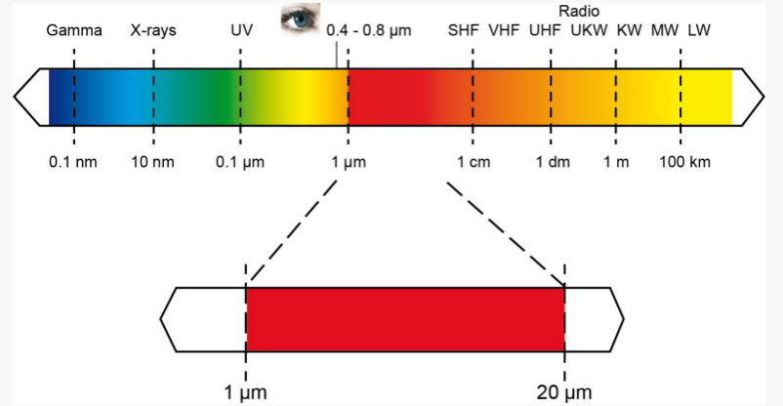
Рисунок 1.1 - Електромагнітна шкала довжин хвиль
Закон Кірхгофа. Відношення спектральної енергетичної яскравості будь-якого теплового випромінювача L_{λ} при довжині хвилі λ і температурі Т до його коефіцієнту поглинання α(λ) дорівнює спектральній енергетичній яскравості абсолютно чорного випромінювача (абсолютно чорного тіла) L_{λs}при тій же температурі і довжині хвилі:
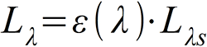 (1.1)
Оскільки рівність ε ( λ ) = 1 є вірною лише для абсолютно чорного тіла (згідно з цим визначенням, чорним тілом є Сонце), то найбільшою буде спектральна енергетична яскравість абсолютно чорного тіла, що досягається при довжині хвилі λ і температурі Т, незалежно від інших його властивостей. Всі оточуючі нас тіла мають коефіцієнт випромінювання ε(λ) менше 1 [1].
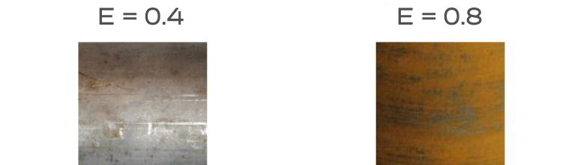
Неокислена сталь Окислена сталь
Рисунок 1.2 - Приклади об'єктів з різним коефіцієнтом випромінювання:
Закон Планка. Максимальну потужність при одній і тій же температурі випромінює чорне тіло, реальні ж об'єкти випромінюють меншу потужність.
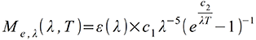 (1.2)
У цьому зв'язку виникає питання про те, чому випромінювана потужність реальних тіл менше тієї, яку випромінювало б чорне тіло знаходилося воно в тих же термодинамічних умов (маючи ту ж температуру)? Відповідь на це питання може дати закон збереження енергії, сформульований на мові оптики:
R + E + T = 1 (1.3)
де R – коефіцієнт відбиття,
E – коефіцієнт випромінювання,
Т – коефіцієнт пропускання
А = Е – закон Кірхгофа, А – коефіцієнт поглинання,
Для більшості тіл Т = 0
Тоді
R + E = 1 (1.4)
Якщо тіло має коефіцієнт випромінювання 0.85, то воно випромінює 85% власної енергії, в якій міститься інформації про температуру даного тіла і 15% перевідбиває енергію, яка відповідає температурі фону [2].
Нагрівають поверхні опромінюються сумарним ІЧ-випромінюванням, яке може складатися з:
– власного випромінювання ІЧ-нагрівача
– відбитого випромінювання від інших тіл, що знаходяться в зоні нагріву, так і віддалених на значні відстані.
Тільки власне випромінювання ІЧ-нагрівача дає внесок в опалення приміщення. При цьому відбите випромінювання може мати два характеру: дзеркальне і дифузійне. Більшість тіл відображають випромінювання дифузійно і тільки метали, скло і деякі плівки відбивають випромінювання дзеркально.
Закон Стефана – Больцмана для сірих тіл [3].
(1.5)
$$Е_{0}={ε∙С}_{0}∙{\left(\frac{Т}{100}\right)}^{4}$$
де С₀ = σ₀ · 10⁸ – коефіцієнт випромінювання абсолютно чорного тіла,
σ₀ – стала Стефана – Больцмана, рівна 5,668·10^{–8} Вт/(м²·К⁴),
T – температура тіла в кельвінах (T = t +273 °C),
ɛ – ступінь чорноти поверхні.
При передачі теплоти випромінюванням тепловий потік буде дорівнювати:
(1.7)
(1.6)
$$q_{12}=A_{12}∙C_{0}∙\left({\frac{T_{1}}{100}}^{4}-{\frac{T_{2}}{100}}^{4}\right)$$
$$A_{12}=\frac{1}{\frac{1}{A_{1}}+\frac{1}{A_{2}}-1}$$
A₁₂ - приведена поглинальна здатність системи.
A₁₂ = ɛ₁₂
$$ε_{12}=\frac{1}{\frac{1}{ε_{1}}+\frac{1}{ε_{2}}-1}$$
$ε_{12}$– приведений ступінь чорноти.
(1.8)
Підставимо значення ступенів чорноти, температури теплоносія та поверхні, щоб отримати значення теплового потоку.
$$q_{12}=\frac{1}{\frac{1}{0,95}+\frac{1}{0,92}-1}∙5,668∙\left({\left(\frac{70+273}{100}\right)}^{4}-{\left(\frac{17+273}{100}\right)}^{4}\right)=336 Вт/м^{2}$$
Вибір між конвекцією і випромінюванням та оцінка ефективності теплопостачання будівель.
Як відомо, передача теплоти може відбуватися трьома способами: теплопровідністю, конвекцією та інфрачервоним випромінюванням.
Енергозберігаючий потенціал клімат-панелей заснований на максимальному використанні інфрачервоного випромінювання як способу передачі тепла і створення комфорту в приміщенні. При цьому одним з найбільш поширених питань є питання про співвідношення конвективної складової до випромінюючої складової в тепловому потоці панелей. Розглянемо його докладніше.
Конструкція клімат-панелей дозволяє зменшити конвективні потоки повітря навколо них. Шар теплоізоляції перешкоджає втрат тепла над клімат-панелями, тому все тепло від теплоносія з допомогою теплопровідності передається до труб і металевого корпусу клімат-панелі, а далі випромінюванням рівномірно поширюється по площі приміщення [2]. При цьому повністю виключити конвекцію неможливо, так як існують вільні потоки повітря внаслідок різних факторів (природного градієнта температур у приміщенні, інфільтрації, відкриття вікон і дверей), звані вільною конвекцією.
Кількість тепла передається за допомогою конвекції описується формулою:
q_{конв} = α · (Т_{панелі} - Т_{пов}), Вт/м², (1.9)
де α – коефіцієнт тепловіддачі для панелі при вільній конвекції, розраховується з допомогою критеріальних рівнянь для тепловіддачі в умовах вільної конвекції горизонтальній поверхні спеціального профілю панелі [2].
Т_{панелі} – середня температура панелі, є середнім арифметичним між температурою входу і виходу теплоносія, ( Т_{панелі}=t_{панелі} +273);
Т_{пов} – температура повітря біля панелі, ( Т_{пов} = t_{пов} + 273),
q_{конв} = 8· (70 - 18) = 416 Вт/м²,
Тоді співвідношення цих теплових потоків і буде співвідношенням між променистої і конвективної складової теплопереносу.
$$\frac{q_{конв}}{q_{рад}}=\frac{416}{336}=1,23$$

Отже, частка радіаційної складової – 44,7 %. Порівняємо кліматичні панелі з повітряним опаленням (рис.1.3, 1.4) [2].

Висота
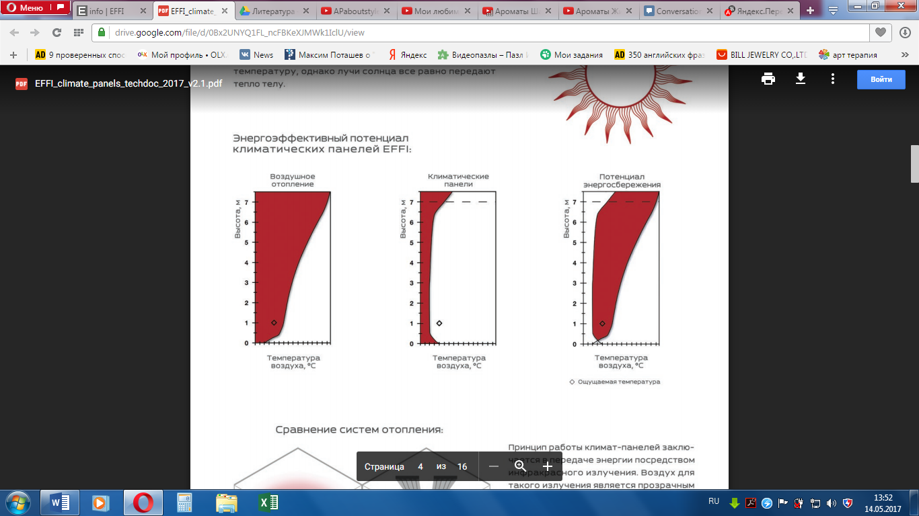
Температура повітря

Рисунок 1.3 - Порівняння повітряного опалення і кліматичних панелей. На першому графіку – повітряне опалення, на другому – кліматичні панелі, на третьому – потенціал енергозбереження

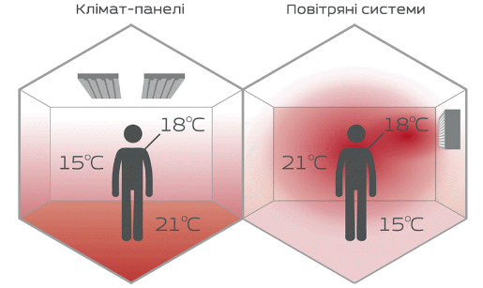

Рисунок 1.4 - Порівняння повітряного опалення і кліматичних панелей у питанні комфортних умов

Вирішити цю проблему, і чисельно оцінити енергоефективність системи опалення допоможуть європейські норми EN 15316-2-1:2007 "Heating systems in buildings – Method for calculation of system energy requirements and system efficiencies – Part 2-1: Space heating emission systems" [4].

До розрахунку рекомендовані два методу:

– метод використання ефективності (адаптований з німецького стандарту DIN 18599);

– метод використання перевищення температури повітря (адаптований з французького стандарту RT 2005).

Розглянемо перший метод, що дозволяє найбільш комплексно оцінити технічні особливості системи.

Метод використання ефективності дозволяє оцінити систему, враховуючи значимі конструктивні особливості проекту з допомогою різних коефіцієнтів.

Розглянемо і пояснимо фізичний зміст кожного з коефіцієнтів та його вплив на ефект теплозбереження.

Коефіцієнт обліку гідравлічного балансування системи є результатом гідравлічного балансування системи і дозволяє уникнути перегріву одних приміщень (зон) та недогріву інших. Ефект теплозбереження можна оцінити до 3%, так як теплоспоживання навіть після балансування залишається на колишньому рівні, проте рівномірність його розподілу збільшується і відповідно підвищується комфортність перебування людей у приміщенні. Більш суттєвим є зменшення витрат електроенергії на прокачування теплоносія (до 15%).

Ефект від застосування періодичного теплового режиму в приміщенні – це ефект від індивідуального регулювання температури усередині приміщення, який залежить від типу системи і висоти обслуговуваних приміщень. В приміщеннях до 4 метрів може становити до 3%. У більш високих приміщеннях зазвичай застосовують центральне регулювання від джерела, тому значення коефіцієнта буде 1.

Коефіцієнт впливу променистого теплообміну – встановлюється для високих приміщень і становить 15% енергозбереження, при застосуванні систем променевого опалення. Ефект виникає завдяки методу прямого нагріву поверхонь, за допомогою інфрачервоного випромінювання. Така висока ефективність однозначно показує вигоду використання даних систем у високих приміщеннях різного призначення.

Ефект теплозбереження від умов тепловіддачі системи – структурується за сукупністю складових:

– ефекту від впливу градієнта температур повітря по висоті приміщення (стратифікація). Чим вище висота, тим більше стратифікація і, відповідно, вище ефективність застосування клімат-панелей. В свою чергу він складається з коефіцієнта враховує температуру тепоносителя і коефіцієнта враховує розташування опалювальних приладів.

– коефіцієнта залежить від виду регулювання температури в приміщенні. Чим точніше вимірюється температура, оптимізована і налаштована автоматика, тим вище точність регулювання. Це в свою чергу виключає небажаний перегрів або недогрів приміщення. Економія може становити до 10%.

– коефіцієнт забезпечення корисної тепловіддачі безпосередньо в опалювальне приміщення вбудованих елементів. Він залежить від ступеня теплоізоляції панелі, її розміщення (стельова, стінова, на підлозі), а також кліматичних характеристик приміщення.

З показників ефективності та значень коефіцієнтів можна зробити основні висновки:

Найбільш ефективними системами опалення високих будівель є панельно-променисте, що забезпечують зниження тепловтрат на 10%.

Знизити енергоспоживання в будівлі також можна, застосовуючи додатково склопакети з радіаційного захисту (до 3%).

Всі види панельно-променистого опалення споживають значно менше енергії (від 20% до 50%) ніж традиційні радіаторні або повітряні конвективні системи опалення.

Найбільш ефективними системами є: підлогова і панельно-промениста. Це досягається завдяки можливості зниження температури повітря в приміщенні без втрати комфорту, що дозволяють вітчизняні нормативні документи (ДБН Ст. 2.5-67:2013,п. 5.7.) Це, по-перше, зменшує тепловтрати будівлі, а, по-друге, знижують втрати з видаленого вентиляційним повітрям. Проте варто відзначити складність використання підлогової системи опалення для деяких приміщень, а також високу інерційність систем даного типу. Тому в більшості випадків використання водяних клімат-панелей дозволяє домогтися максимальної економії з дотриманням всіх вимог і категорійності приміщень.
Технічна інформація та конструктивні рішення. Реалізовані об’єкти.
В якості теплоносія в стельових панелях використовується
тепла або гаряча вода (від 40°С до 120°С) [2], яка передає тепло по трубах і випромінює теплову енергію шляхом радіаційного теплообміну. Конструкція панелей зображена на рис.1.5.
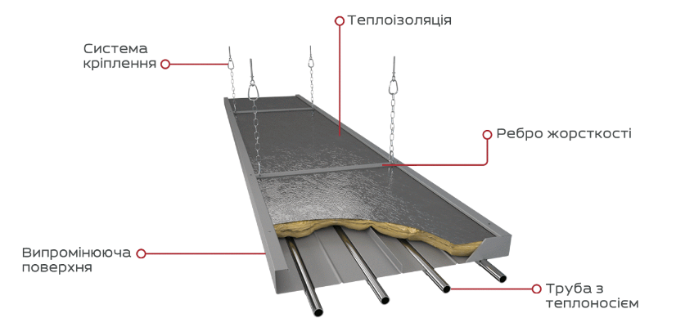
Рисунок 1.5 - Конструкція панелі інфрачервоного опалення
Панель випромінює хвилі в інфрачервоному діапазоні. Так як стельова панель покрита зверху ізоляцією, все випромінювання рухається переважно вниз. Хвилі при зіткненні з предметами і поверхнями в приміщенні передають їм теплову енергію. Нагріті таким чином тіла також в свою чергу починають випромінювати тепло, а також передавати його повітрю за допомогою конвекції. За рахунок цього в приміщенні досягається рівний температурний профіль [2]. Опалювальна потужність залежно від температури панелі зображена на рис.1.6.
Для розрахунку температурного напору використовують такі формули :
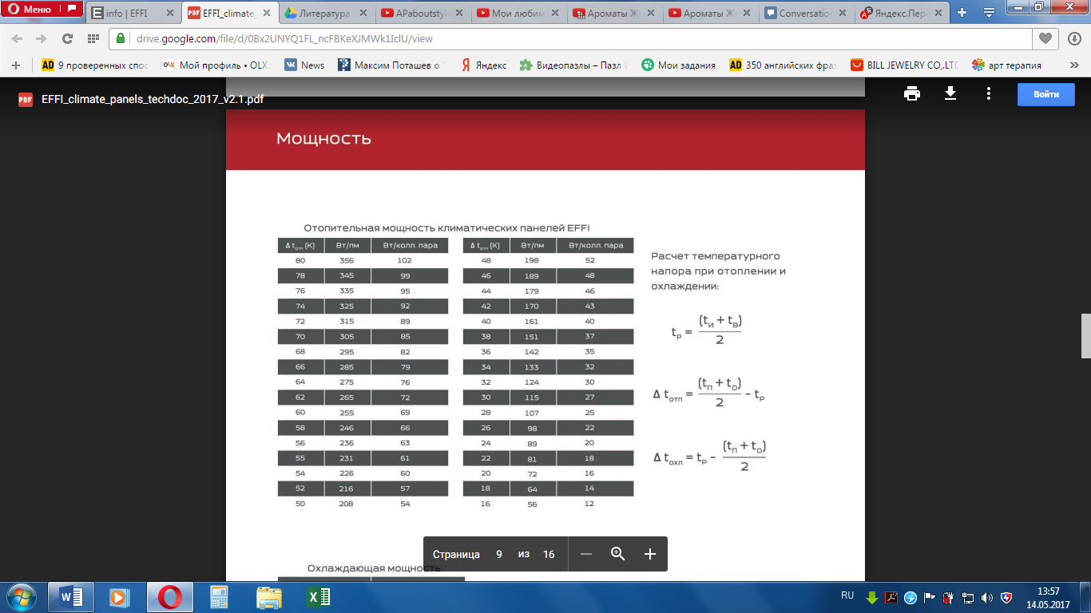
Рисунок 1.6 - Опалювальна потужність кліматичних панелей
Велике значення має масова витрата теплоносія. Графік залежності мінімальної витрати (кг/год) від мінімальної температури в системі, показано на рис.1.7.
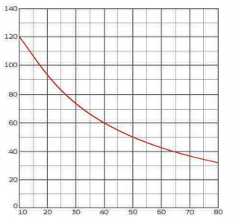
Рисунок 1.7 - Графік залежності мінімальної витрати (кг/год)
від мінімальної температури в системі, ºС

Навідміну від інфрачервоних обігрівачів газових чи електричних, водяні кліматичні панелі мають значні переваги по пожежній безпеці. Згідно ДБН В.2.5-67:2013 Опалення, вентиляція та кондиціонування [5]:

6.3.13 Системи променевого опалення та нагріву "темними" та "світлими" газовими та електричними інфрачервоними випромінювачами допускається застосовувати:

а) на відкритих площадках;

б) у спорудах видовищних та культурно-просвітницьких установ (театри, кінотеатри, концертні зали, спортивні споруди з трибунами, музеї, виставки, танцювальні зали) для відвідувачів і розташованих на відкритих площадках;

в) у приміщеннях сільськогосподарських будівель (окрім "світлих" інфрачервоних випромінювачів);

г) у приміщеннях залів, які не мають горючих матеріалів, фізкультурно-оздоровчих комплексів та спортивно-тренувальних закладів без трибун для глядачів (окрім "світлих" інфрачервоних випромінювачів);

д) у виробничих приміщеннях та складах категорій Г і Д, в окремих зонах та на робочих місцях в опалюваних та неопалювальних приміщеннях з температурою повітря нижче за нормовану (окрім приміщень категорій А, Б, В) згідно з додатком А.

Газові та електричні інфрачервоні випромінювачі не допускається розташовувати у вибухонебезпечних зонах виробничих приміщень та складів згідно з класифікацією НПАОП 40.1-1.32.

Не допускається застосовувати системи опалення та нагрівання з газовими та електричними інфрачервоними випромінювачами:

- у приміщеннях підвальних та цокольних поверхів;

- у будівлях ІІІ - V ступенів вогнестійкості;

- на стоянках автомобілів, у книгосховищах та архівах, у вибухонебезпечних та пожежо- небезпечних приміщеннях.

Також згідно 5 розділу «Параметри внутрішнього та зовнішнього повітря»

5.7 У приміщеннях при променевому опаленні та нагріванні (у тому числі з газовими та електричними інфрачервоними випромінювачами) або охолодженні постійних робочих місць або місць постійного перебування людей температуру повітря слід приймати за розрахунком із забезпеченням температурних умов (результуючої температури), що еквівалентні нормованій температурі повітря в робочій зоні або в зоні обслуговування приміщення.

5.8 При променевому опаленні, а також нагріванні від поверхонь технологічного устаткування, освітлювальних приладів, від засклених огорож тощо інтенсивність теплового опромінювання в зоні обслуговування або в робочій зоні приміщення (на робочих місцях) не повинна перевищувати 35 Вт/м² - при опроміненні 50 % та більше поверхні тіла, 70 Вт/м² - при опроміненні поверхні тіла від 25 % до 50 %, та 100 Вт/м² - при опроміненні не більше ніж 25 % поверхні тіла людини. За наявності відкритих джерел випромінювання (нагрітий метал, скло, відкрите полум’я тощо) допускається інтенсивність опромінення до 140 Вт/м².

У табл.1.1 покажемо деякі з реалізованих об’єктів [2].
Таблиця 1.1 – Існуючі об’єкти
Назва | Опалювальна площа | Кількість панелей | Фото
Збірковий цех Мотор Січ, Запоріжжя | 1050 | 276 | 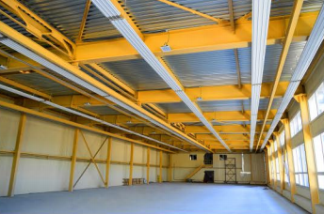
Тенісний центр, Сєверодонецьк | 1512 | 195 | 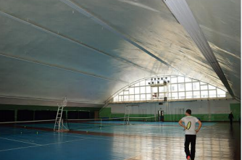
Автосалон «Оскар», Одеса | 585 | 270 | 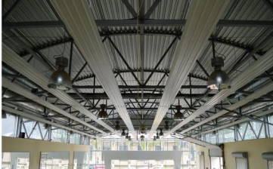
Деревообробний цех, Харків | 423 | 108 | 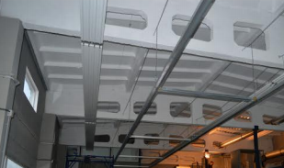
Меблева майстерня, Олександрія | 1488 | 216 | 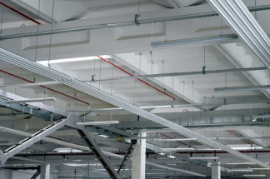

1.2 Огляд програмних продуктів для моделювання теплового стану приміщення з конвективно-радіаційними системами опалення

EnergyPlus є однією з найбільш передових загальнодоступних програм для моделювання енергоспоживання. Дана програма використовує кращі риси двох відомих засобів моделювання DOE-2 та BLAST, методики розрахунків в яких наближені до європейських стандартів.
Програма складається з трьох основних компонентів моделювання [6]:
- модуль теплового і масового балансу (Heat and Mass Balance Simulation);
- модуль симуляції систем будівлі (BuildingSystemsSimulationManager)
- сторонній інтерфейс для створення геометрії будівлі (Third-Party Interfaces) (рис. 1.9). Менеджер моделювання (Energy Plus Simulation Manager) контролює весь процес моделювання.
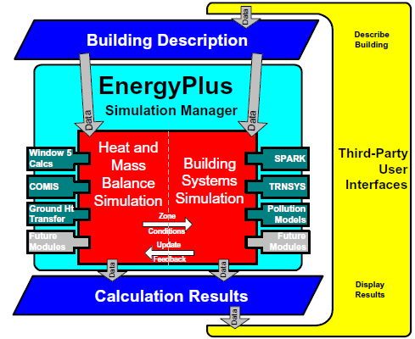
Рисунок 1.8 − Загальна структура програми EnergyPlus
Менеджер моделювання контролює взаємодію між усіма петлями моделювання на погодинному рівні. Функції окремих модулів моделювання спрямовані менеджером моделювання для виконання таких дій, як ініціалізація, імітація, запис даних, або формування звітів. Менеджер моделювання забезпечує кілька важливих переваг [7]:
- основні цикли моделювання знаходяться в одному модулі;
- інші модулі є автономними і більш об'єктно-орієнтованими;
- контролюється доступ до даних;
- нові модулі можуть бути легко додані.
Менеджер моделювання EnergyPlus керує модулями теплового балансу між поверхнями та середовищем і виступає як сполучна ланка для моделювання теплового балансу будівлі і інженерних енергетичних систем [8]. Структура інтегрованого менеджеру моделювання наведена на рис. 1.10.

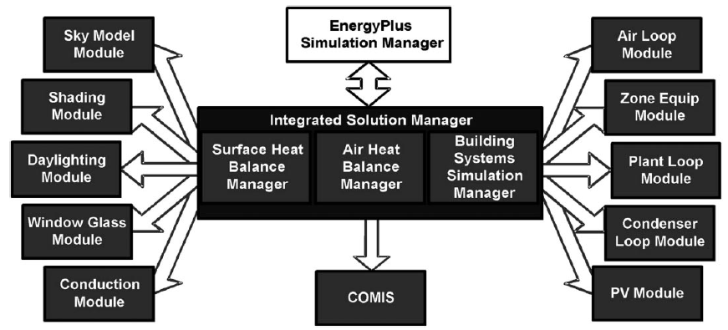
Рисунок 1.9 – Інтегрований менеджер моделювання
Модуль теплового балансу імітує:
- тепловий баланс між поверхнями всередині і зовні;
- взаємозв'язок між тепловими балансами і граничними умовами;
- процеси теплопровідності, конвекції, випромінювання і масообміну. Модуль масового балансу повітря пов’язаний з різними масовими потоками, такими як вентиляція повітря та інфільтрація [9,10].
Можливості, які враховуються програмою:
- пошарове введення скління;
- оптичні властивості скла;
- кути падіння та відбиття випромінювання;
- ітераційне рішення теплового балансу для визначення температури поверхні скла;
- розрахунок теплопередачі крізь раму та імпост;
- моделювання рухомих затінюючих пристроїв.
Після того, як модуль теплового балансу завершує моделювання для певного періоду часу, викликається модуль симуляції систем будівлі, який контролює моделювання ОВК та електричних систем, обладнання та компонентів енергетичних систем (рис.1.10) [9].
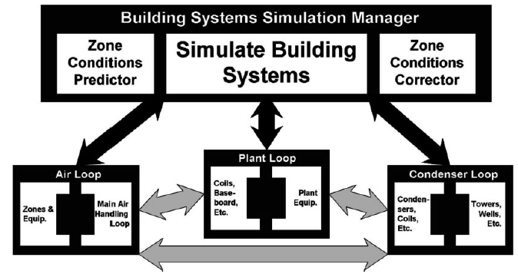
Рисунок 1.10 − Модуль симуляції систем будівлі
Модуль симуляції систем будівлі керує зв'язком між модулем теплового балансу і різними ОВК модулями і елементами системи, такими як котли, холодильні машини, насоси, вентилятори та інше обладнання, а також керує обміном даними між даними модулями у вигляді вхідних і вихідних даних [10]. Даний менеджер також контролює взаємодію та обмін даними між EnergyPlus і SPARK (1993), а також між EnergyPlus і TRNSYS (Solar Energy Laboratory 2000) [9].
Згідно з рис. моделювання інженерних систем будівлі в EnergyPlusможе включати:
- Моделювання систем повітропостачання (AirLoop);
- Моделювання систем опалення (PlantLoop);
- Моделювання інженерних систем, в яких відбувається фазовий перехід (CondenserLoop).
Моделювання інженерних систем у даній програмі є детальним, включає в себе введення усіх гілок, вузлів та елементів систем.
Обидві компанії BLAST і DOE-2 успішно залучили багато сторонніх розробників для створення користувацьких інтерфейсів і нових модулів для EnergyPlus (Third-Party UserInterfaces). Можливості підключення різноманітних інтерфейсів і розширюваність були передбачені для полегшення та підвищення точності процесу моделювання.
Таким чином, EnergyPlus не тільки поєднує в собі кращі риси BLAST і DOE-2, але і являє собою значний крок вперед з точки зору обчислювальної техніки і програмних структур [10].
Математичне моделювання енергоспоживання з EnergyPlus дозволяє фахівцям проаналізувати енергетичні характеристики будівель та знайти шляхи оптимізації енергосистем та конструкцій з метою підвищення їх енергетичної ефективності. EnergyPlus заснований на комплексному (розрахунок навантаження та моделювання) підході, результатом чого є більш точні прогнози температур, що дозволяє точніше оцінити різні параметри, такі як температурний комфорт. Розрахунки теплового навантаження в програмі побудовані на методиці ASHRAE [10].
EnergyPlus використовує більш реалістичні умови управління різними системами ОВК ніж її попередники, що дозволяє отримувати точніші та надійніші результати моделювання. Програма має вбудовані шаблони типових систем вентиляції, охолодження, опалення та ін., котрі являються відправною точкою для користувачів. На основі шаблонів розробляються інші необхідні конфігурації цих систем.
Моделювання в EnergyPlus забезпечує гнучкість і функціональність енергетичного аналізу протягом всіх етапів життєвого циклу будівлі з деякими обмеженнями. Програма передбачає, що системи ОВК функціонують в ідеальних умовах, при цьому не враховуючи повільного спаду продуктивності компонентів енергетичних систем внаслідок забруднень, корозії та інших впливів, які зменшують продуктивність кліматичного обладнання [8-9].
Етапи виконання енергетичного моделювання будівлі в EnergyPlus:
- Створення будівлі. EnergyPlus не має свого графічного інтерфейсу − введення і виведення інформації здійснюється через текстові файли. Але існує можливість створення геометрії шляхом завантаження файлів з інших програм, таких як AutoCAD або Google Sketch Up.
- Моделювання. На даному етапі вирішується які змінні розглядатимуться при моделюванні та запускається симуляція. Теплові характеристики будівлі можуть змінюватися в залежності від її призначення (офіс, житлова будівля тощо), тому що від діяльності людей залежить час використання існуючого обладнання (систем освітлення, опалення, кондиціювання тощо).
- Аналіз результатів. Після запуску симуляції програма перевіряє модель на наявність помилок та невідповідностей в введених параметрах. У деяких випадках програма видає попередження щодо чинників, які можуть призводити до неправильного розрахунку. В якості результатів моделювання може виводитися велика кількість звітів, наприклад, погодинні, щоденні, щомісячні та щорічні значення енергоспоживання на опалення, охолодження, освітлення та водопостачання по зонах; дані щодо погодних умов (зовнішня температура, температура сухого та вологого термометру, швидкість та напрямок вітру тощо); конвективі, радіаційні та видимі теплонадходження від обладнання та людей тощо [7].

1.3 Огляд підходів до оцінки теплового комфорту

EnergyPlus включає в себе складний інструмент термічного аналізу будівель, який дозволяє визначити, чи буде стратегія контролю навколишнього середовища достатньою для того, щоб умови перебування людей у приміщенні були максимально комфортними.
Протягом останніх декількох десятиліть дослідники вивчають термічну, фізіологічну та психологічну реакцію людей у своєму середовищі, щоб розробити математичні моделі для прогнозування цих відповідей.
Існують дві змінні, які впливають на стан теплового комфорту [11]:
- термічна стійкість одягу (Icl)
- швидкість метаболізму (H / ADu).
Термостійкість одягу (Icl) вимірюється в одиницях "clo".
Змінні навколишнього середовища, що впливають на умови теплового комфорту, включають:
- температуру повітря (Ta),
- середню температуру випромінювання (Tr),
- відносну швидкість повітря (v),
- тиск водяної пари у навколишньому повітрі (Па)
Температура повітря (T_{a}) - прямий екологічний індекс - це температура сухого термометру навколишнього середовища.
Середня температура випромінювання (T_{r}) - раціонально виведений індекс навколишнього середовища, який визначається як рівномірна температура чорного тіла, що призведе до того ж обміну енергії випромінювання, як у реальному середовищі [12].
Відносна швидкість повітря (v) - прямий екологічний індекс - це показник руху повітря, який можна отримати через анемометри з гарячим дротом.
Тиск водяної пари у навколишньому повітрі (Па) є прямим екологічним показником [13].
Фізіологічні змінні, що впливають на умови теплового комфорту, включають:
- температуру шкіри (T_{sk}),
- основну або внутрішню температура (T_{cr}),
- швидкість потоку,
- вологість шкіри (w),
- теплопровідність (К) між ядром і шкірою.
Температура шкіри (T_{sk}), основна температура (T_{cr}) і швидкість потоку є фізіологічними показниками [14].
Вологість шкіри (w) - це раціонально виведений фізіологічний індекс, який визначається як відношення фактичного показника потовиділення до максимальної норми потовиділення, яка могла б статися, якщо шкіра була повністю мокрою.
Ще один аспект є важливим для вирішення проблеми теплового комфорту - ефект асиметричного нагрівання або охолодження.
Фангер (Fanger) зазначив, що регуляторна система людини досить стійка до асиметричного випромінювання (рис.1.11) [15].
Розмір верхньої межі різниці середньої температури випромінювання (T_{r}) від одного напряму до протилежного напрямку становить 15. Ця межа є нижчою за високу швидкість повітря в зоні.
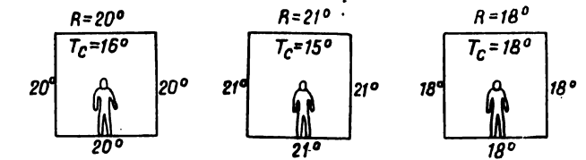
Рисунок 1.11 – Результуюча температура

1.4 Математичні моделі для прогнозування теплового комфорту

Багато дослідників вивчають шляхи прогнозування теплової чутливості людей у своєму середовищі на основі особистих, екологічних та фізіологічних змінних, які впливають на тепловий комфорт. З результатів проведеного дослідження були розроблені деякі математичні моделі, що імітують теплові реакції мешканців на їх середовище. Більшість моделей прогнозування теплового комфорту використовують сімома або дев'ятьма шкалами температурної чутливості [16].

Сім точок шкали теплової
Дев’ять точок термічної чутливості:
4 дуже жарко
3 гаряче
2 тепло
1 трохи тепло
0 нейтрально
-1 трохи прохолодно
-2 прохолодно
-3 холодно
-4 дуже холодно
чутливості:
3 гаряче
2 тепло
1 трохи тепло
0 нейтрально
-1 трохи прохолодно
-2 прохолодно
-3 холодно

Індекс комфортності по Фангеру (очікувана середня оцінка ступеня комфорту) (Predicted Mean Vote - PMV) та Прогнозований відсоток незадоволених (Predicted Percentage Dissatisfied - PPD) [14].
Фангер розробив модель на основі досліджень, проведених ним у Канзасському державному університеті та Технічному університеті Данії. Він застосував форму семибальної шкали теплової чутливості разом з численними експериментами, що включали людей у різних середовищах.
Модель побудована на енергетичному аналізі, який враховує всі способи втрати енергії (L) від тіла, в тому числі:
- конвекційні та теплові втрати від зовнішньої поверхні одягу,
- втрата тепла через дифузію водяної пари через шкіру,
- втрату тепла шляхом випаровування поту з поверхні шкіри,
- втрати тепла при латентному і сухому диханні,
- передача тепла від шкіри до зовнішньої поверхні одягу [18-22].
Модель передбачає, що людина термічно перебуває у стаціонарному стані зі своєю обстановкою. Визначивши температуру шкіри і швидкість випаровування поту, яку людина матиме в заданому наборі умов, модель розраховує втрати енергії (L). Потім шкала теплової чутливості очікуваної середньої оцінки ступеня комфорту (PMV) базується на тому, як втрати енергії (L) відхиляються від швидкості метаболізму (М) [19].
Фангер запропонував, що умова теплового комфорту полягає в тому, що температура шкіри і секреція поту знаходиться в межах вузьких обмежень. Таким чином, вираз для оптимального теплового комфорту можна вивести з метаболізму, термічного опору одягу та умов навколишнього середовища [20].

2. МАТЕМАТИЧНЕ МОДЕЛЮВАННЯ ТЕПЛОВОГО СТАНУ ПРИМІЩЕННЯ З КОНВЕКТИВНО-РАДІАЦІЙНОЮ СИСТЕМОЮ ОПАЛЕННЯ

2.1 Опис об’єкту дослідження

Об’єктом дослідження є будівля цеху «Моторсіч» м.Запоріжжя. У даній будівлі встановлено кліматичні панелі.
Приміщення прямокутної конфігурації,з заскленням 2 зовнішніх стін.
Таблиця 2.1 – Огороджувальні конструкції

 | Всього | Північ(315 до 45 град) | Схід (45 до 135 град) | Південь (135 до 225 град) | Захід (225 до 315 град)
Площа стін [m²] | 299,04 | 0,00 | 0,00 | 226,80 | 72,24
Площа вікон [m²] | 180,43 | 0,00 | 0,00 | 158,76 | 21,67
Відсоток площі засклення[%] | 60,34 | 0,00 | 0,00 | 70,00 | 30,00

Таблиця 2.2 – Характеристики огороджувальних конструкцій

Конструкція | Відбивна здатність | Коефіцієнт теплопередачі [Вт/м²-K] | Площа [m2] | Азимут [град]
Стіна | 0,80 | 0,323 | 72,24 | 270,00
Стіна | 0,80 | 0,323 | 226,80 | 180,00
Підлога | 0,40 | 1,594 | 928,80 | 0,00
Дах | 0,80 | 0,220 | 928,80 | 180,00
Вікна | 0,691 | 1,960 | 180,43 | -

2.2 Опис математичної моделі

У програмі DesignBuilder створюємо макет приміщення, враховуючи його орієнтацію по сторонах світу, площу засклення та матеріали стін.
Задаючи погодні умови та дані по будівлі, можна відстежити теплові надходження.
DesignBuilder - це зручне середовище моделювання з віртуальними моделями будівлі.
Процес створення моделі будівлі буде слідувати послідовності:
1.Створення нового файлу.
2. Створення нової будівлі.
3. Рисування і маніпуляції будівельними блоками для створення геометрії будівлі (рис.2.1).
4. Розділ будівництва на теплові зони.
5. Встановлення даних моделі.
6. Додавання світлопрозорих конструкцій.
7. Вибір і внесення даних системи опалення (рис.2.2).
8. Перевірка моделі, її тестування, а саме отримання усіх даних щодо споживання енергії, теплових надходжень, параметрів комфортних умов зі зміною частки радіаційного теплообміну в системі радіаційного опалення.
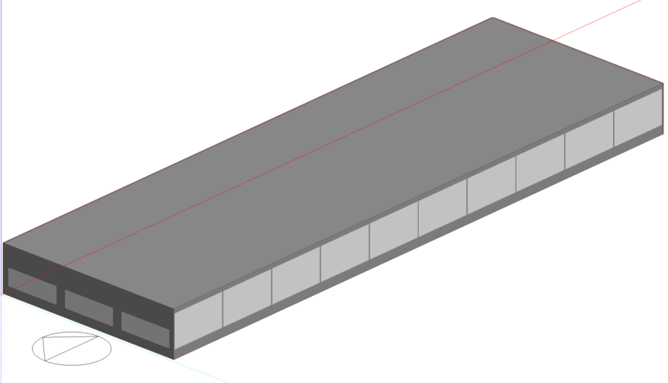
Рисунок 2.1 – Конструкція будівлі у програмі DesignBuilder
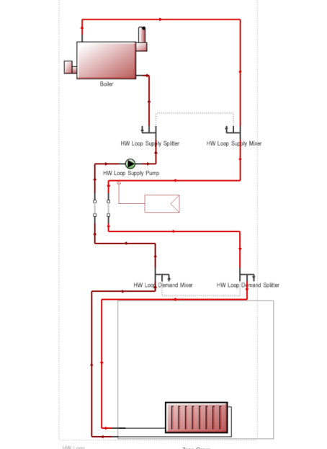
Рисунок 2.2 – Система опалення

Обчислення проектування опалення проводиться для визначення потужності опалювального обладнання, необхідного для виконання обігріву в найгірші погодні умови для зимовогоперіоду, які можуть зустрічатися на місці розташування об’єкту.
Ці розрахунки традиційно виконуються з використанням стаціонарних методів, таких як ті, що пропонуються ASHRAE і CIBSE.

2.3 Аналіз результатів моделювання в програмному продукті DesignBuilder/EnergyPlus

Після створення огороджувальних конструкцій з їх параметрами, за допомогою комп’ютерної програми EnergyPlus було проведено симуляцію роботи систем інфрачервоного водяного опалення з виведенням таких даних :
- температура повітря;
- температура радіаційна;
- температура результуюча;
- споживання теплової енергії будівлею;
- очікувана середня оцінка ступеня комфорту (Predicted Mean Vote - PMV).
Вони будуть основними показниками, за якими буде проведено аналіз ефективності кліматичних панелей при різних умовах їх використання.
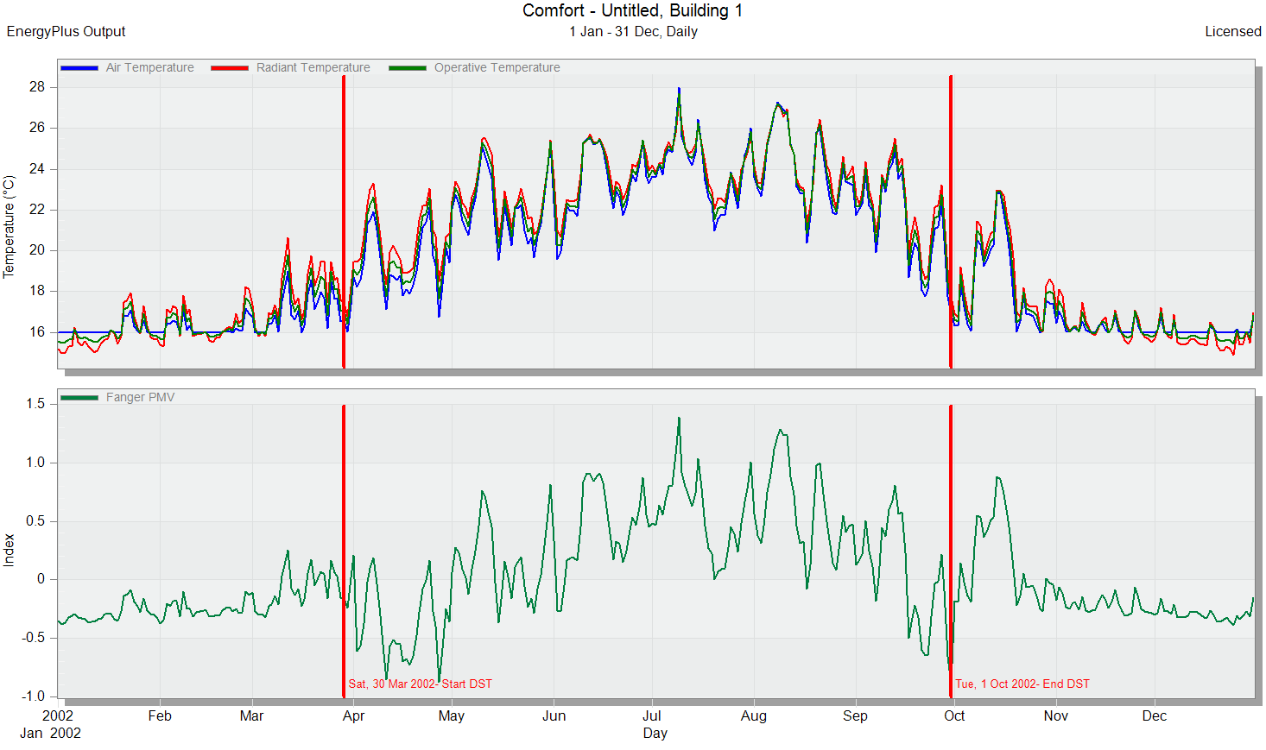Рисунок 2.3 - Температури та очікувана середня оцінка ступеня комфорту для часткирадіаційного теплообміну 0 та заданої температури повітря 16 ⁰С
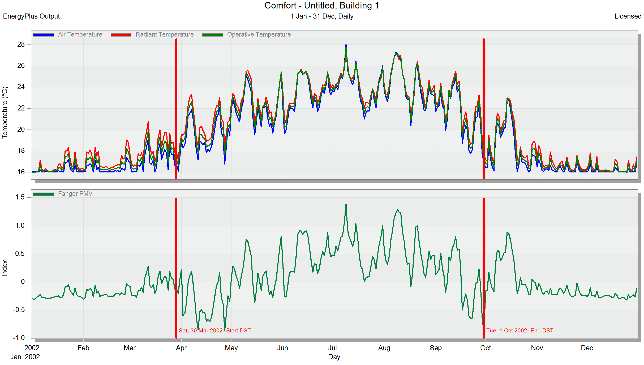
Рисунок 2.4 - Температури та очікувана середня оцінка ступеня комфорту для частки радіаційного теплообміну 0,3 та заданої температури повітря 16 ⁰С
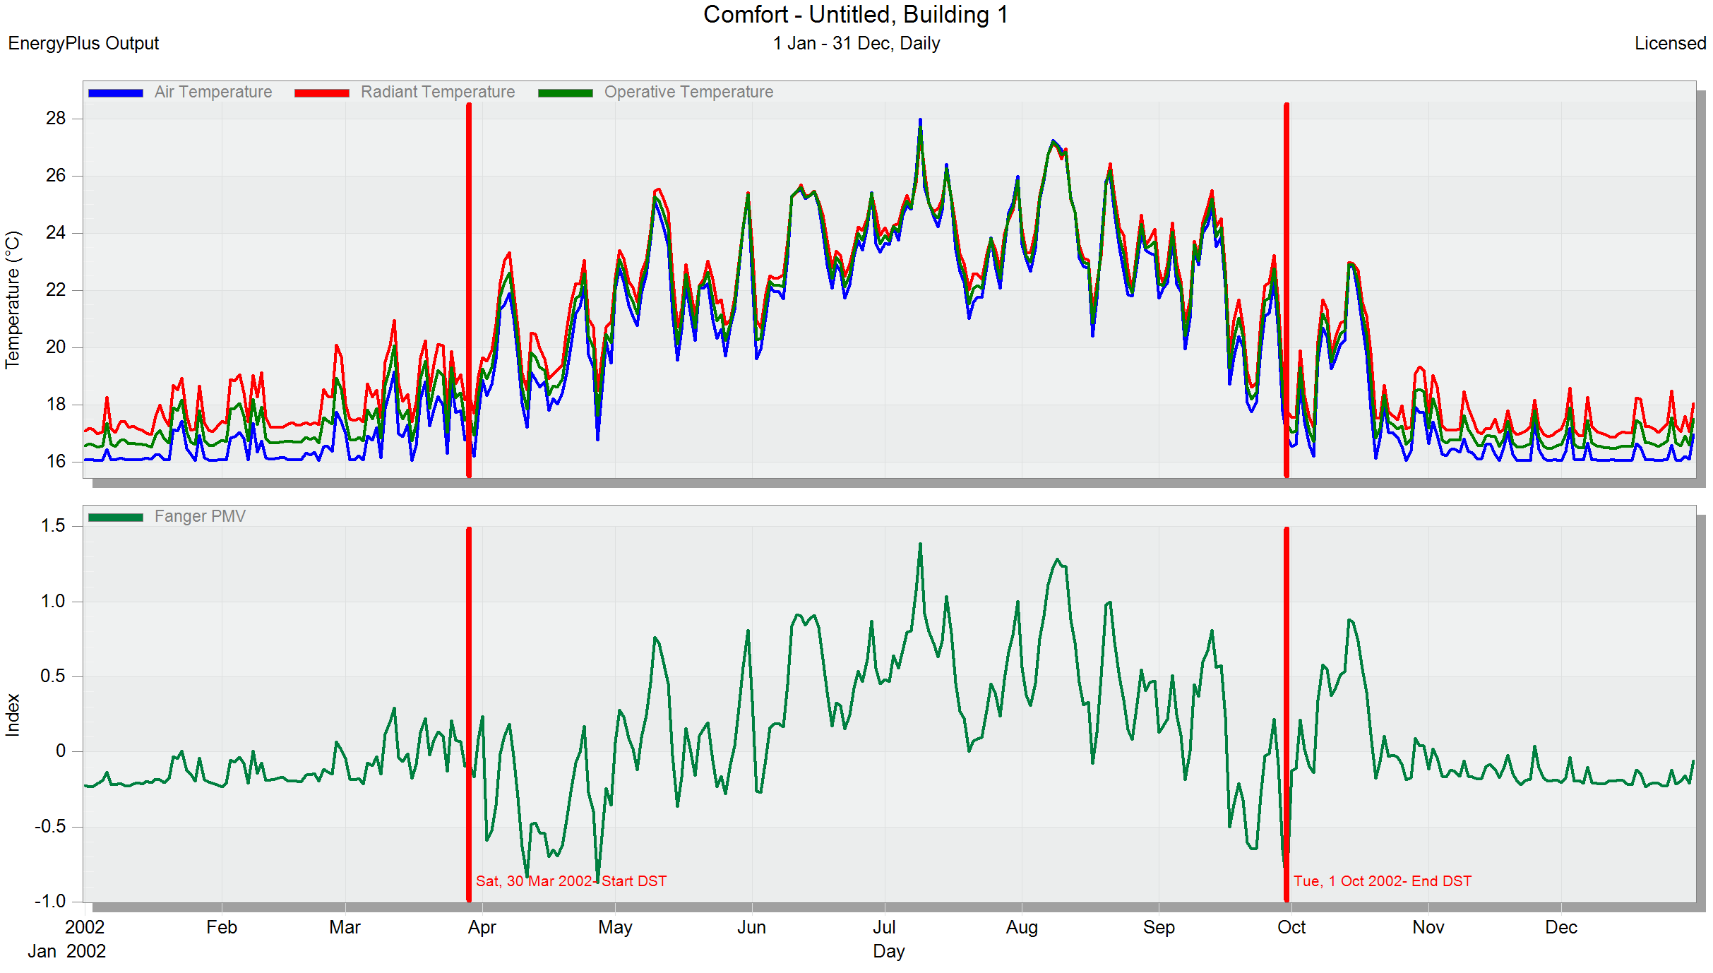
Рисунок 2.5 - Температури та очікувана середня оцінка ступеня комфорту для частки радіаційного теплообміну 0,6 та заданої температури повітря 16 ⁰С
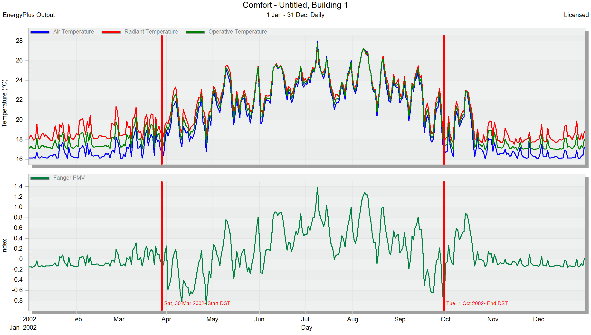
Рисунок 2.6 - Температури та очікувана середня оцінка ступеня комфорту для частки радіаційного теплообміну 0,9 та заданої температури повітря 16 ⁰С
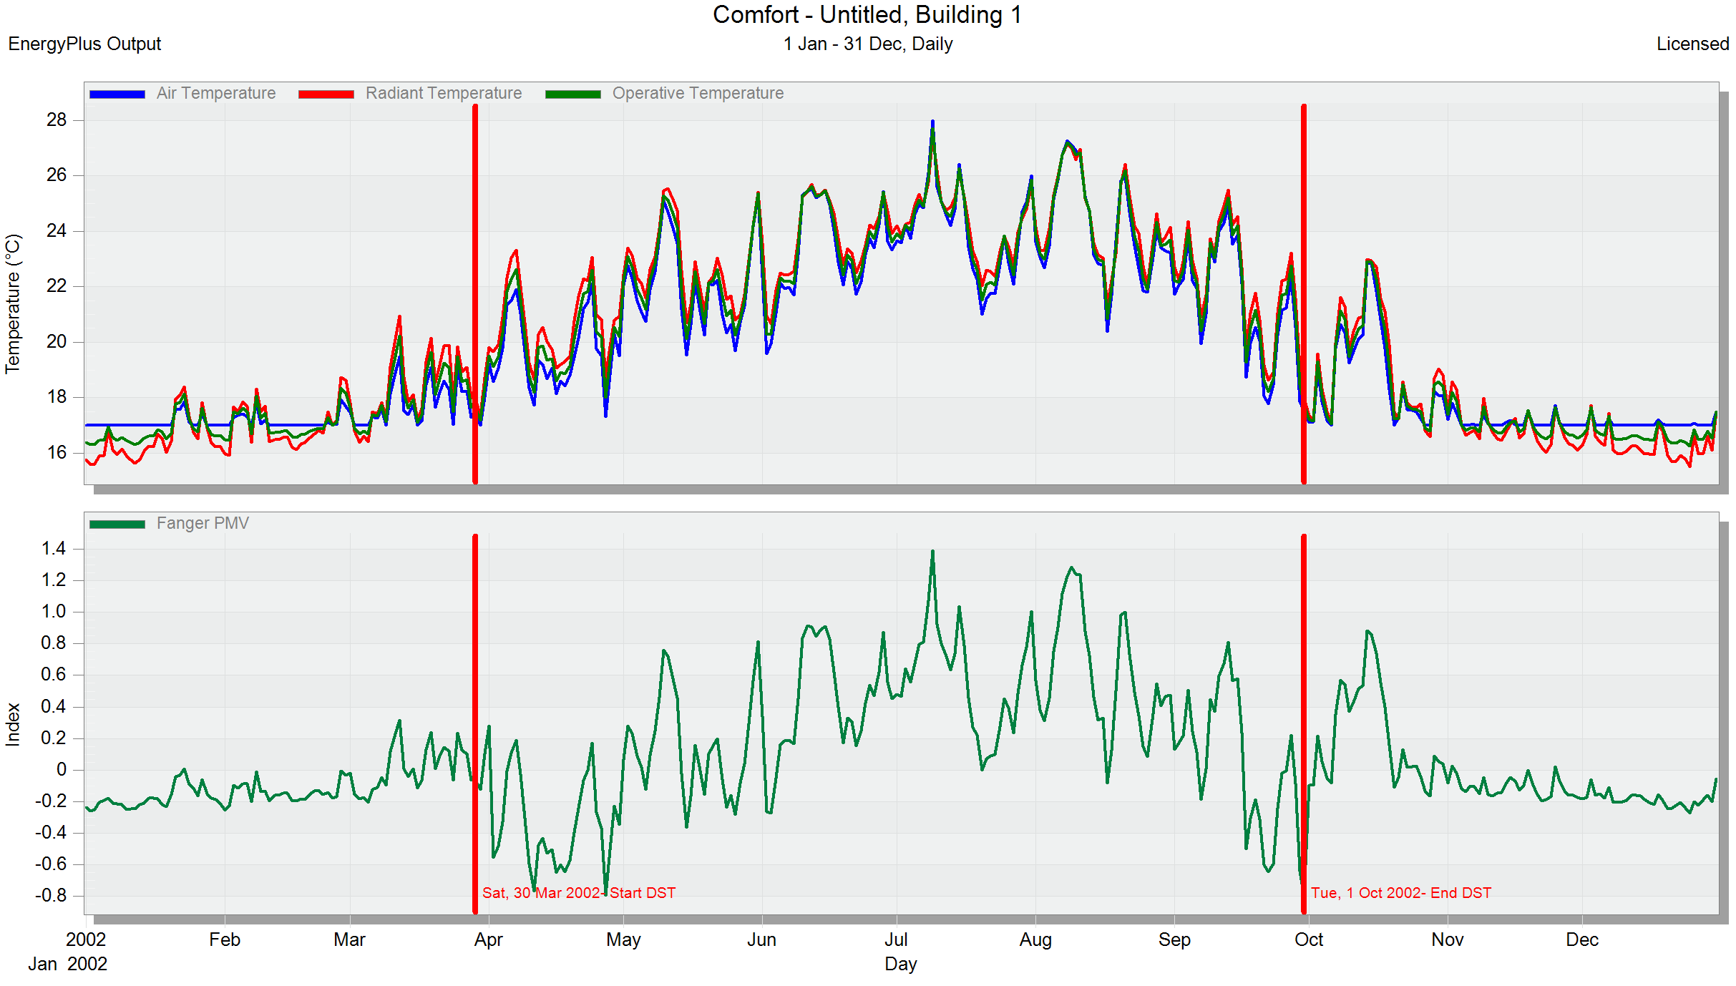 Рисунок 2.7 - Температури та очікувана середня оцінка ступеня комфорту для частки радіаційного теплообміну 0 та заданої температури повітря 17 ⁰С
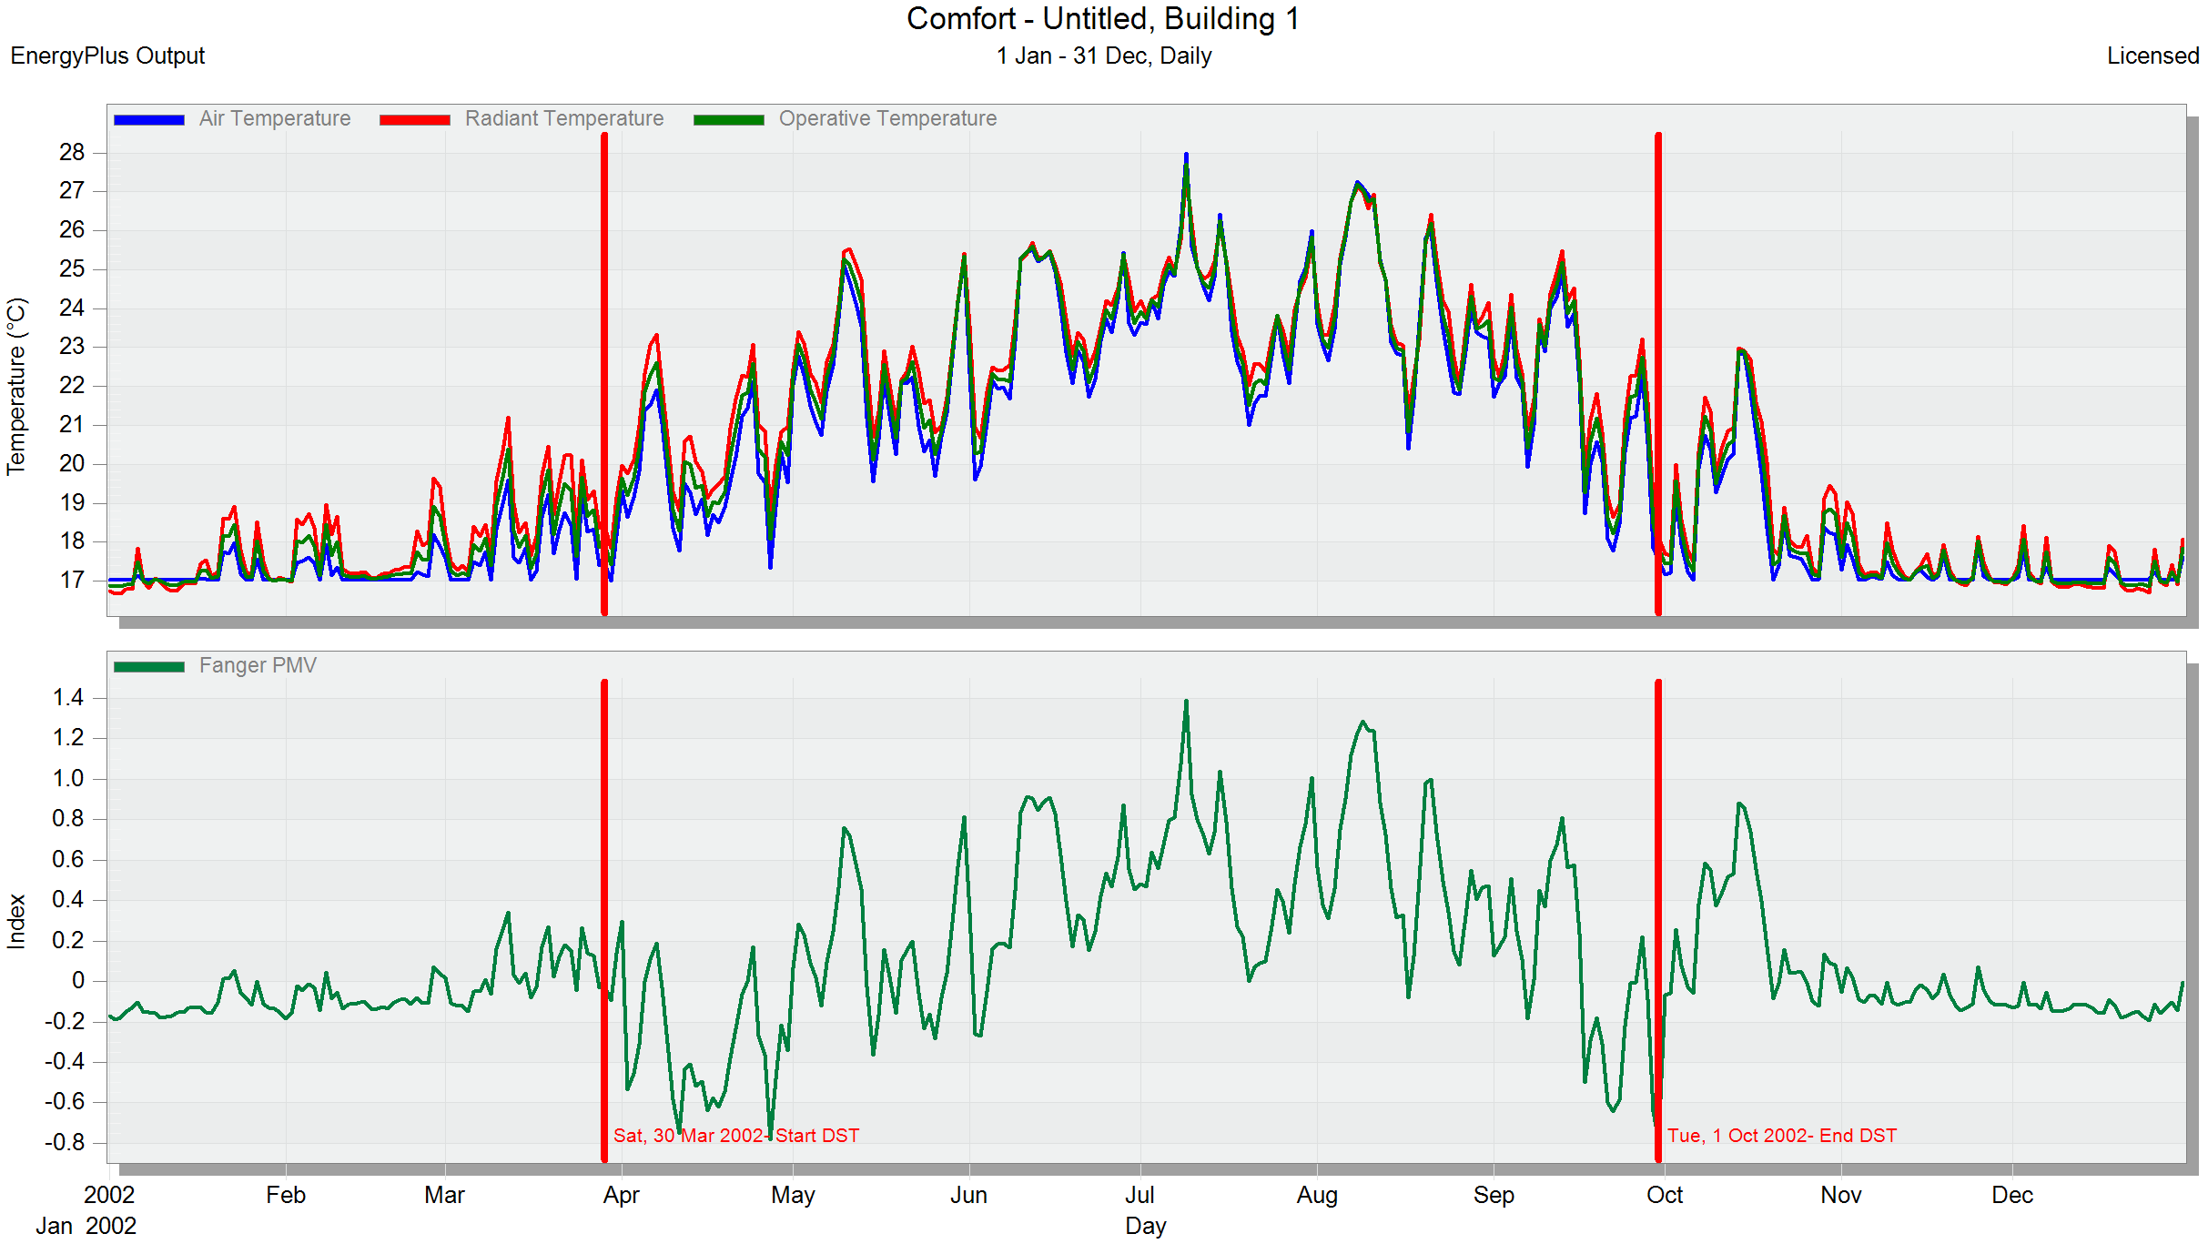
Рисунок 2.8 - Температури та очікувана середня оцінка ступеня комфорту для частки радіаційного теплообміну 0,3 та заданої температури повітря 17 ⁰С
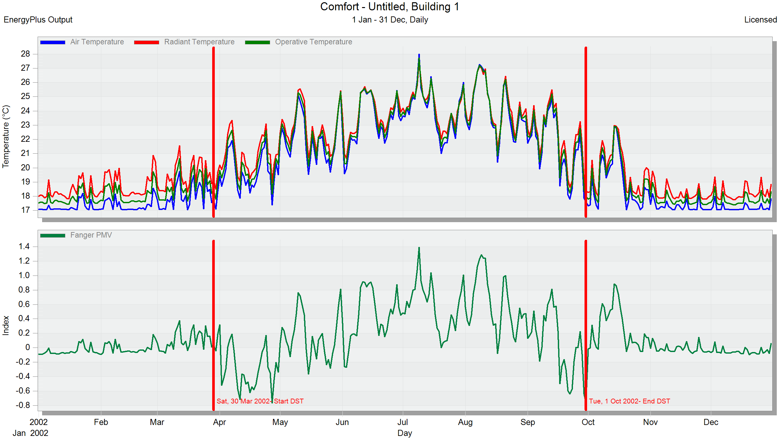
Рисунок 2.9 - Температури та очікувана середня оцінка ступеня комфорту для частки радіаційного теплообміну 0,6 та заданої температури повітря 17 ⁰С
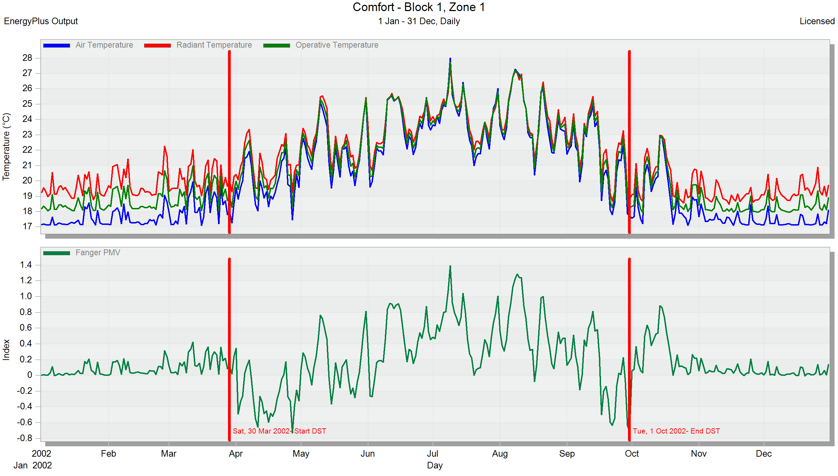
Рисунок 2.10 - Температури та очікувана середня оцінка ступеня комфорту для частки радіаційного теплообміну 0,9 та заданої температури повітря 17 ⁰С
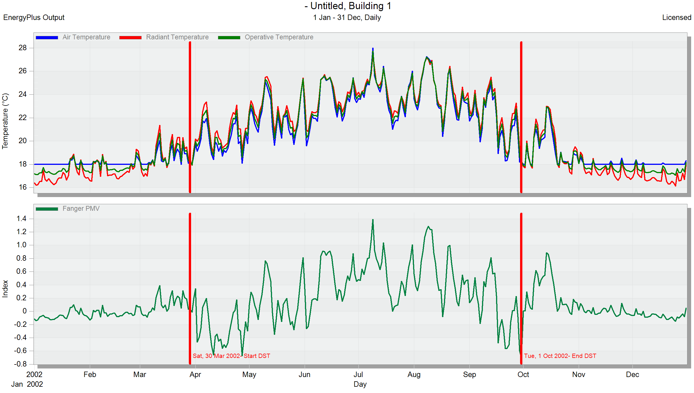
Рисунок 2.11 - Температури та очікувана середня оцінка ступеня комфорту для частки радіаційного теплообміну 0 та заданої температури повітря 18 ⁰С
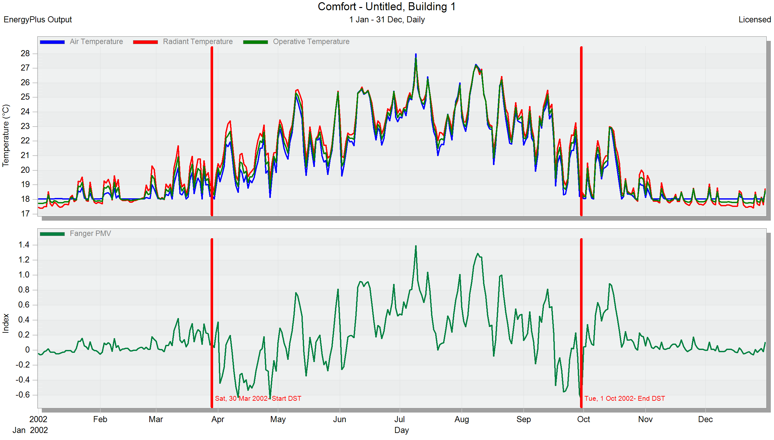
Рисунок 2.12 - Температури та очікувана середня оцінка ступеня комфорту для частки радіаційного теплообміну 0,3 та заданої температури повітря 18 ⁰С
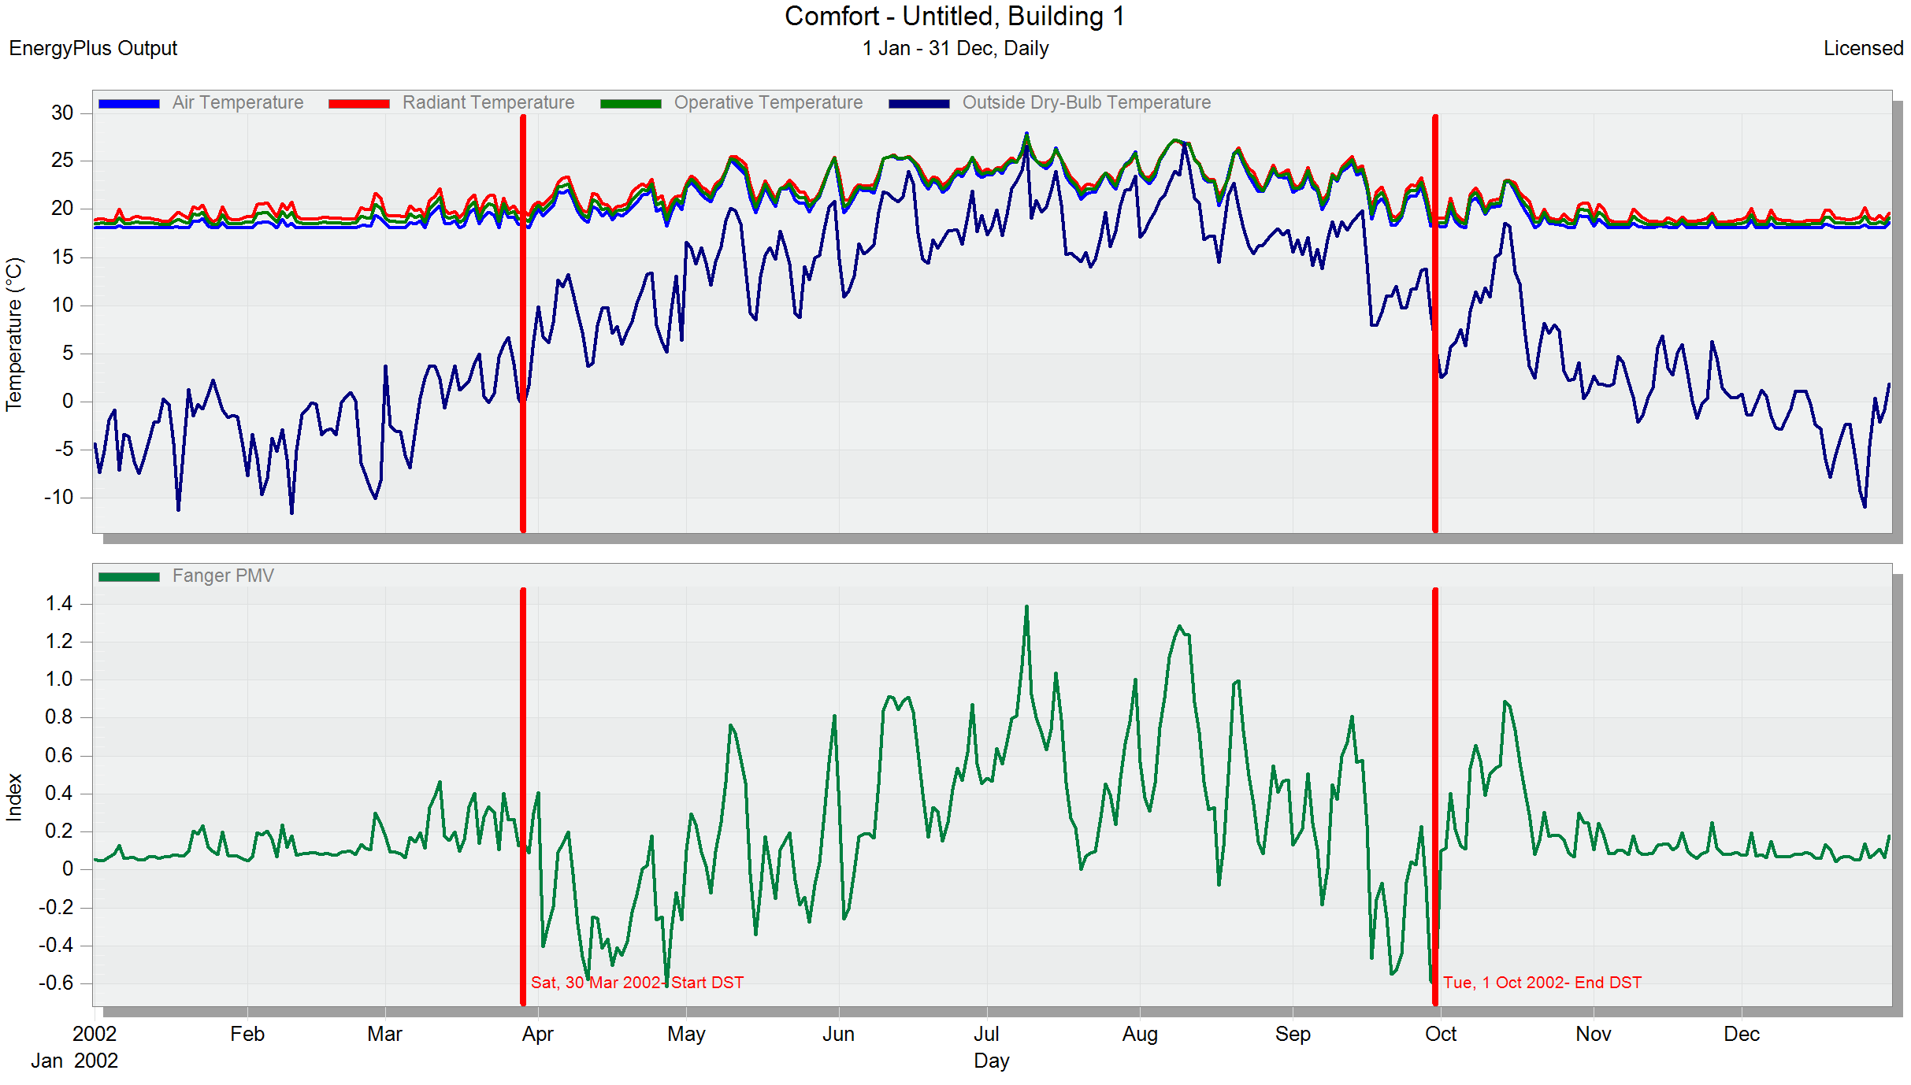
Рисунок 2.13 - Температури та очікувана середня оцінка ступеня комфорту для частки радіаційного теплообміну 0,6 та заданої температури повітря 18 ⁰С
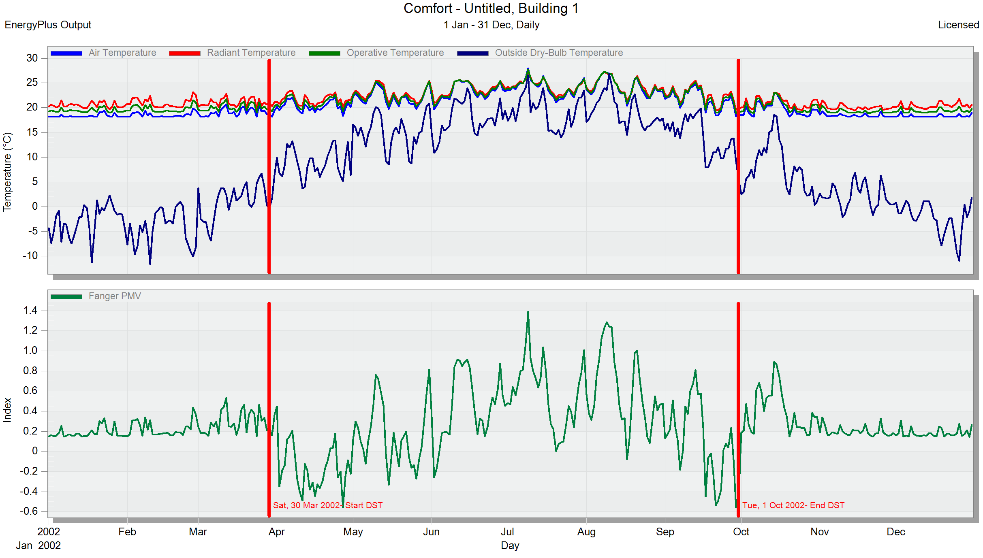
Рисунок 2.14 - Температури та очікувана середня оцінка ступеня комфорту для частки радіаційного теплообміну 0,9 та заданої температури повітря 18 ⁰С
Як можна бачити з рис.2.3 – 2.14, чим більша складова радіаційного теплообміну, тим більша різниця між температурою повітря та радіаційною температурою. Радіаційна температура вища за температуру повітря приблизно на 2-3 ⁰С, що дає змогу знижувати температуру при проектуванні системи опалення, так як операційна (результуюча) температура буде вищою за нормоване значення для температури повітря.
Якщо аналізувати середню оцінку ступеня комфорту, то на рис. 2.15 можемо бачити залежність : чим більша частка радіаційної складової теплообміну, тим більше значення очікуваного ступеню комфорту. Також, при збільшенні температури на 1⁰С значення PMV збільшується приблизно на 0,05 одиниць.

Рисунок 2.15 – Залежність ступеню комфорту від частки радіаційного теплообміну і температури повітря
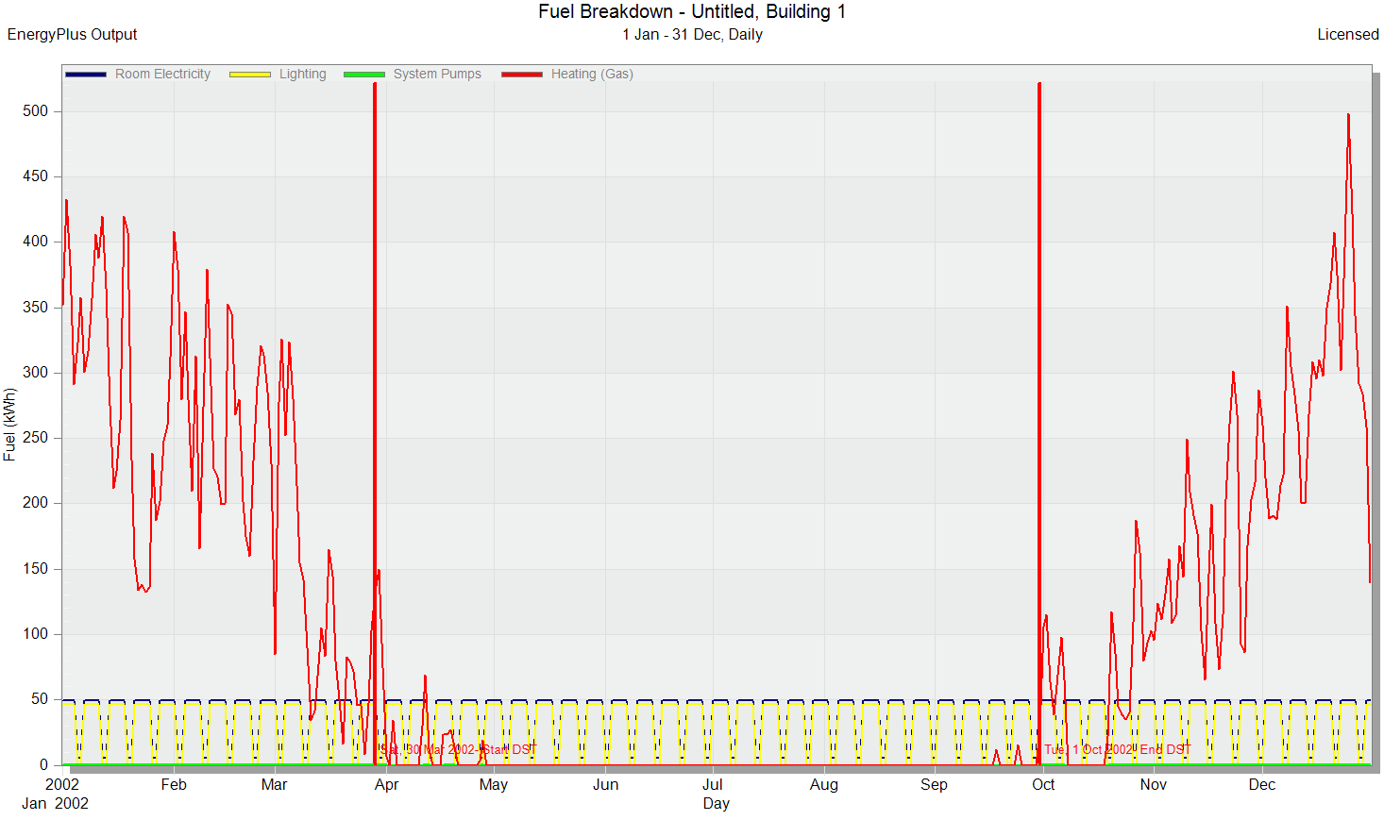
Рисунок 2.16 – Розподіл палива по місяцях для частки радіаційного теплообміну 0 та заданої температури повітря 16 ⁰С
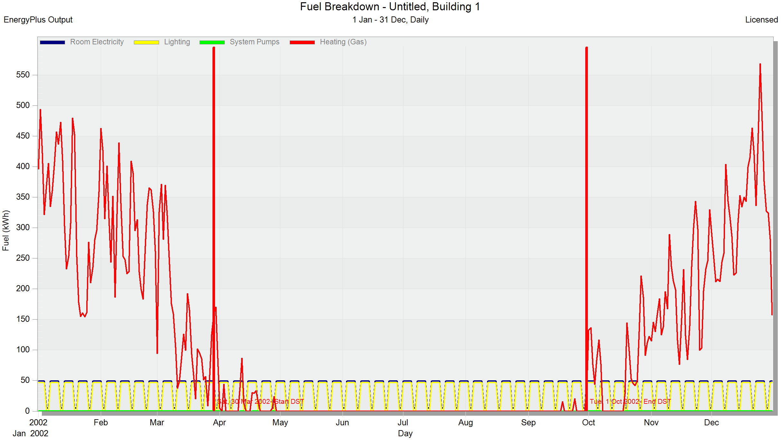
Рисунок 2.17 – Розподіл палива по місяцях для частки радіаційного теплообміну 0,3 та заданої температури повітря 16 ⁰С
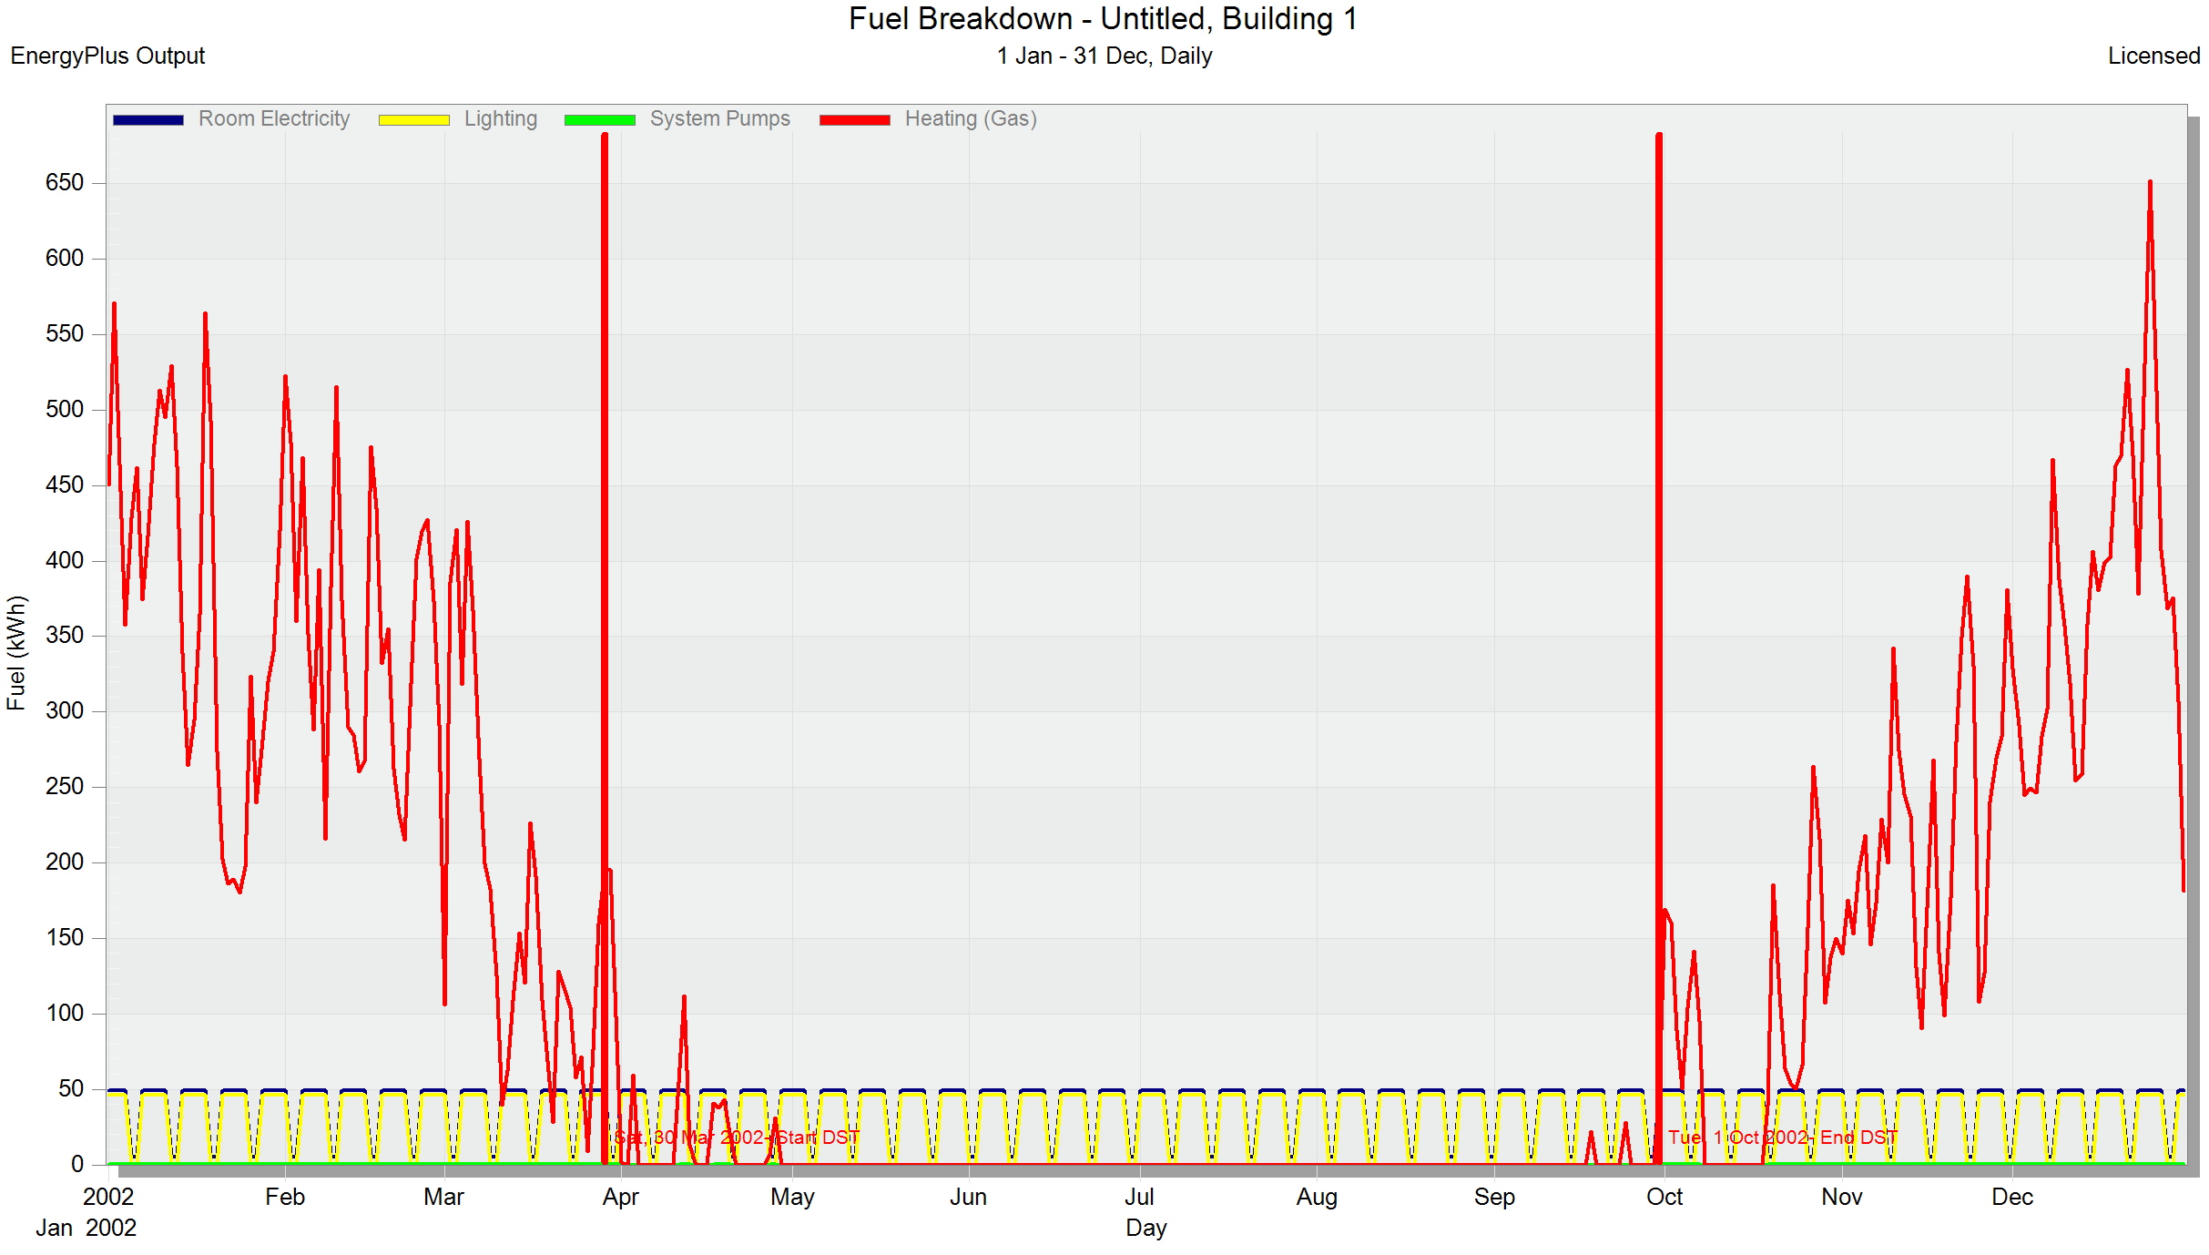
Рисунок 2.18 – Розподіл палива по місяцях для частки радіаційного теплообміну 0,6 та заданої температури повітря 16 ⁰С
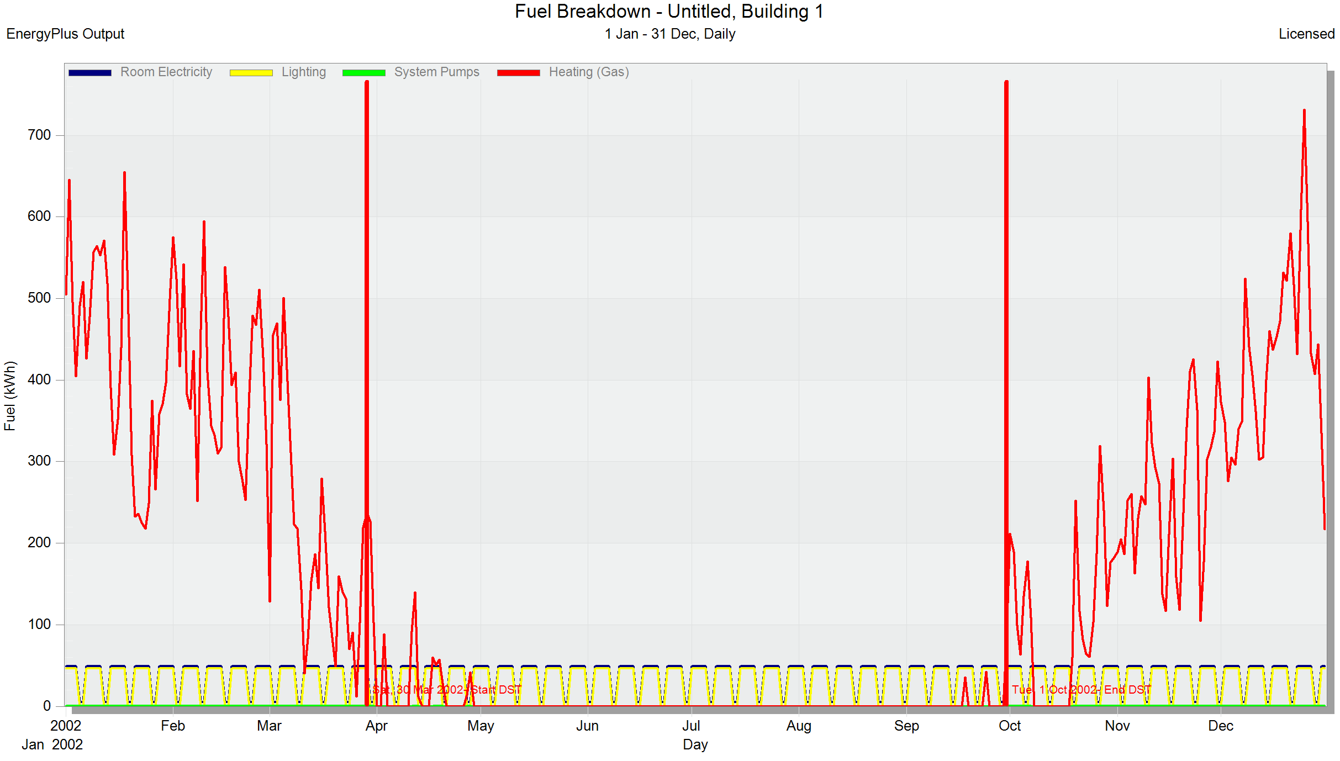
Рисунок 2.19 – Розподіл палива по місяцях для частки радіаційного теплообміну 0,9 та заданої температури повітря 16 ⁰С
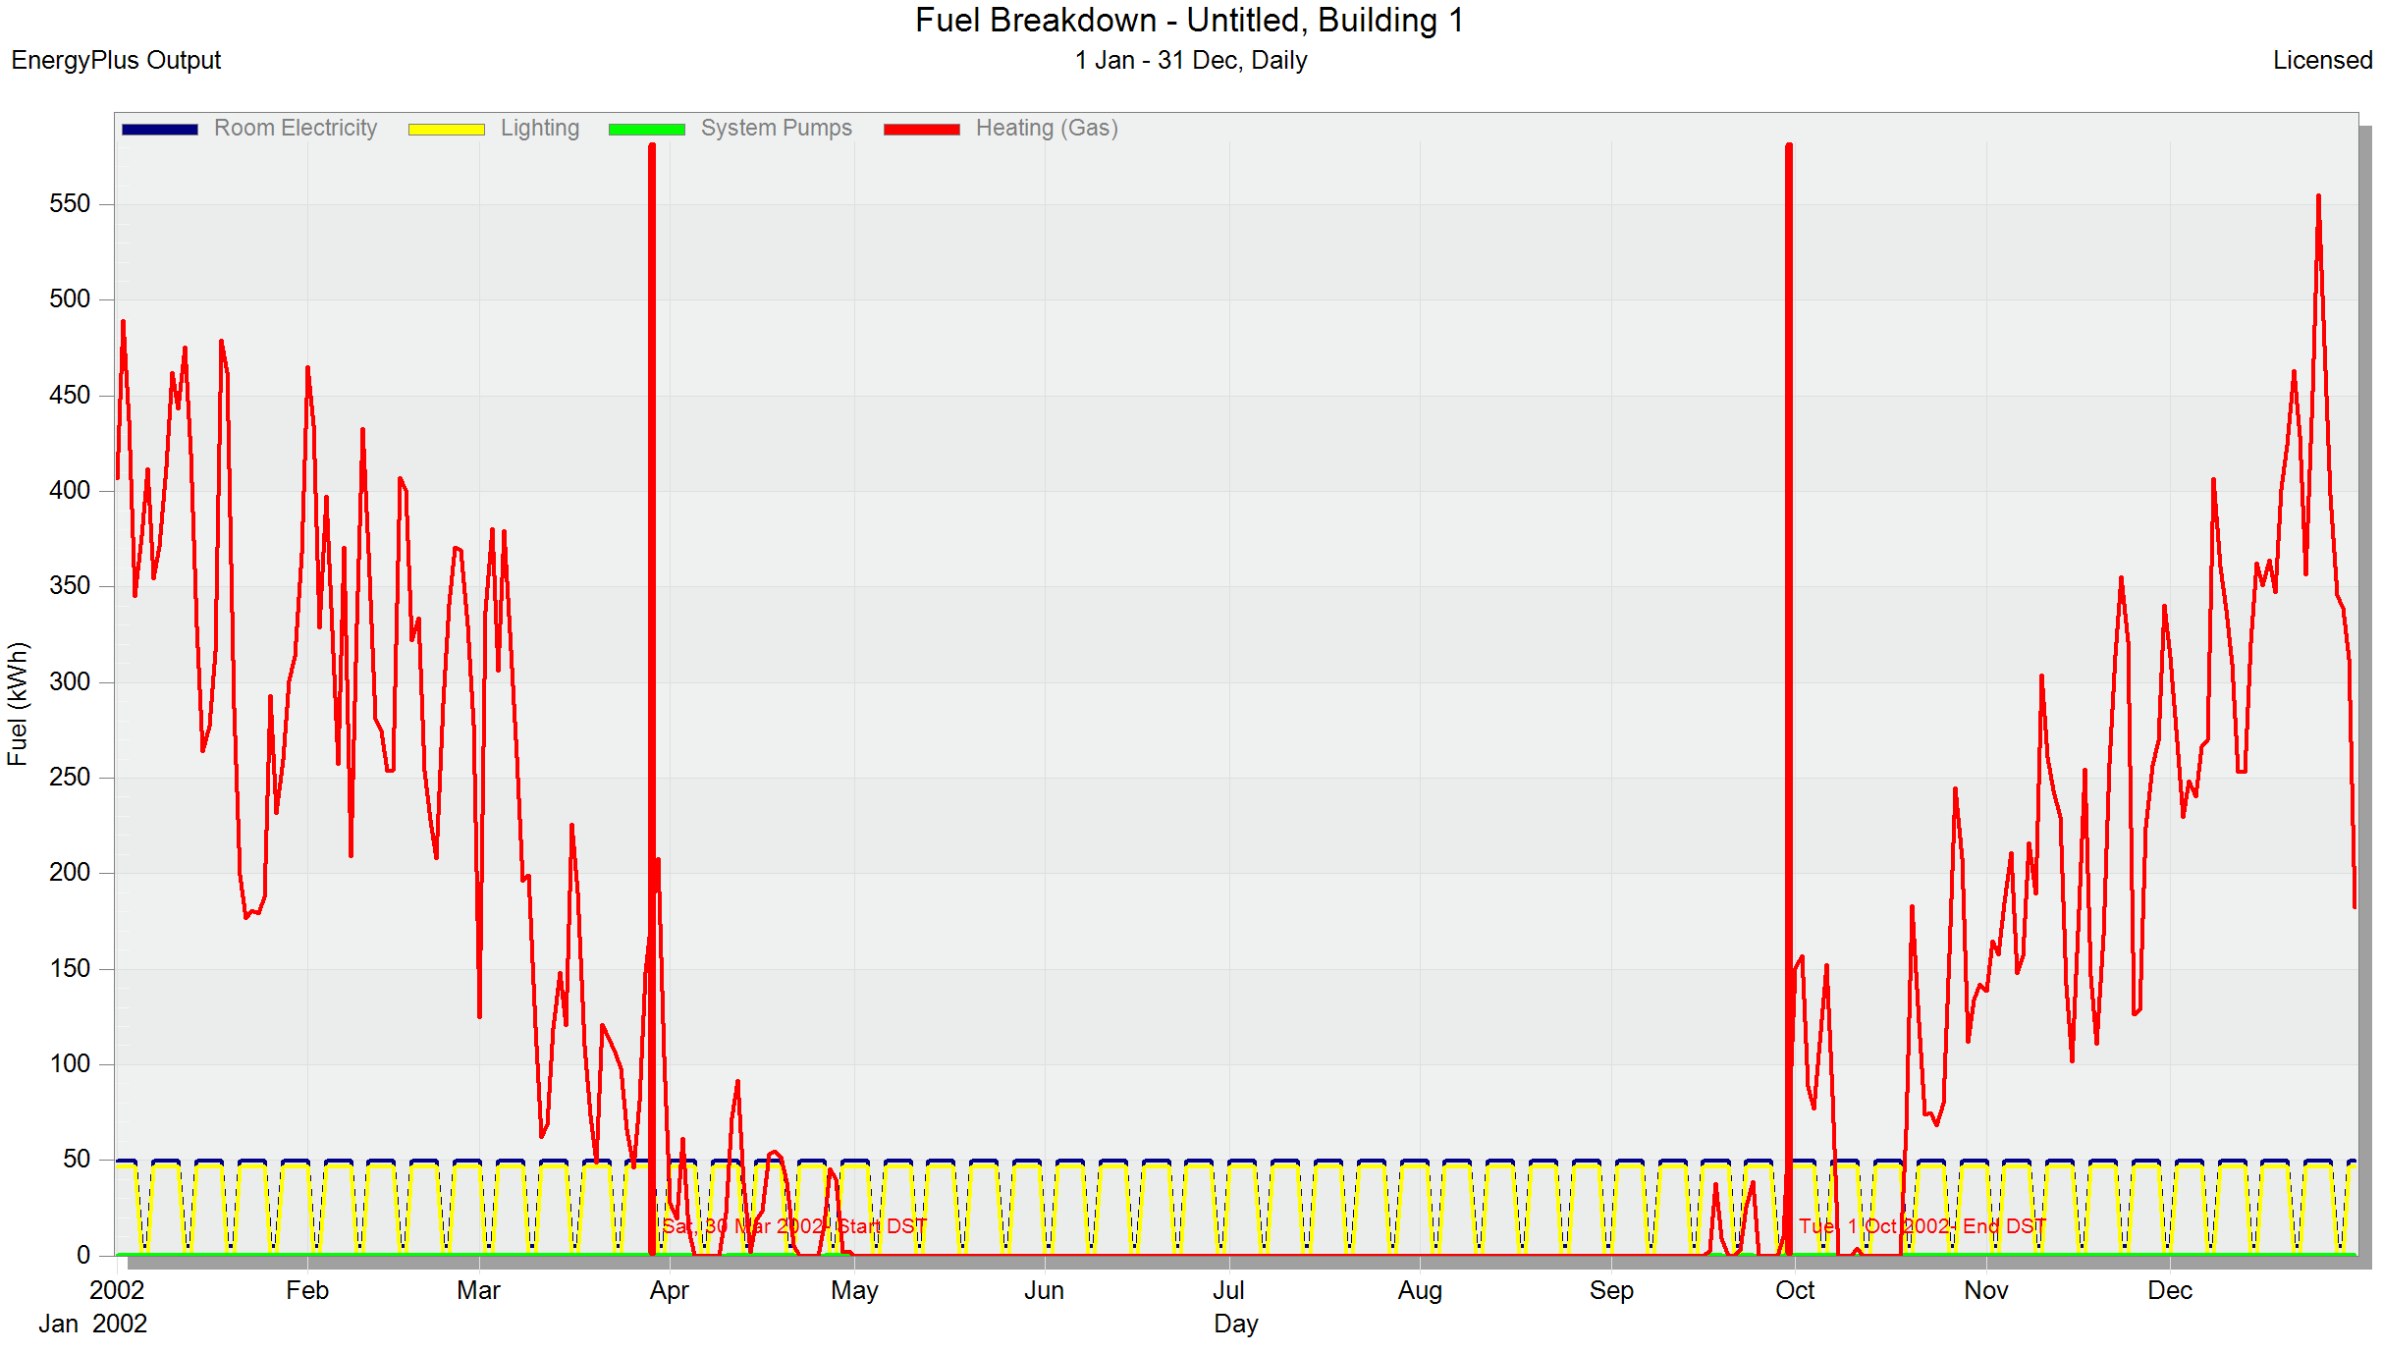
Рисунок 2.20 – Розподіл палива по місяцях для частки радіаційного теплообміну 0 та заданої температури повітря 17 ⁰С
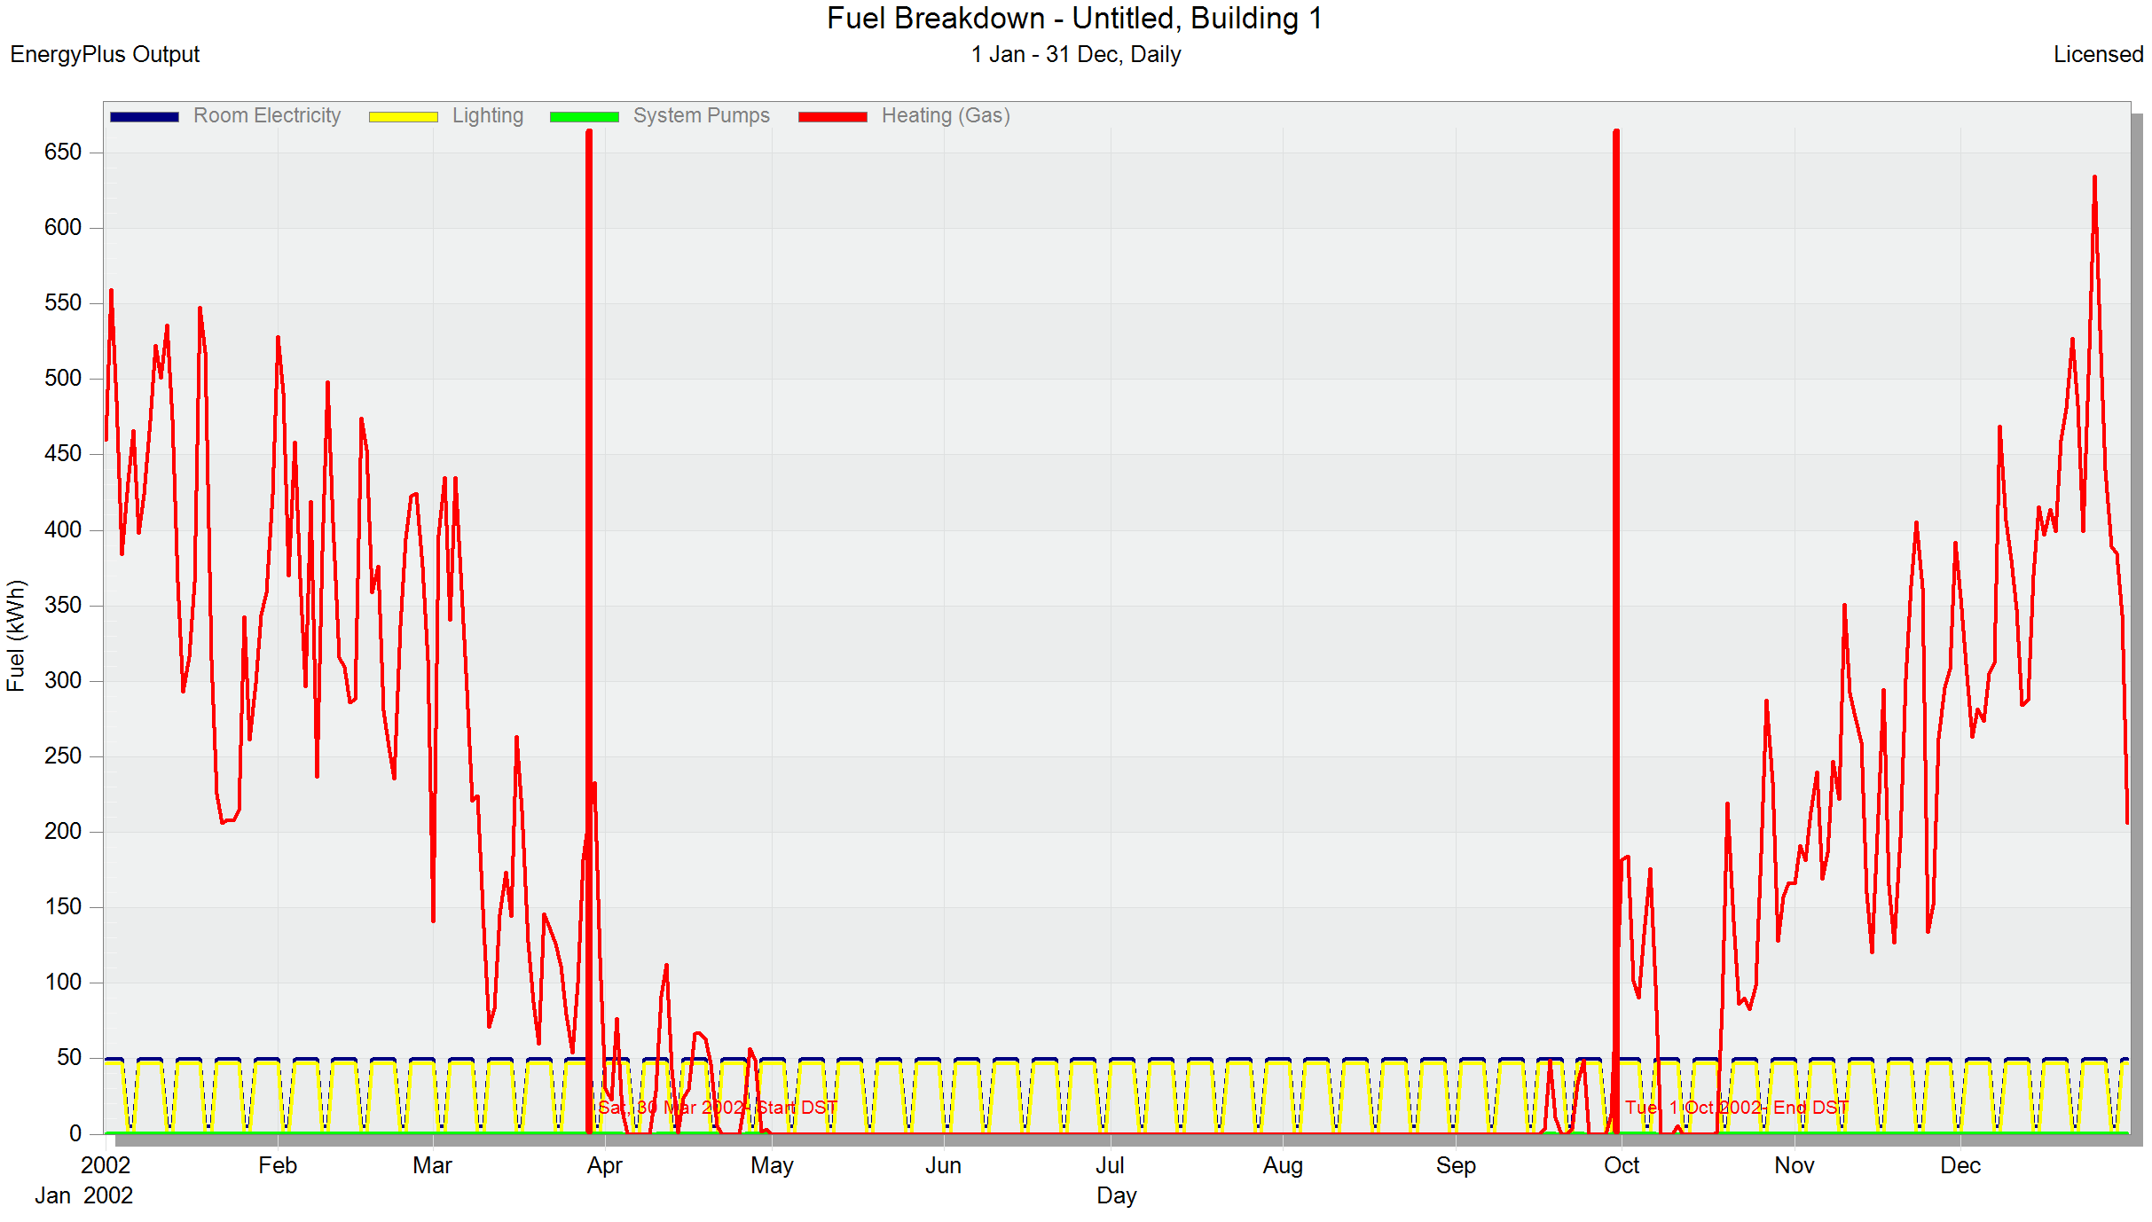
Рисунок 2.21 – Розподіл палива по місяцях для частки радіаційного теплообміну 0,3 та заданої температури повітря 17 ⁰С
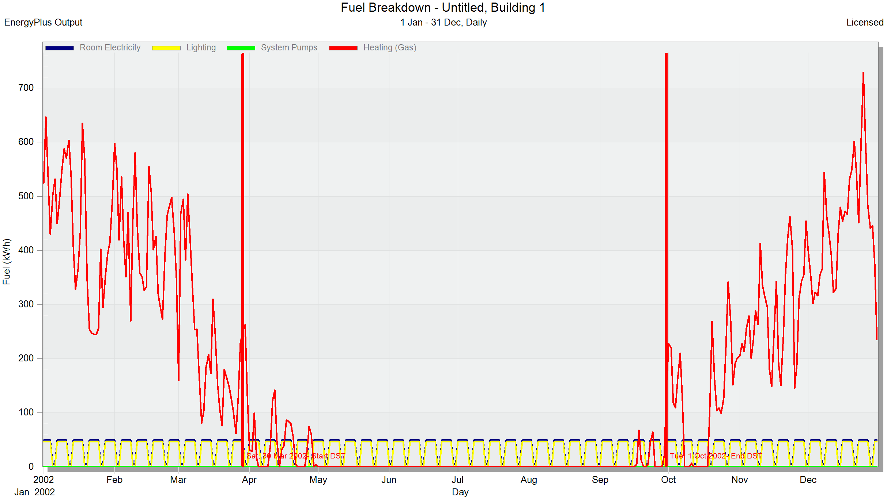
Рисунок 2.22 – Розподіл палива по місяцях для частки радіаційного теплообміну 0,6 та заданої температури повітря 17 ⁰С
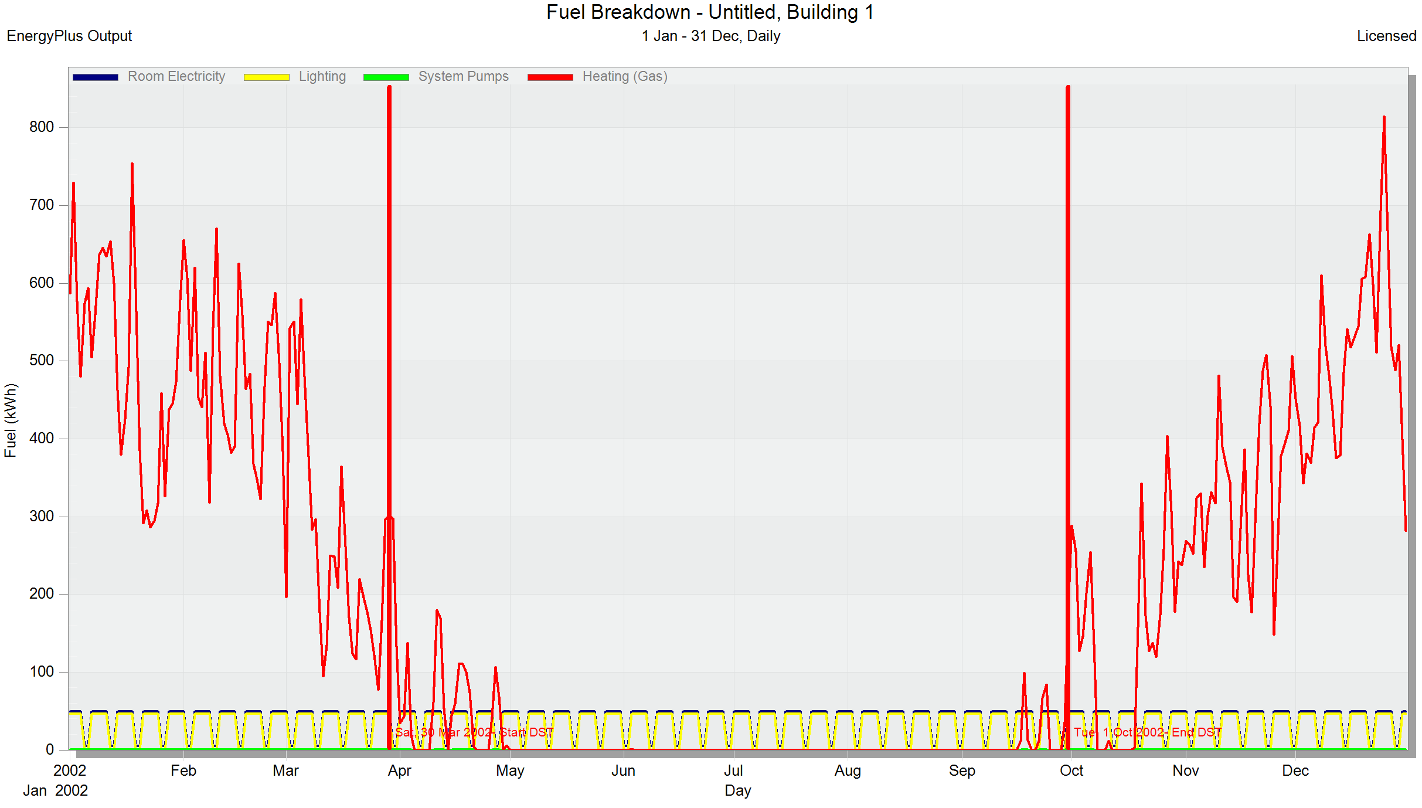
Рисунок 2.23 – Розподіл палива по місяцях для частки радіаційного теплообміну 0,9 та заданої температури повітря 17 ⁰С
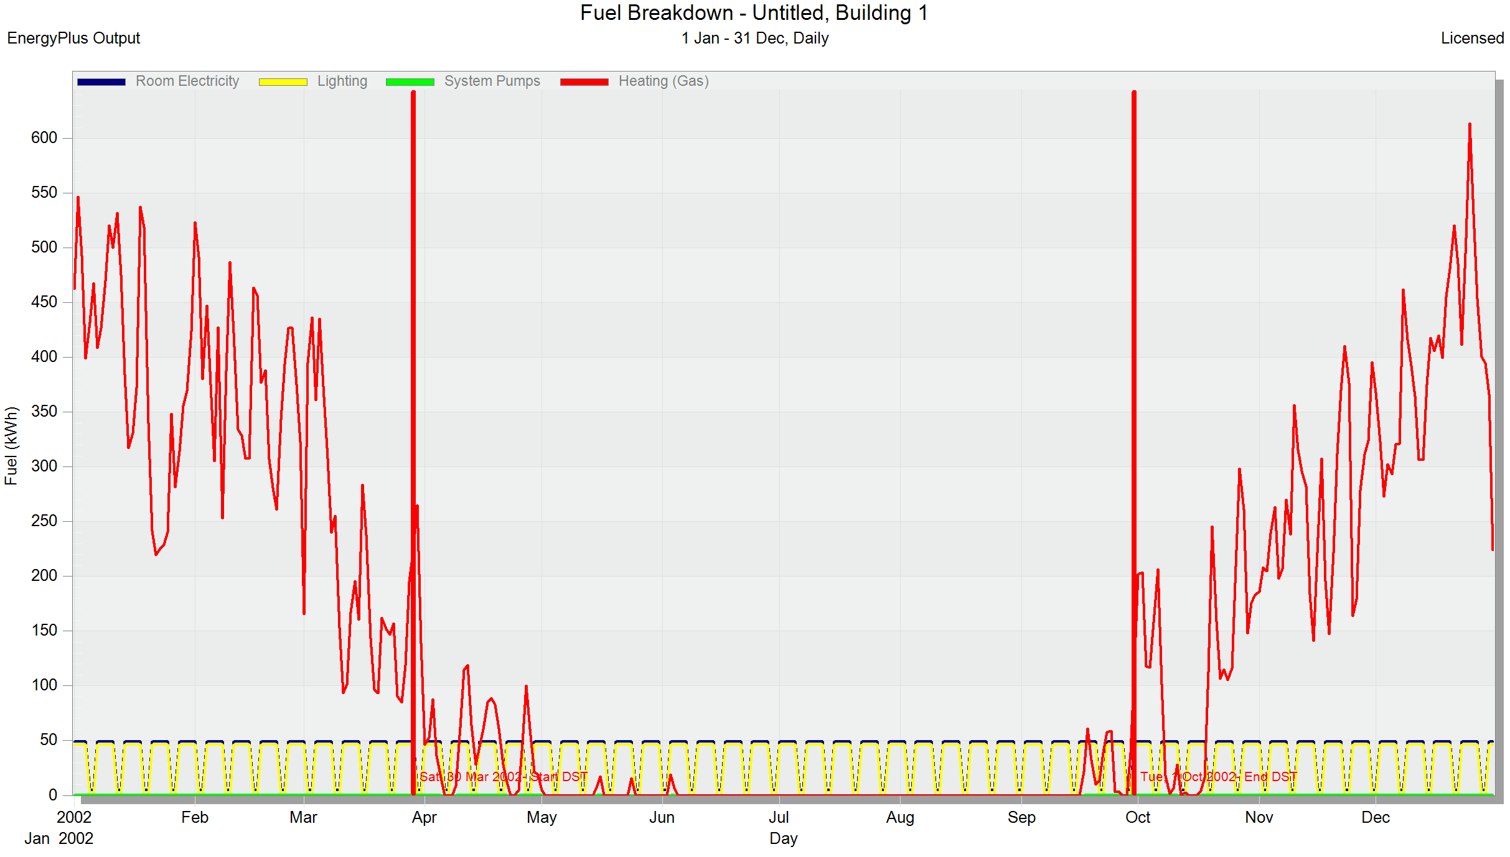
Рисунок 2.24 – Розподіл палива по місяцях для частки радіаційного теплообміну 0 та заданої температури повітря 18 ⁰С
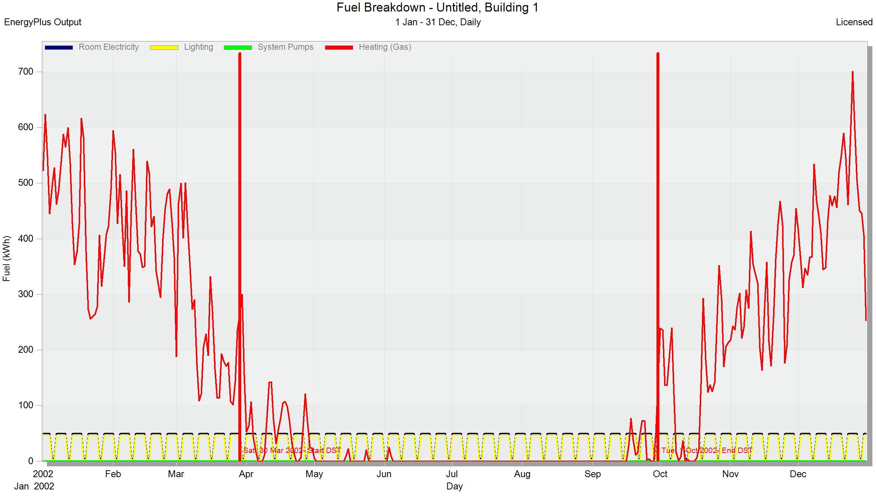
Рисунок 2.25 – Розподіл палива по місяцях для частки радіаційного теплообміну 0,3 та заданої температури повітря 18 ⁰С
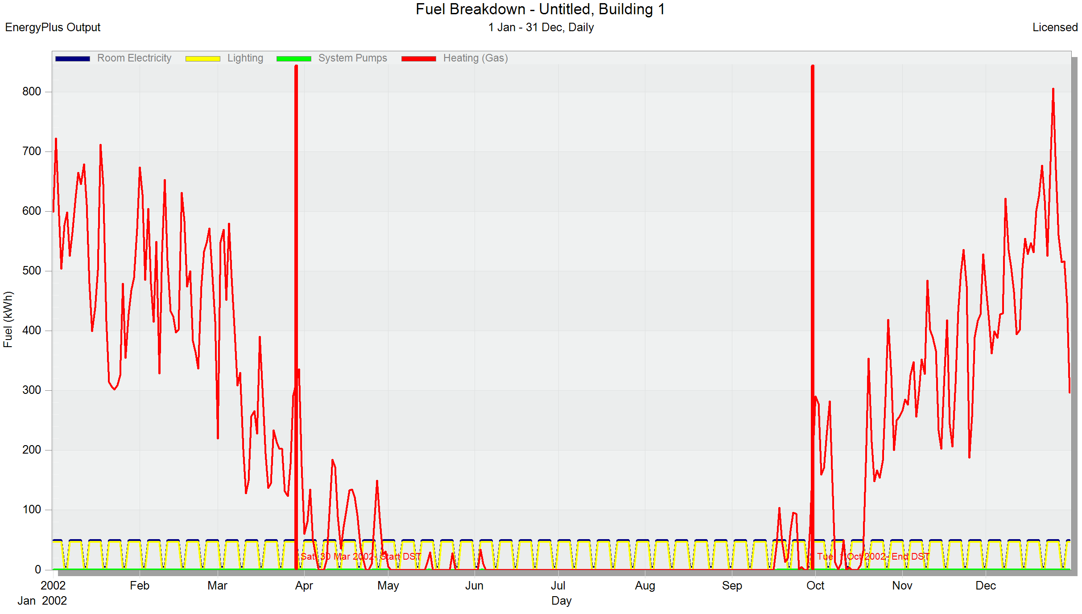
Рисунок 2.26 – Розподіл палива по місяцях для частки радіаційного теплообміну 0,6 та заданої температури повітря 18 ⁰С
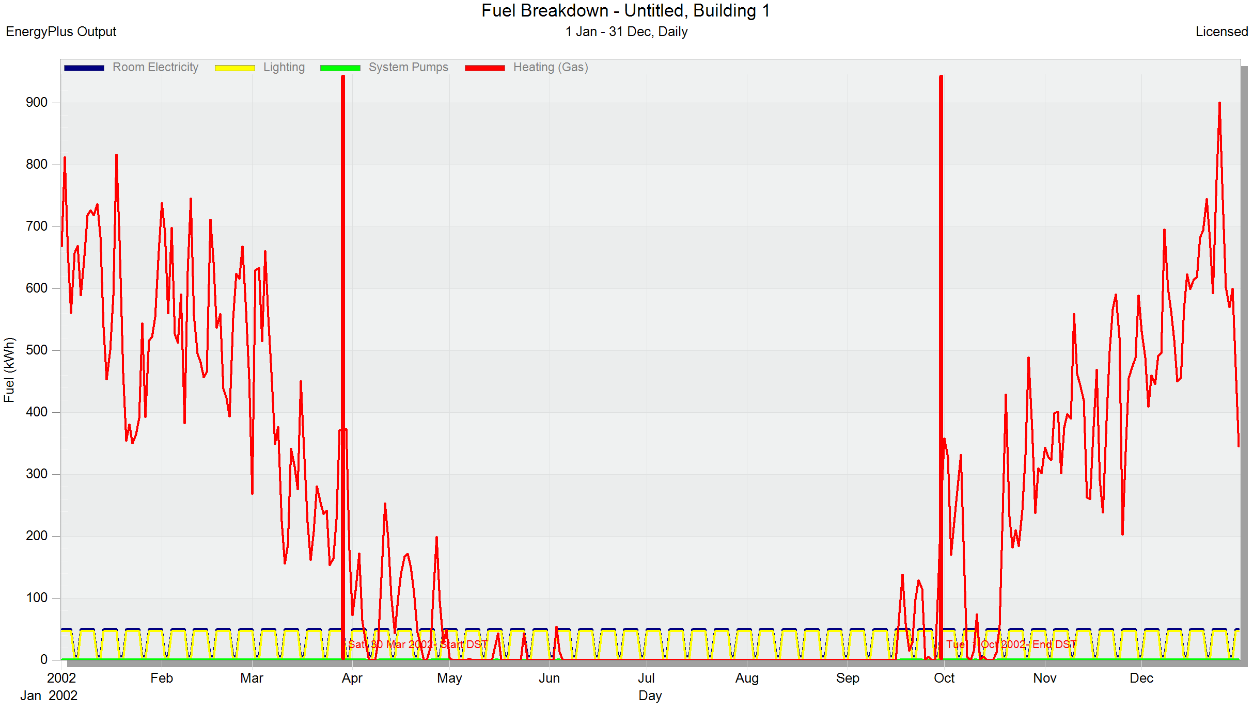
Рисунок 2.27 – Розподіл палива по місяцях для частки радіаційного теплообміну 0,9 та заданої температури повітря 18 ⁰С

Таблиця 1.2 - Середньодобове споживанння теплової енергії за опалювальний період, кВт·год
Частка радіаційного теплообміну | Температура повітря, град С
Частка радіаційного теплообміну | 16 | 17 | 18
0 | 99.04171 | 123.3534 | 149.7335
0.3 | 113.0086 | 141.0708 | 171.3811
0.6 | 130.6694 | 163.2839 | 198.9058
0.9 | 151.7672 | 188.6862 | 228.941

Рисунок 2.28 – Залежність середнього споживання теплової енергії від співвідношення радіаційної та конвективної складових системи опалення і температур повітря
Як бачимо з рис.2.17 - 2.27 , при збільшенні частки радіаційного теплообміну, споживання енергії збільшується.
Але, як видно з отриманих графіків, різниця між споживанням для частки радіаційного теплообміну 0 та 0,9 помітно виділяється саме при суттєво низьких температурах холодних місяців.
З цього можна зробити висновок, що для більш теплих регіонів різниця у споживанні між конвективними і радіаційними системами буде меншою, а в деяких випадках споживання при радіаційному опаленні буде нижчим за споживання системами конвективними.
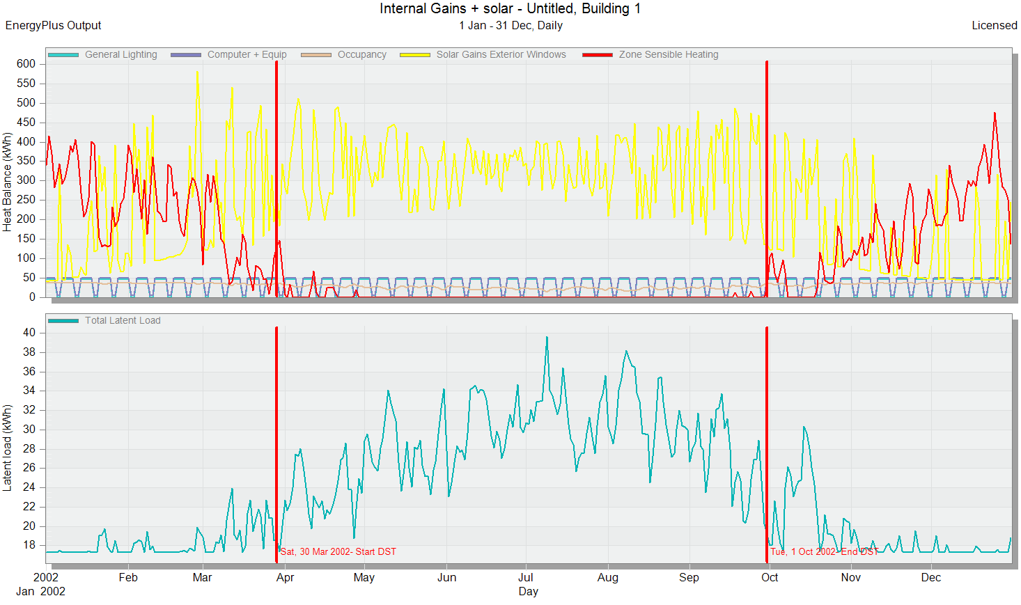
Рисунок 2.29– Внутрішні (неявні) та сонячні теплові надходження по місяцях для частки радіаційного теплообміну 0 та заданої температури повітря 16 ⁰С
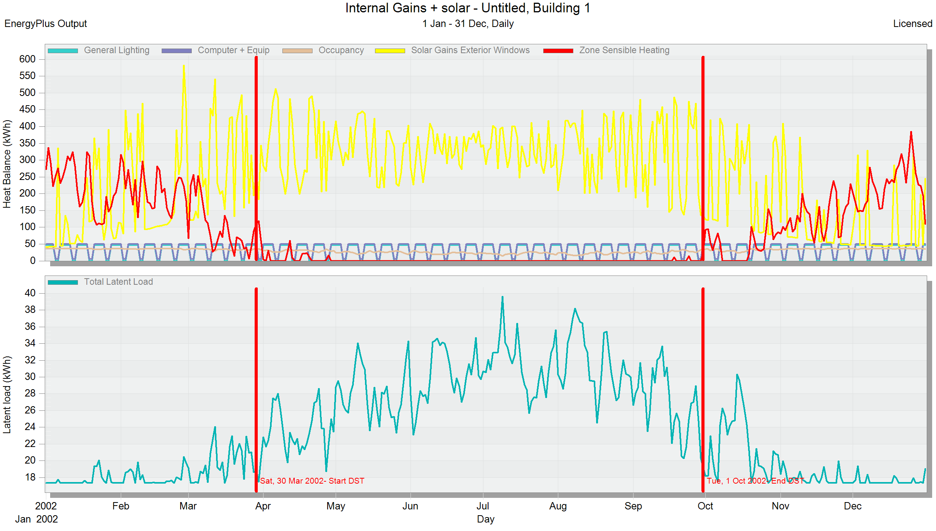
Рисунок 2.30– Внутрішні (неявні) та сонячні теплові надходження по місяцях для частки радіаційного теплообміну 0,3 та заданої температури повітря 16 ⁰С
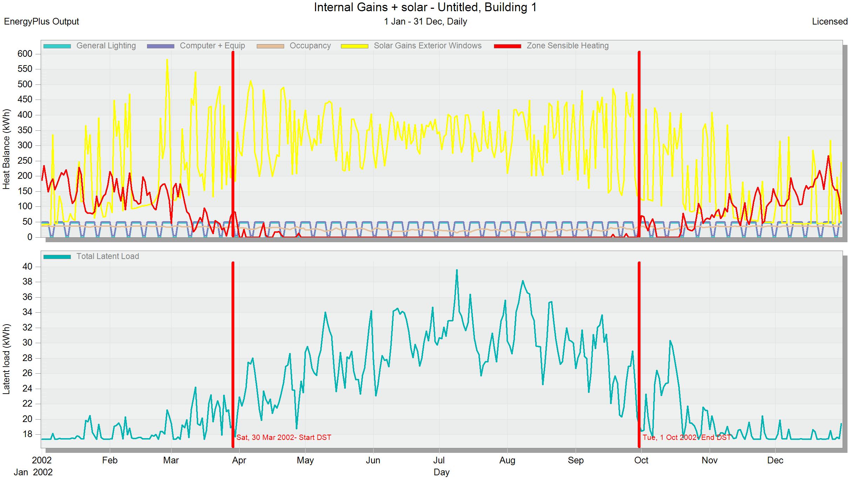
Рисунок 2.31– Внутрішні (неявні) та сонячні теплові надходження по місяцях для частки радіаційного теплообміну 0,6 та заданої температури повітря 16 ⁰С
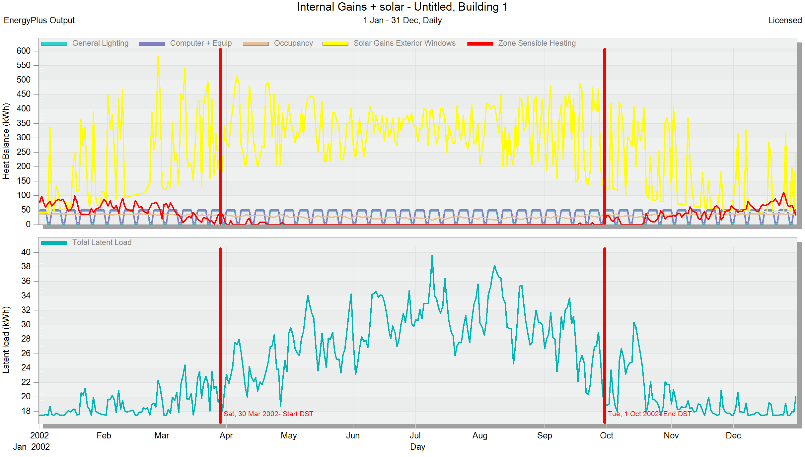
Рисунок 2.32– Внутрішні (неявні) та сонячні теплові надходження по місяцях для частки радіаційного теплообміну 0,9 та заданої температури повітря 16 ⁰С

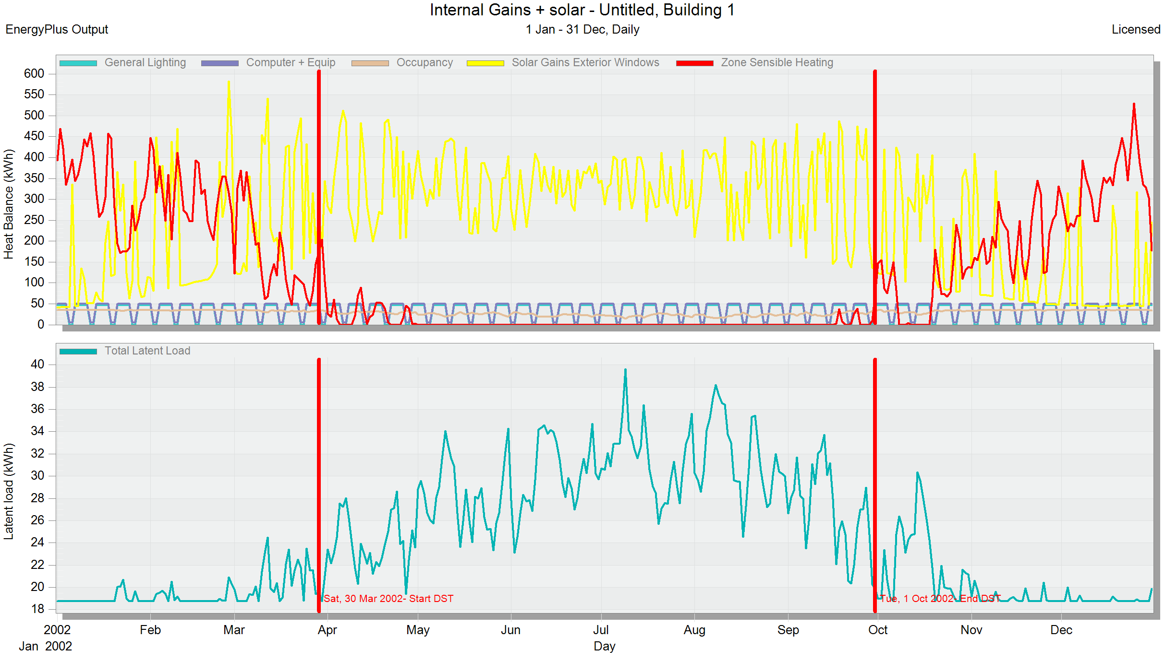
Рисунок 2.33– Внутрішні (неявні) та сонячні теплові надходження по місяцях для частки радіаційного теплообміну 0 та заданої температури повітря 17 ⁰С
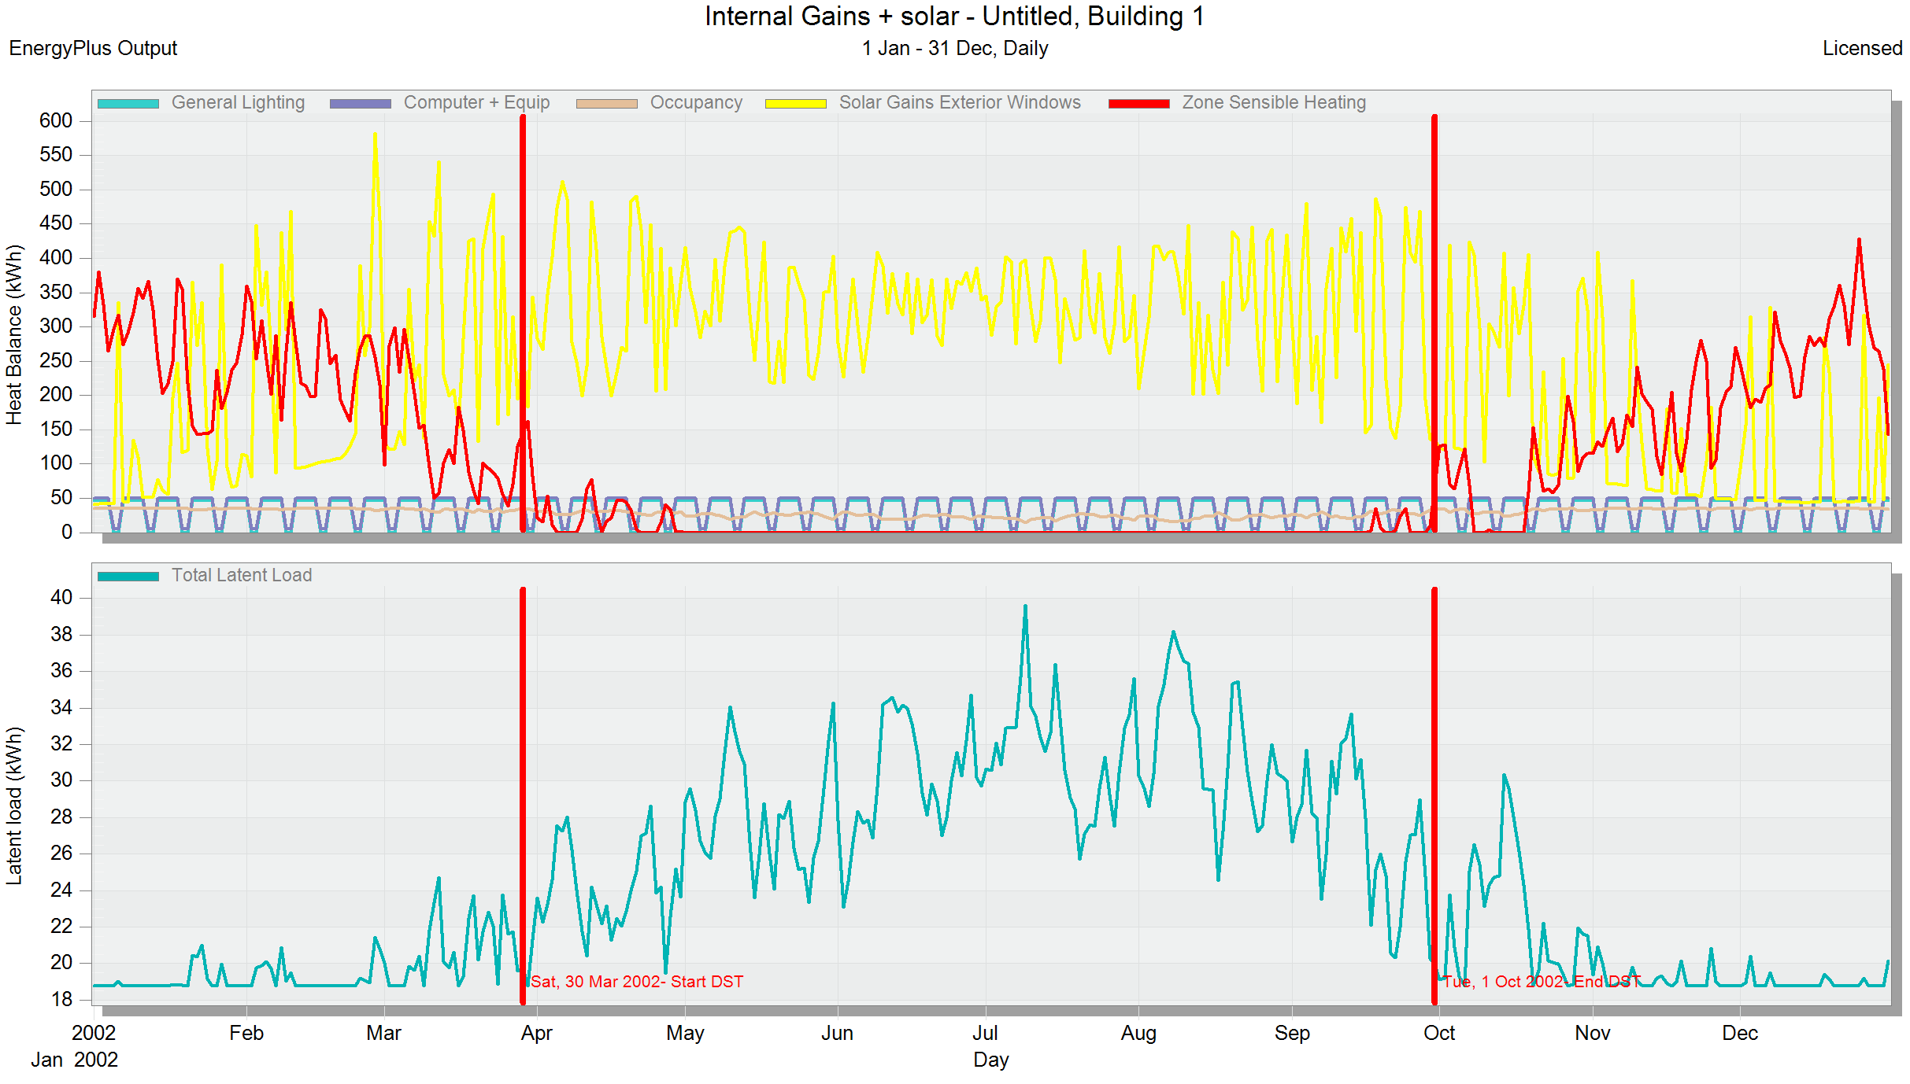
Рисунок 2.34– Внутрішні (неявні) та сонячні теплові надходження по місяцях для частки радіаційного теплообміну 0,3 та заданої температури повітря 17 ⁰С
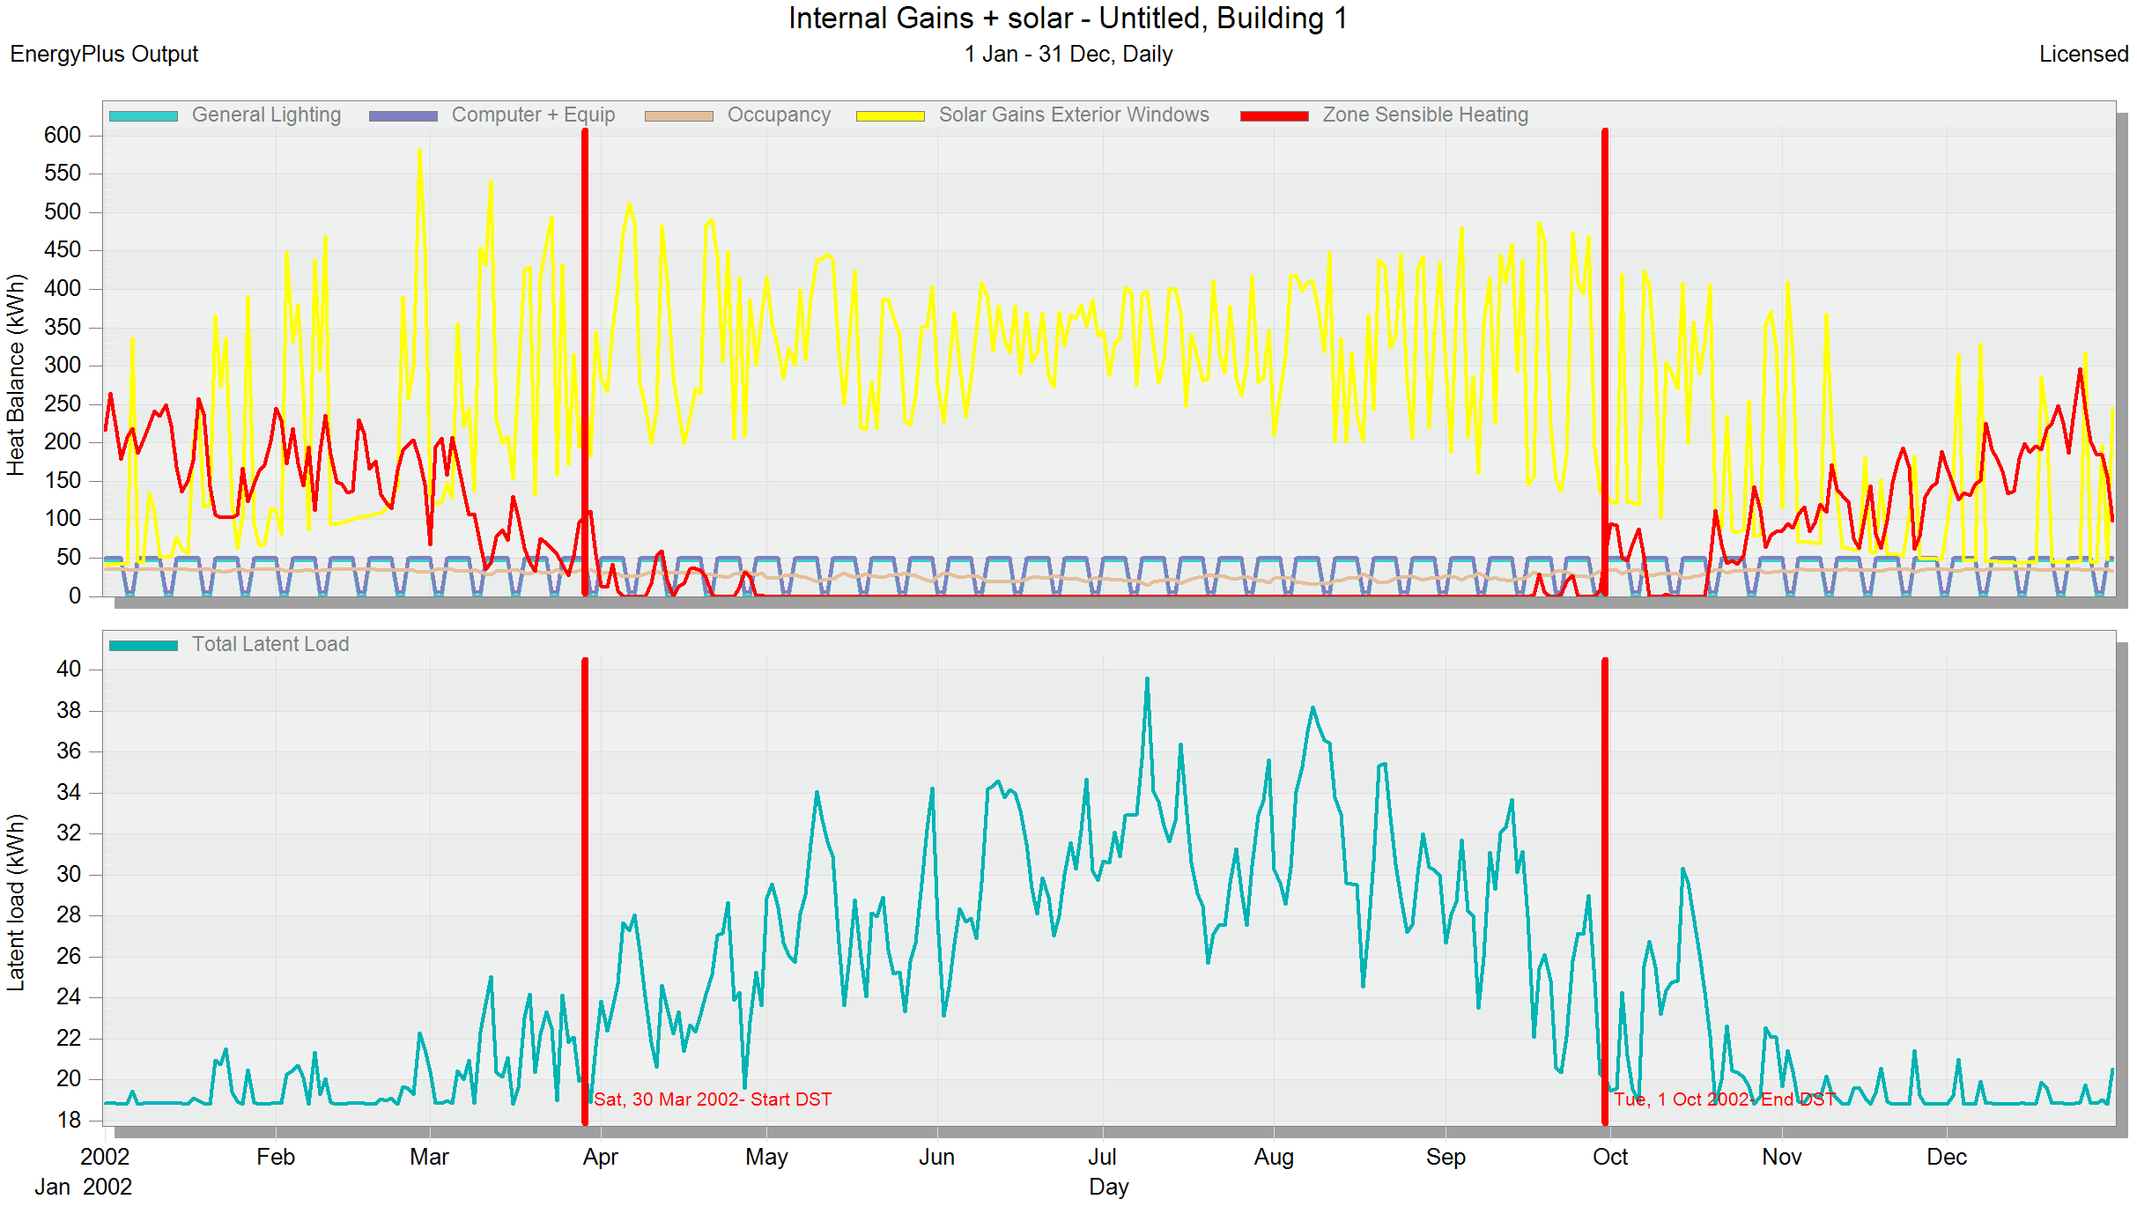
Рисунок 2.35– Внутрішні (неявні) та сонячні теплові надходження по місяцях для частки радіаційного теплообміну 0,6 та заданої температури повітря 17 ⁰С
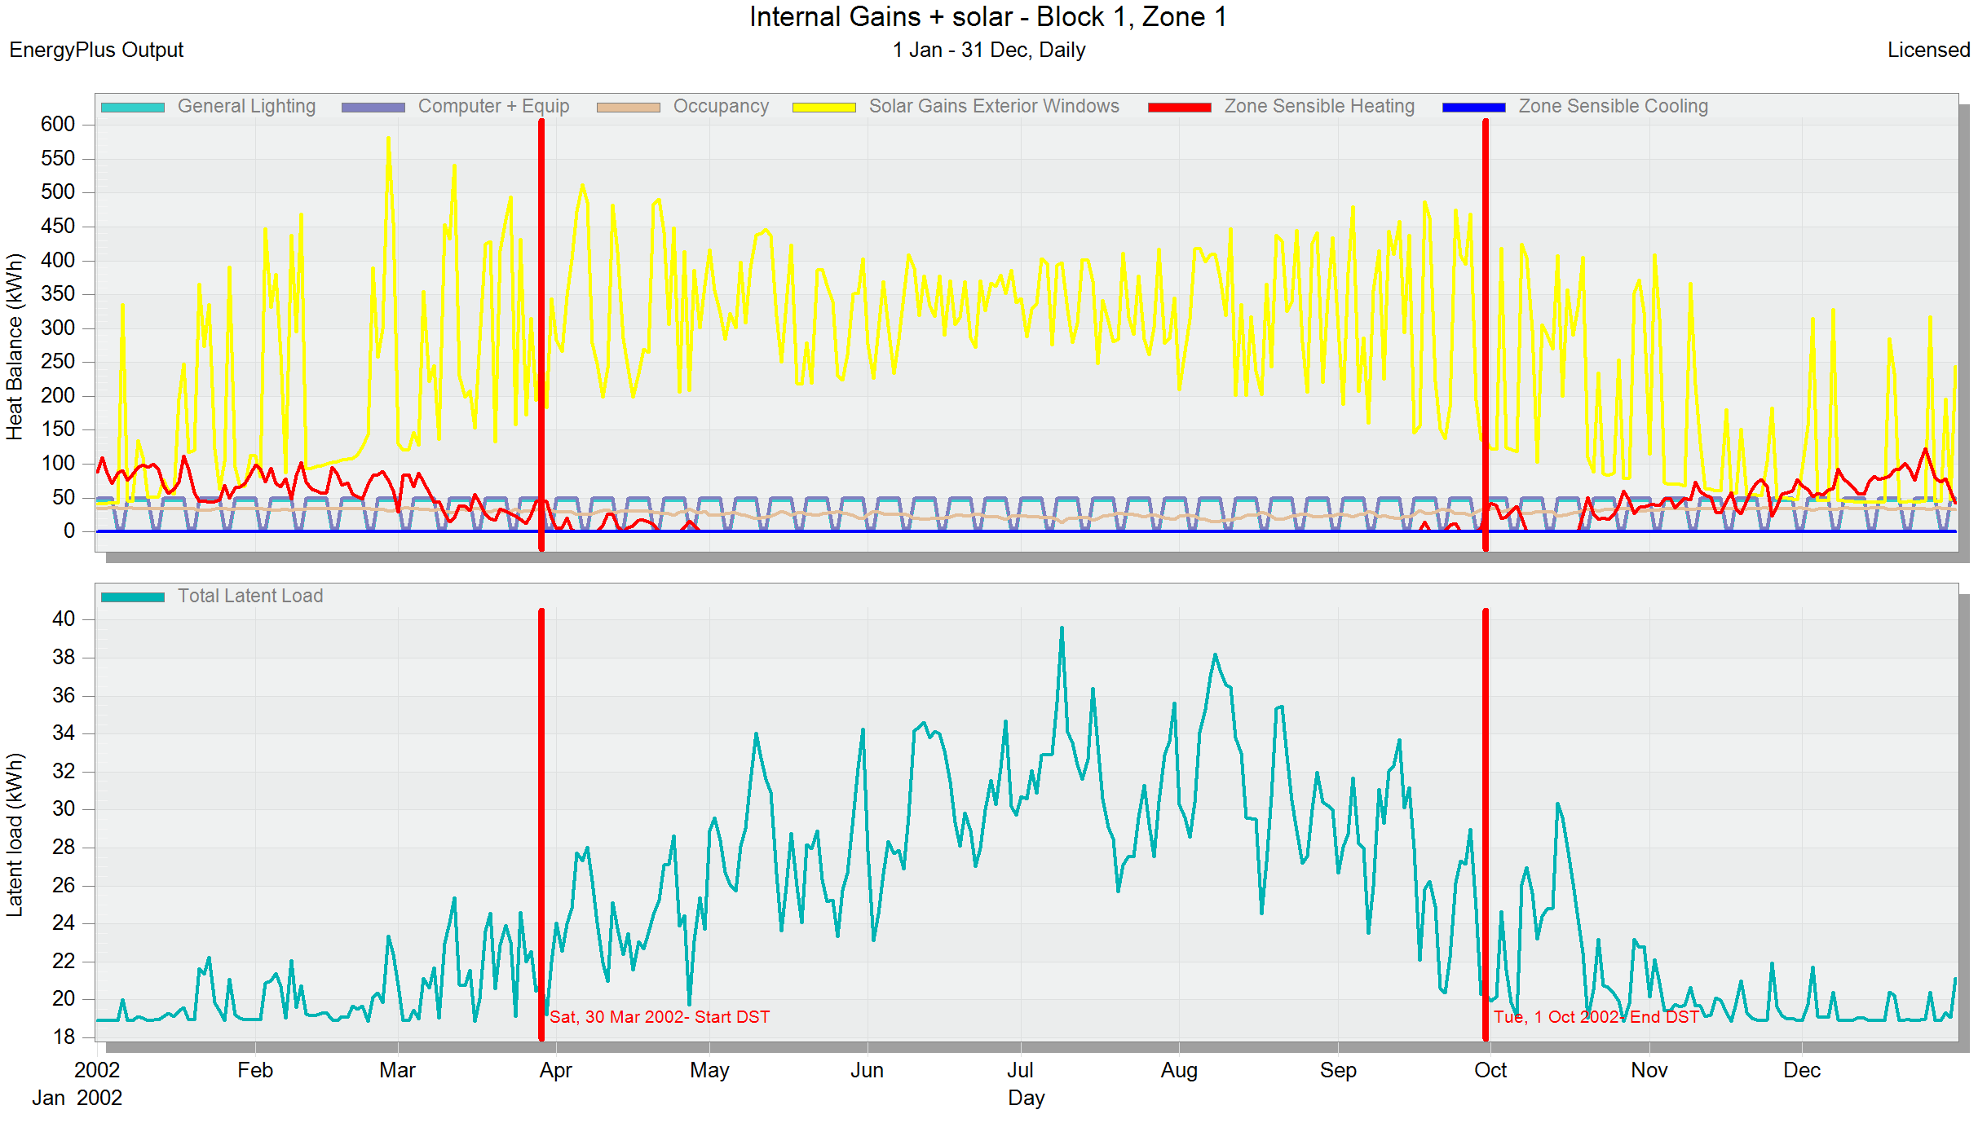
Рисунок 2.36– Внутрішні (неявні) та сонячні теплові надходження по місяцях для частки радіаційного теплообміну 0,9 та заданої температури повітря 17 ⁰С

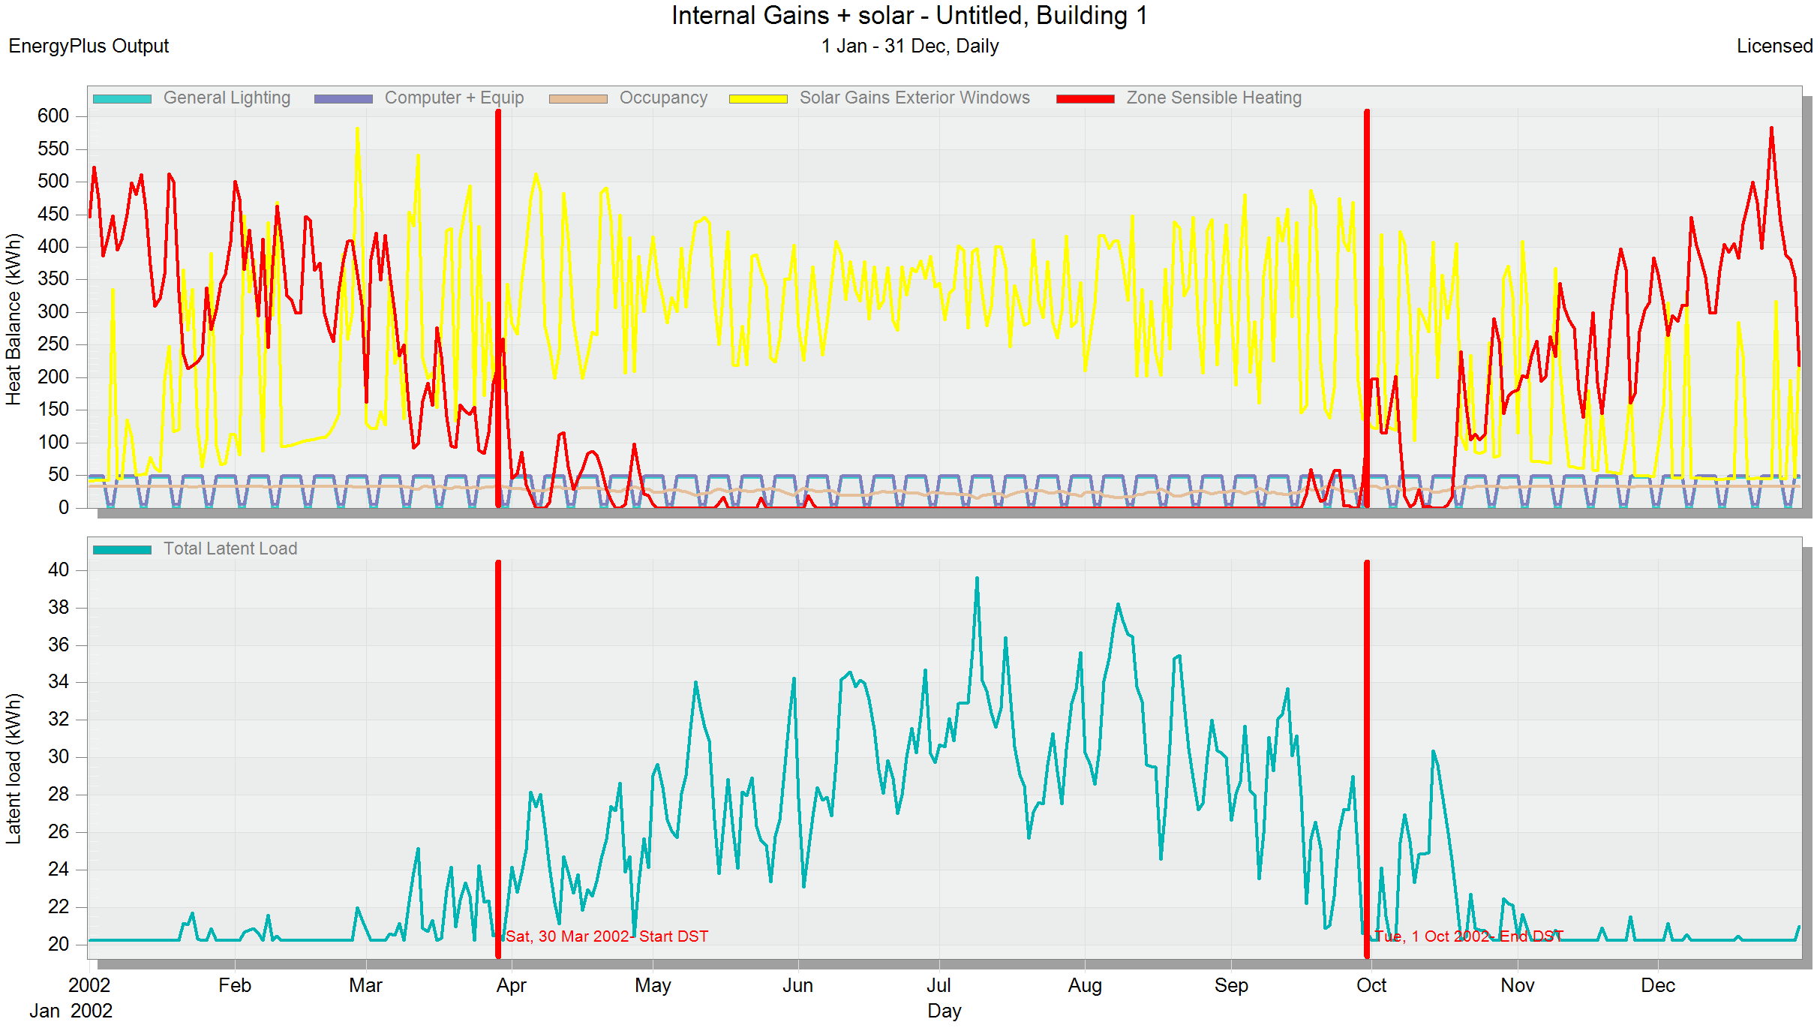
Рисунок 2.37– Внутрішні (неявні) та сонячні теплові надходження по місяцях для частки радіаційного теплообміну 0 та заданої температури повітря 18 ⁰С
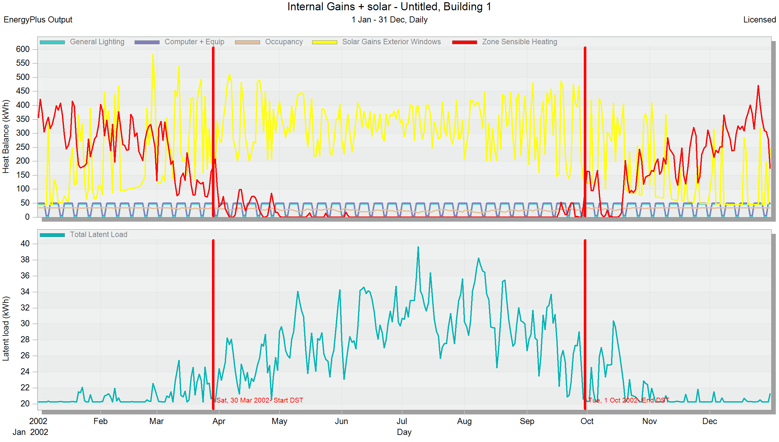
Рисунок 2.38– Внутрішні (неявні) та сонячні теплові надходження по місяцях для частки радіаційного теплообміну 0,3 та заданої температури повітря 18 ⁰С
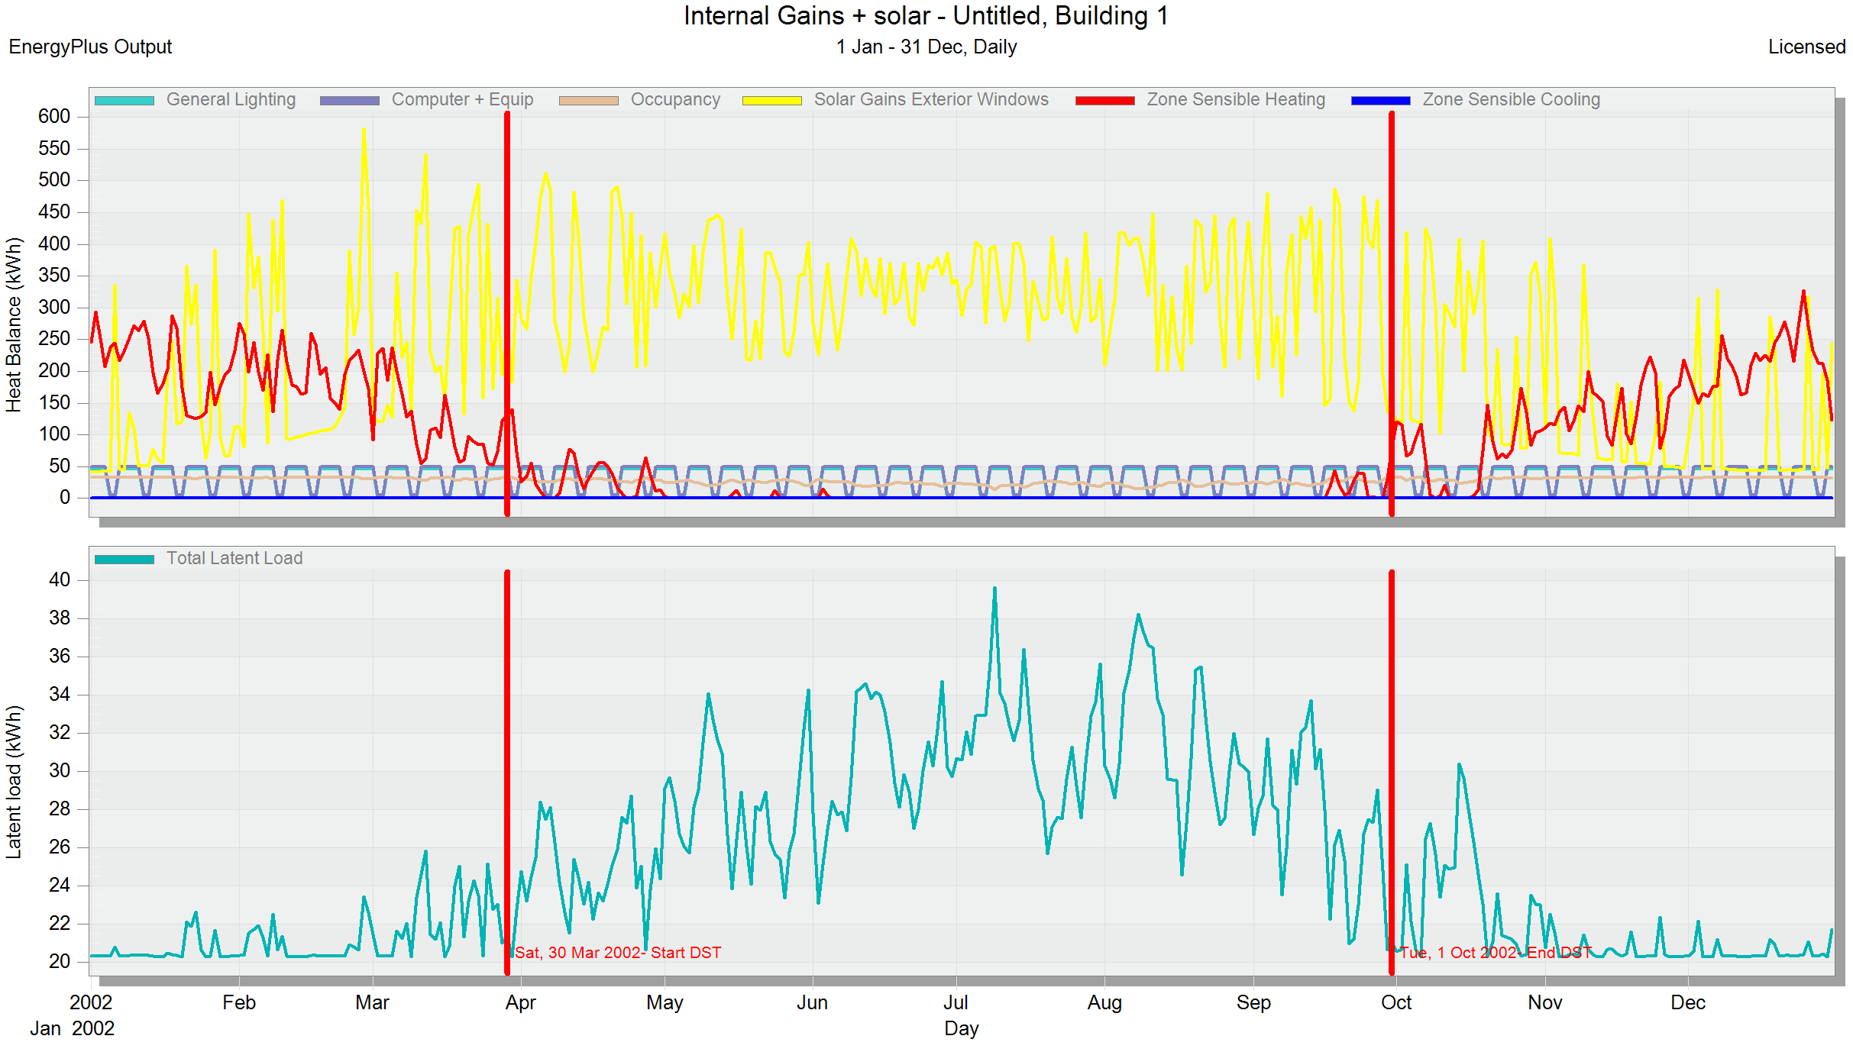
Рисунок 2.39– Внутрішні (неявні) та сонячні теплові надходження по місяцях для частки радіаційного теплообміну 0,6 та заданої температури повітря 18 ⁰С
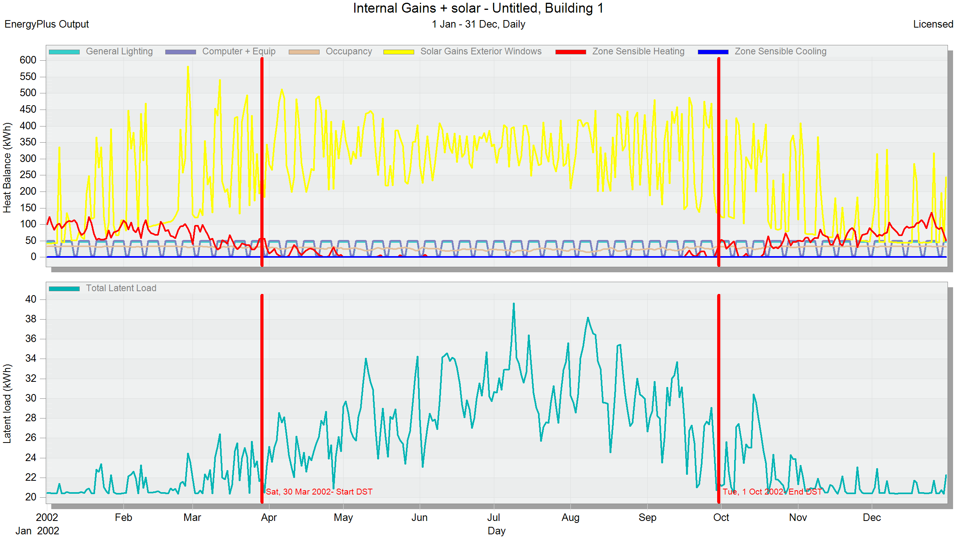
Рисунок 2.40– Внутрішні (неявні) та сонячні теплові надходження по місяцях для частки радіаційного теплообміну 0,9 та заданої температури повітря 18 ⁰С

Висновки по розділу 2

- Різниця між споживанням для частки радіаційного теплообміну 0 та 0,9 помітно виділяється саме при суттєво низьких температурах холодних місяців.
Для більш теплих регіонів різниця у споживанні між конвективними і радіаційними системами буде меншою, а в деяких випадках споживання при радіаційному опаленні буде нижчим за споживання системами конвективними.
- Чим більша складова радіаційного теплообміну, тим більша різниця між температурою повітря та радіаційною температурою. Радіаційна температура вища за температуру повітря приблизно на 2-3 ⁰С, що дає змогу знижувати температуру при проектуванні системи опалення, так як операційна (результуюча) температура буде вищою за нормоване значення для температури повітря.
- Чим більша частка радіаційної складової теплообміну, тим більше значення очікуваного ступеню комфорту. Також, при збільшенні температури на 1⁰С значення PMV збільшується приблизно на 0,05 одиниць.

3. CFD МОДЕЛЮВАННЯ ТЕПЛОВОГО СТАНУ ПРИМІЩЕННЯ З КОНВЕКТИВНО-РАДІАЦІЙНОЮ СИСТЕМОЮ ОПАЛЕННЯ

3.1 Опис моделі та аналіз результатів CFD моделювання в програмному продукті DesignBuilder

Computational Fluid Dynamics (CFD) – це термін, який використовується для опису сімейства чисельних методів, що використовуються для обчислення температури, швидкості та різних інших властивостей рідини по всій області простору.
CFD при застосуванні до будівель може надати конструктору інформацію про ймовірні швидкості повітря, тискутатемператури, які будуть відбуватися в будь-якій точці через попередньо визначений об'єм повітря в приміщеннях та навколо них. Встановлені граничні умови, які можуть включати вплив клімату, внутрішні втрати тепла та системи кондиціонування повітря. CFD DesignBuilder може використовуватися як для зовнішнього, так і для внутрішнього аналізу.
Використовуємо моделювання розподілу теплової енергії по приміщенню для аналізу комфортних умов перебування у приміщенні.
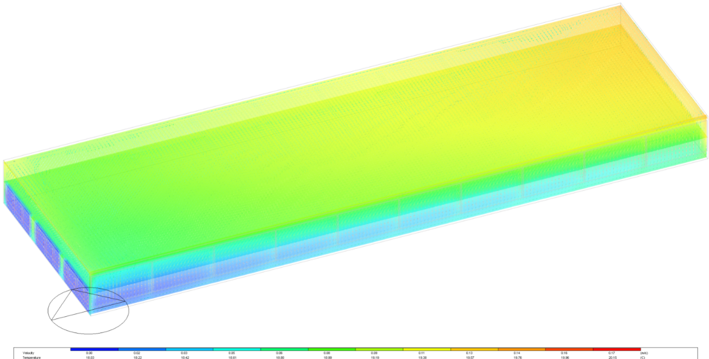
Рисунок 3.1 - Контури температури повітря в пристінному шарі зовнішніх огороджувальних конструкцій(без вентиляції). Профілі температури по висоті приміщення

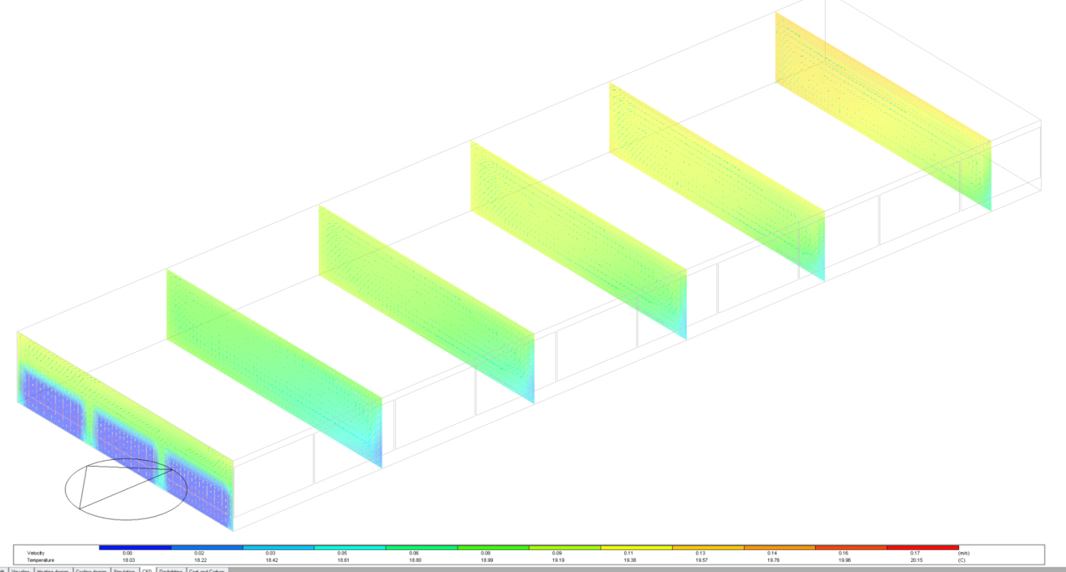

Рисунок 3.2 - Контури температури повітря по ширині приміщення

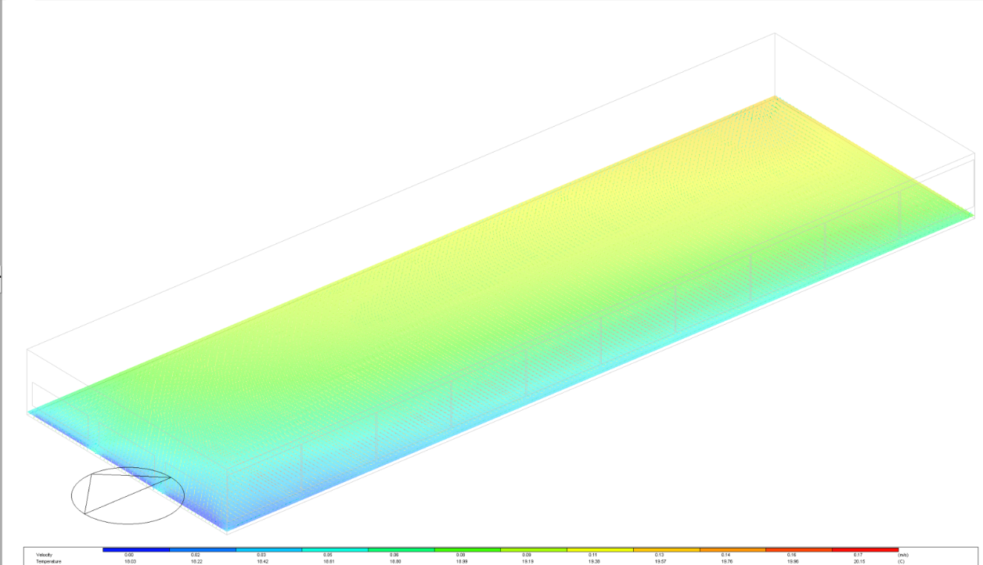

Рисунок 3.3 - Контури температури повітря в пристінному шарі зовнішніх огороджувальних конструкцій(без вентиляції). Підлога

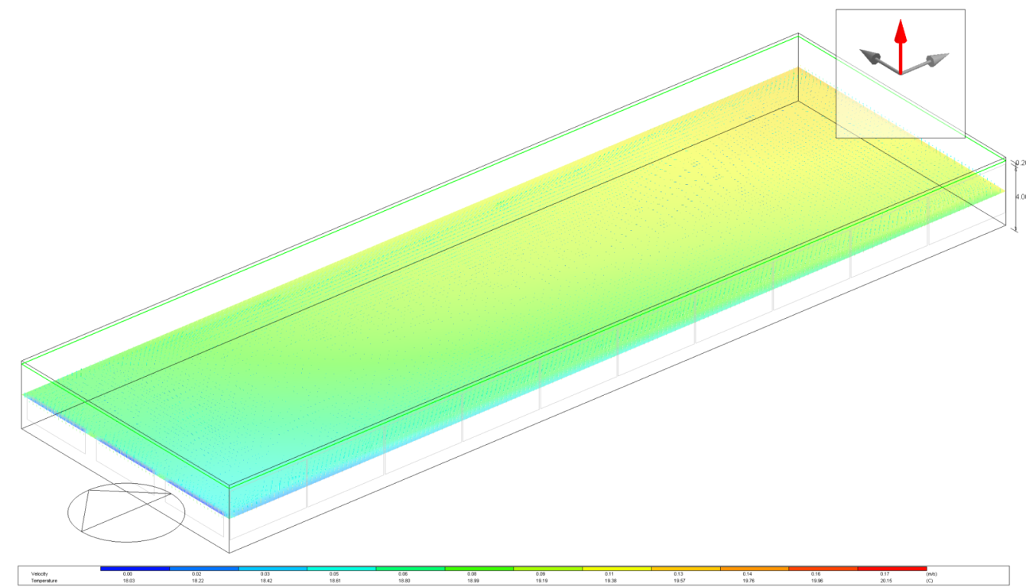

Рисунок 3.4 - Контури температури повітря в пристінному шарі зовнішніх огороджувальних конструкцій(без вентиляції). Профіль середини висоти приміщення.

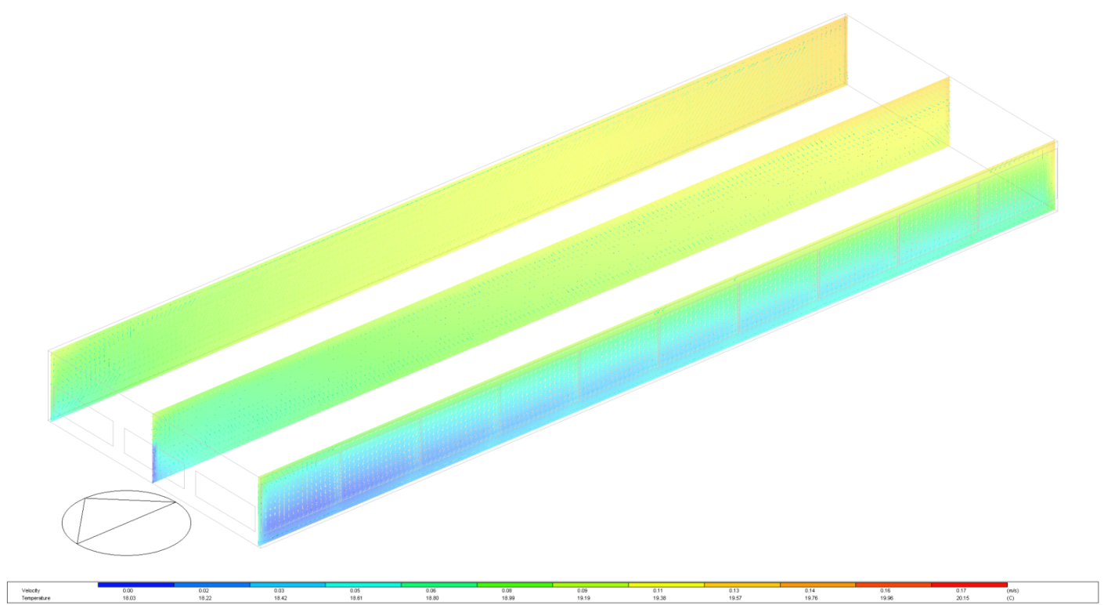
Рисунок 3.5 - Контури температури повітря в по довжині приміщення

Додаємо вентиляцію приміщення з кратністю повітрообміну 0,5 і порівнюємо результати моделювання.
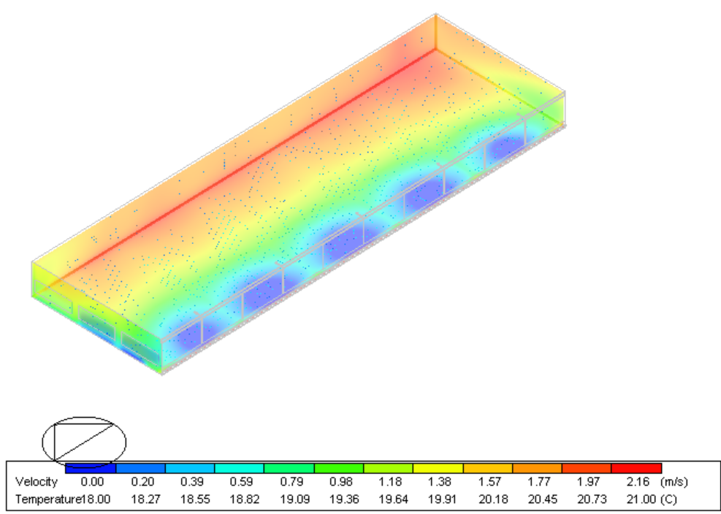
Рисунок 3.6 - Контури температури повітря в пристінному шарі зовнішніх огороджувальних конструкцій (з вентиляцією)
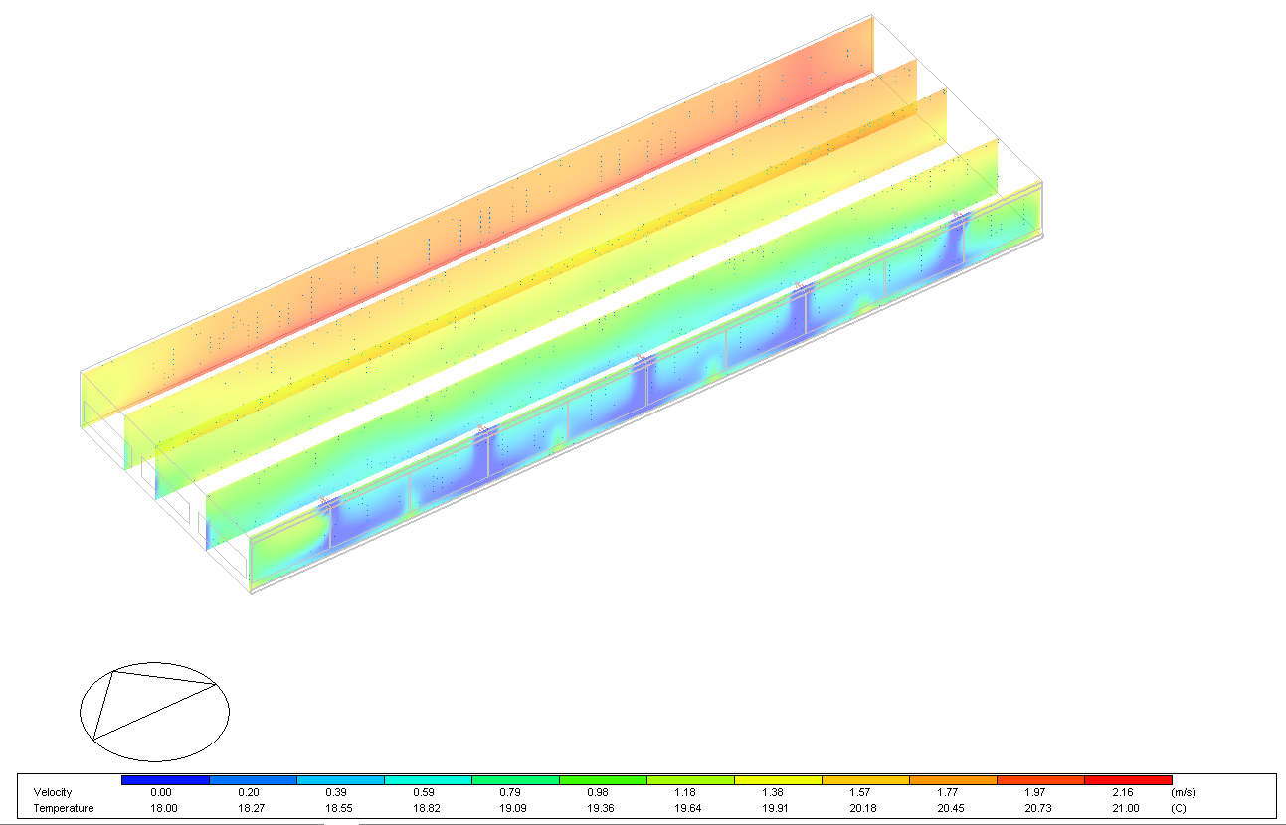
Рисунок 3.7 - Контури температури повітря по довжині приміщення
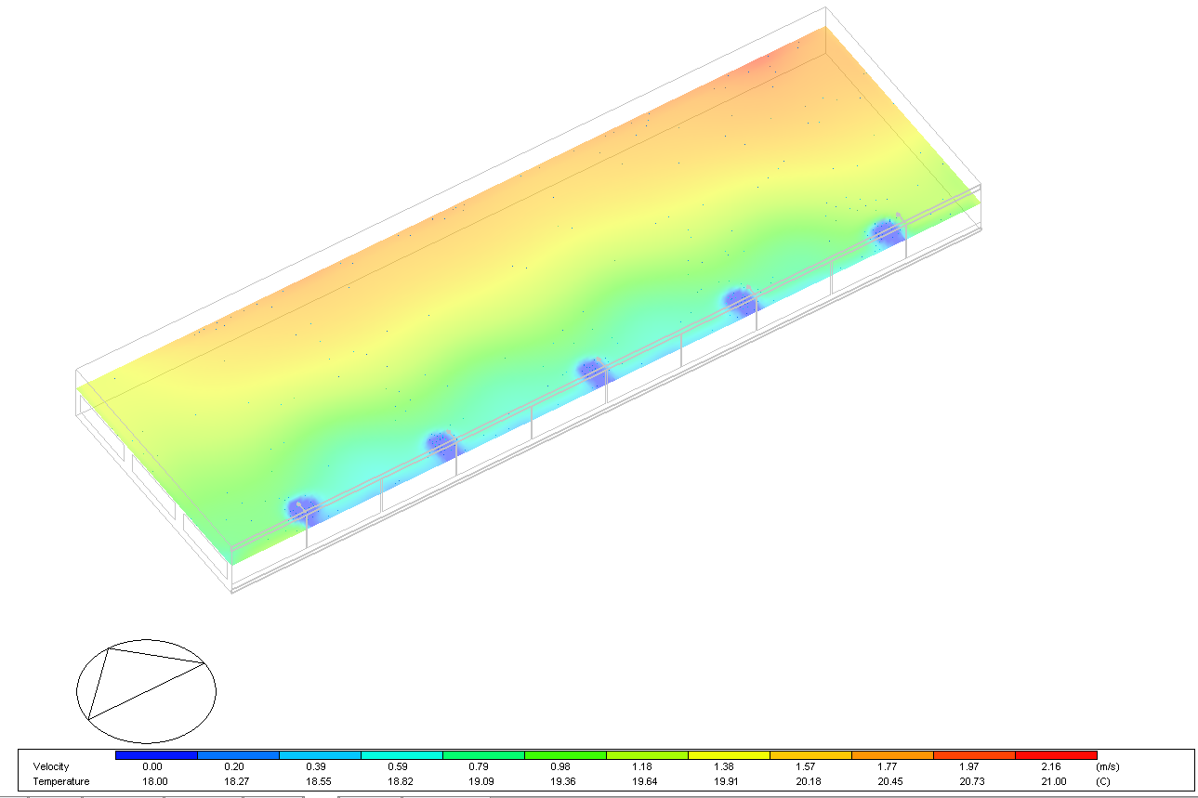
Рисунок 3.8 - Контури температури повітря при стелі приміщення.
Після моделювання та аналізу температурного розподілу, можна зробити висновок, що розподіл температури повітря при застосуванні радіаційних систем опалення рівномірний без врахування природньої/механічної системи вентиляції, а з додаванням вентиляційних отворів та організація повітрообміну в досліджуваному приміщенні в значній мірі впливає на нерівномірність розподілу температур.

3.2 Опис моделі та аналіз результатів CFD моделювання в програмному продукті SolidWorks Flow Simulation

Геометричне моделювання
Для спрощення розрахунків та економії часу будинок було змодельовано у вигляді приміщення загальною площею 20 м кв., стіни виконані з цегли, товщиною 50 см, у приміщенні на стелі встановлено 4 клімат панелі, температура навколишнього середовища -10 градусів.
Вихідні дані:
1) маємо приміщення з розмірами 3×4×5 м;
2) товщина стіни 500 мм;
3) в приміщенні встановлено 4 клімат панелі;
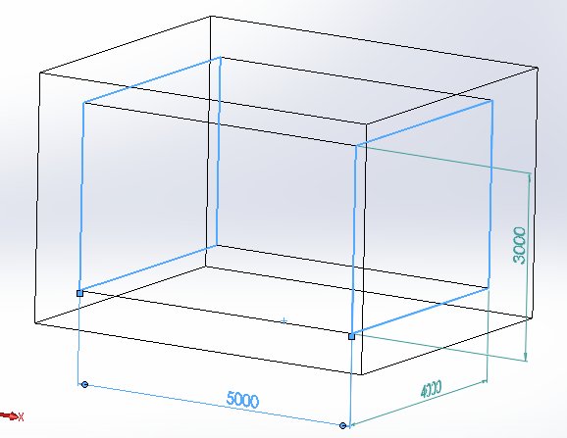
Рисунок 3.9 - Кімната
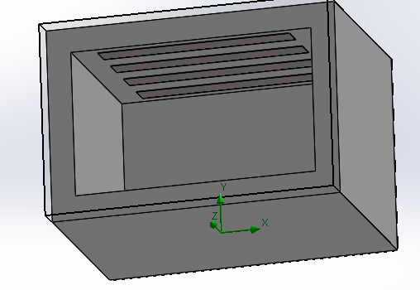

Рисунок 3.10 – Кліматичні панелі. Збірка з приміщенням
Проведення експериментів
Експеримент 1
Вихідні дані:
  - матеріал стін – цегла, 2 стіни зовнішні, 2 стіни, підлога та стеля - внутрішні;
  - матеріал панелей – сталь, темпертура – 323,2 К;
  - температура навколишнього середовища -10 градусів, коеф. тепловіддачі від зовн. стін – 23 Вт/ (м²×К);
  - гравітація врахована;
  - всі внутрішні поверхні приймають участь у радіаційному теплообміні.

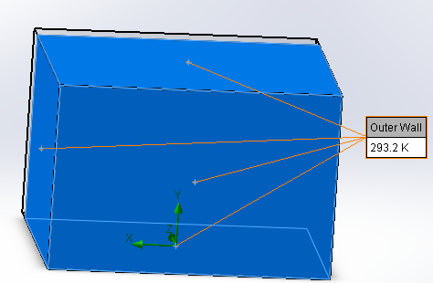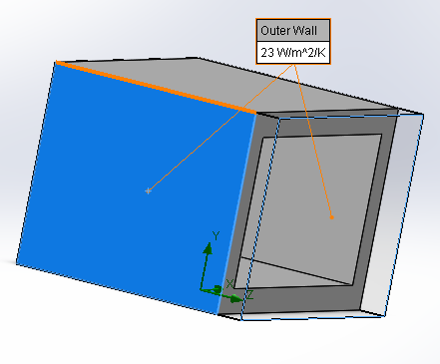
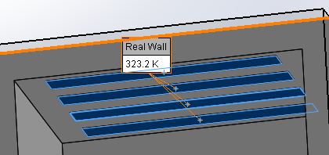

Рисунок 3.11 - Вихідні дані, експеримент 1
Проводимо розрахунки та отримуємо результати:
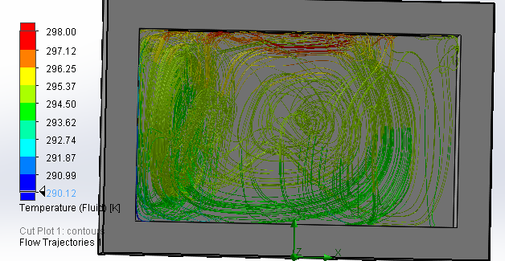
Рисунок 3.13 - Потік повітря в приміщенні
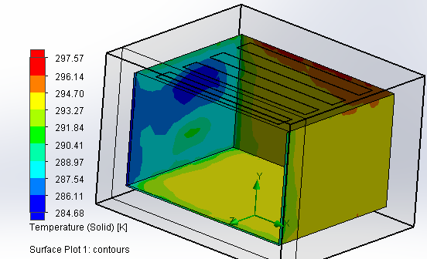
Рисунок 3.14 - Розподіл температури на поверхнях приміщення
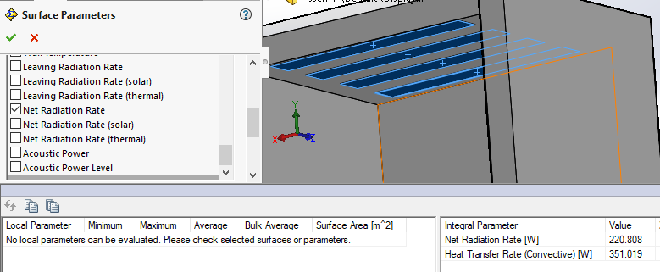
Рисунок 3.15 - Визначення параметрів поверхні панелей.
Після розрахунку показники заносемо до табл.3.1.
Таблиця 3.1 – Результати розрахунків
№ експерименту | 1 | 2 | 3 | 4
T панелей, К | 323,2 | 333,2 | 343,2 | 353,2
Конвективна складова, Вт | 351 | 465 | 532 | 615
Радіаційна складова, Вт | 220 | 305 | 380 | 469
Сумарна потужність радіаторів, Вт | 571 | 770 | 912 | 1084
% радіаційної складової | 38,5 | 39,6 | 41,67 | 43,3
Температура внутр. поверхонь, К | 291,5 | 293,3 | 294,6 | 296,5

Температура панелей 332,2 К .
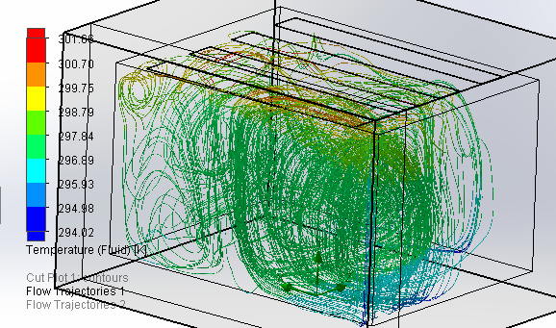
Рисунок 3.16 – Потоки повітря у приміщенні
(температура панелі - 332,2 К )

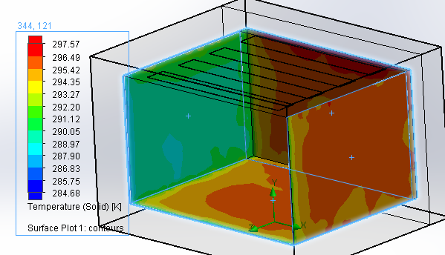
Рисунок 3.17 – Температурний розподіл у приміщенні (температура панелі -332,2 К )
Температура панелей 342,2 К
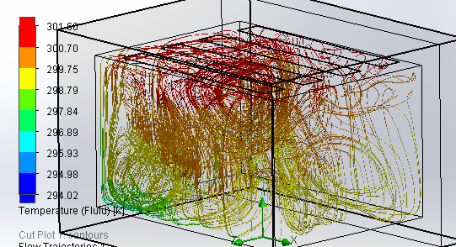
Рисунок 3.18 – Потік повітря у приміщенні (температура панелі - 342,2 К )
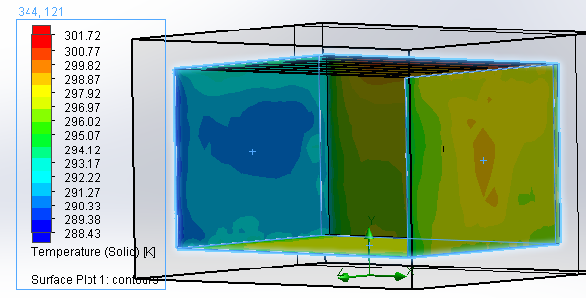
Рисунок 3.19 – Розподіл температур у приміщенні (температура панелі - 342,2 К)
Температура панелей 352,2 К
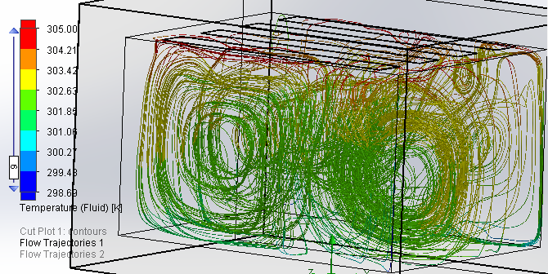
Рисунок 3.20 – Потік повітря у приміщенні
(температура панелі - 352,2 К )

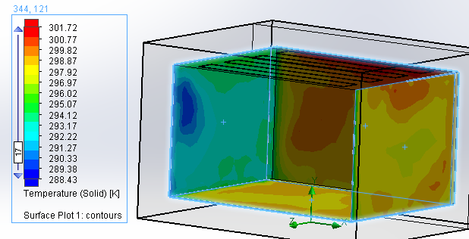
Рисунок 3.21 – Розподіл температури у приміщенні
(температура панелі - 352,2 К )
Побудуємо графік залежності температури панелей і виробленої ними потужності

Рисунок 3.22 - Залежність конвективного та променевого теплообміну від температури панелей

Рисунок 3.23 - Залежність середньої температури підлоги та стін від температури панелей.

Рисунок 3.24 - Залежність частки радіаційного теплообміну у загальній потужності панелей.
Результати моделювання та розрахунків вказують на пряму залежність між температурою панелей та часткою радіаційного теплообміну, отже можемо зробити висновок про більшу ефективність використання кліматичних панелей з високотемпературними джерелами тепла. До мінусів даного типу опалювальних приладів, виходячи з розподілу температур на внутрішніх поверхнях стін, відносимо велику різницю у температурах на різних ділянках стін. При цьому температура внутрішнього повітря досить рівномірно розподілена по об’єму кімнати.

Висновки по розділу 3

- Розподіл температури повітря при застосуванні радіаційних систем опалення рівномірний без врахування природньої/механічної системи вентиляції, а з додаванням вентиляційних отворів та організація повітрообміну в досліджуваному приміщенні в значній мірі впливає на нерівномірність розподілу температур;
- Існує залежність між часткою радіаційною теплообміну і енергією, яку ми отримуємо з даного виду систем опалення, також частка радіаційного теплообміну впливає на температурний розподіл у приміщенні і рухи повітря.

4 ТЕПЛОВІЗІЙНЕ ОБСТЕЖЕННЯ ОБ'ЄКТУ З РАДІАЦІЙНИМИ СИСТЕМАМИ ОПАЛЕННЯ
Для практичного експерименту і аналізу розрахованих показників було проведено тепловізійне обстеження цеху «Моторсіч» м. Запоріжжя.
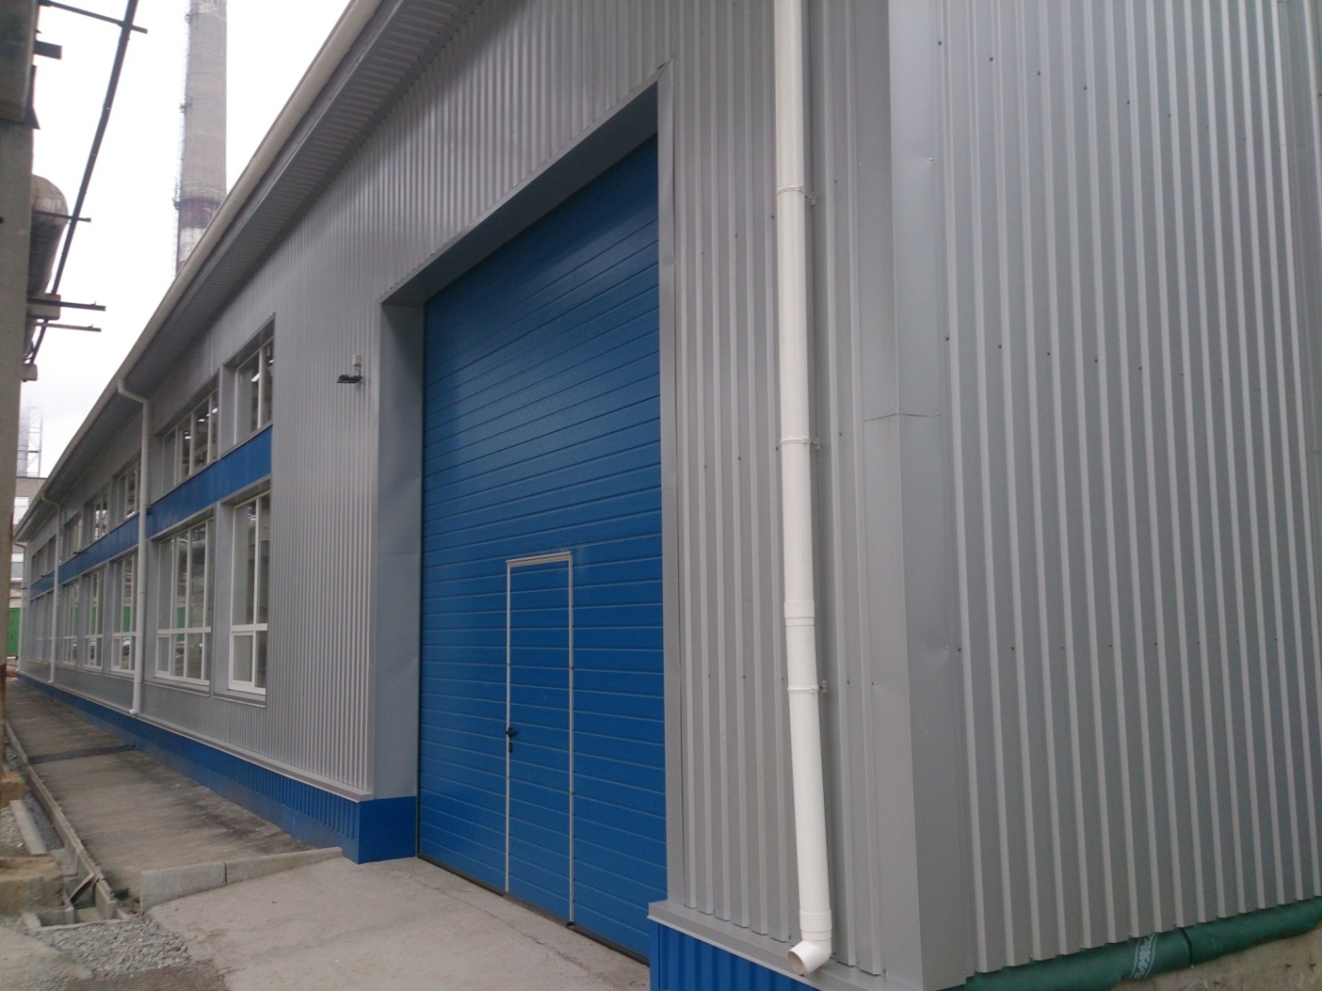
Рисунок 4.1 – Будівля цеху «Моторсіч»
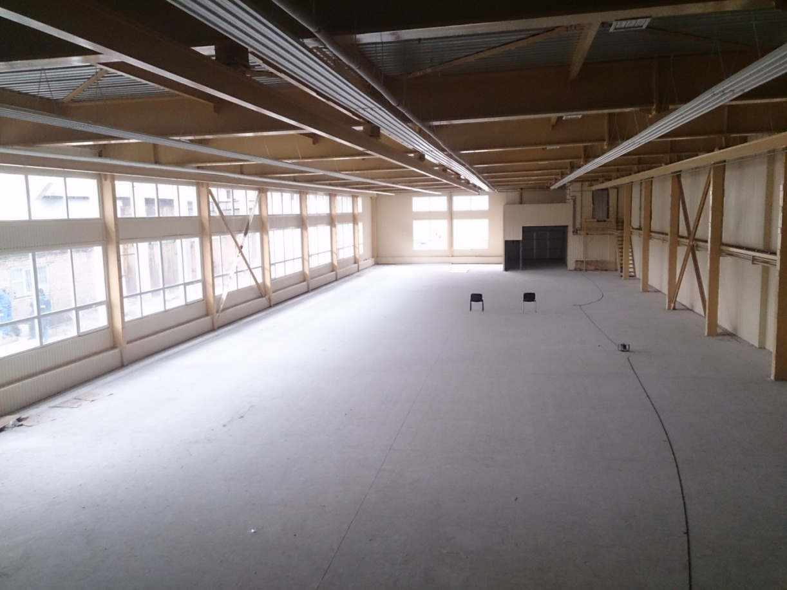
Рисунок 4.2 – Розташування кліматичних панелей у цеху
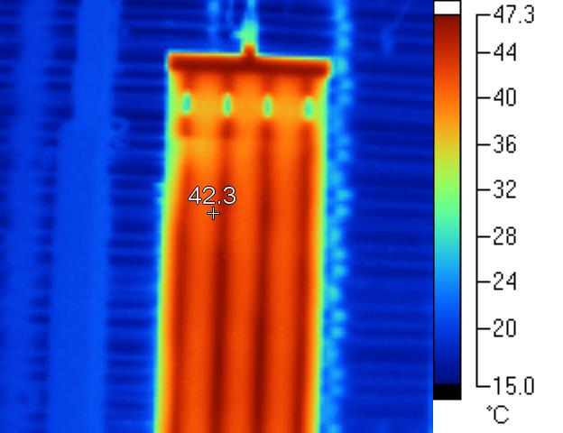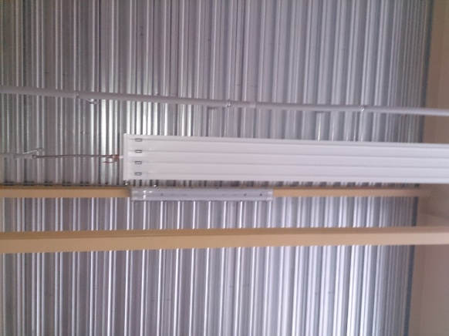
Рисунок 4.3 - Тепловізійне зображення інфрачервоної стельової панелі
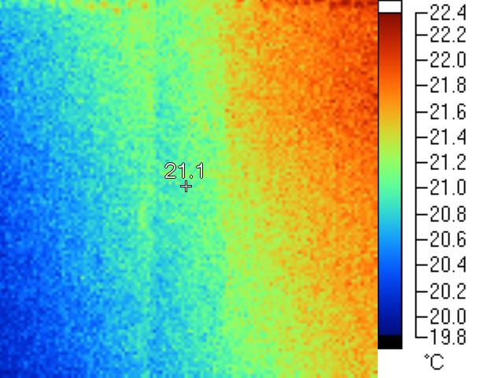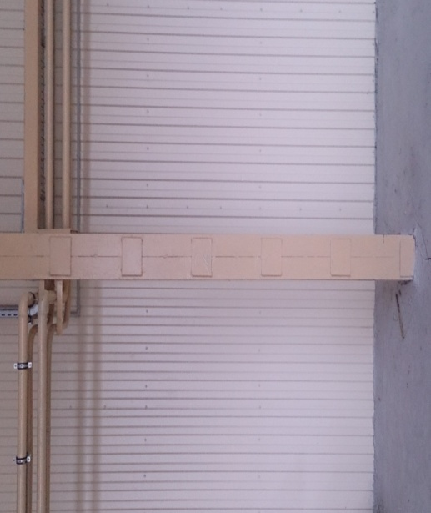
Рисунок 4.4 - Тепловізійне зображення колонни у приміщенні
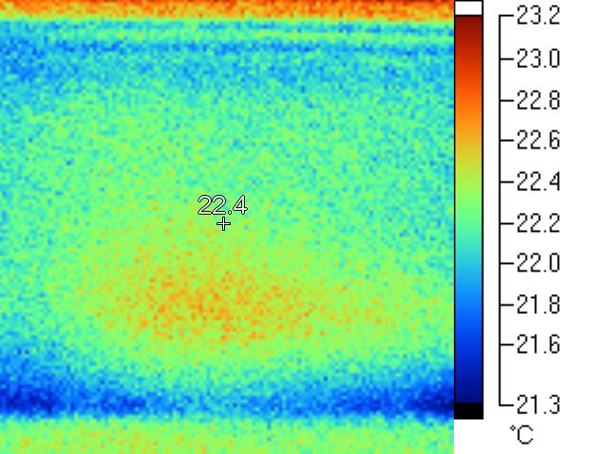
Рисунок 4.5 - Тепловізійне зображення стіни
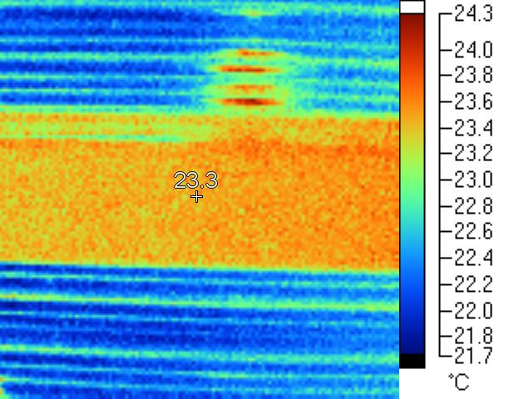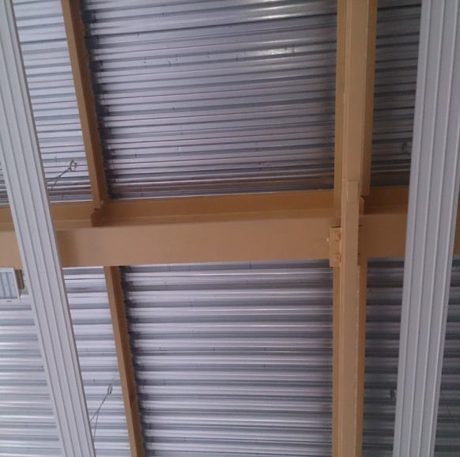
Рисунок 4.6 - Тепловізійне зображення балки перекриття
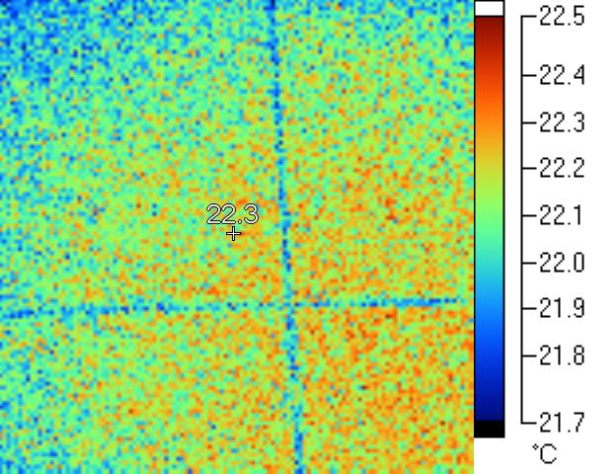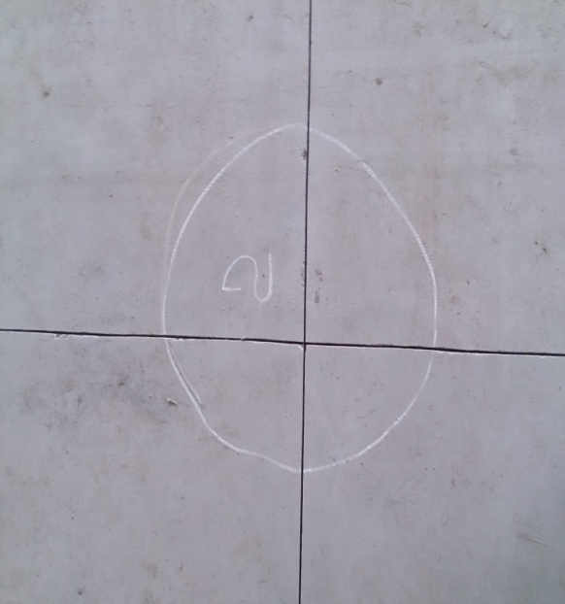
Рисунок 4.7 - Тепловізійне зображення підлоги
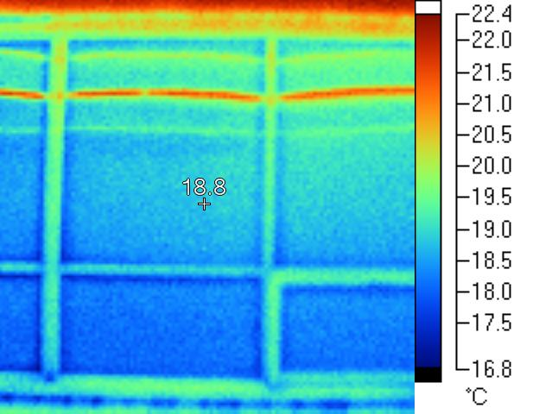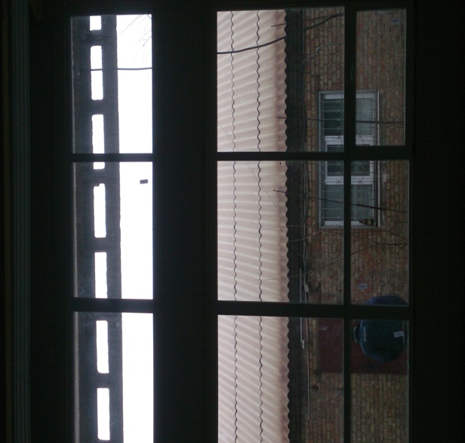
Рисунок 4.8 - Тепловізійне зображення вікна
Для підсумування результатів, зведемо середні температури поверхонь для їх порівняння.
- підлога +22 °С,
- стеля +23 °С,
- стіна цеху +22 °С,
- колона цеху +21°С,
- склопакети +18 °С.

Висновки по розділу 4

Як бачимо з рис. 4.3 – 4.8, тепловий розподіл повітря у приміщенні відповідає необхідним комфортним умовам, а саме :
- немає концентрації теплого повітря під стелею;
- температура поверхні підлоги є порівняно високою;
- збережено баланс температур без різких перепадів, температура огороджуючих конструкцій і поверхонь рівномірно розподілена по приміщенню.

5 СТАРТАП-ПРОЕКТ

Стартап-проект буде являти собою економічний аналіз доцільності встановлення кліматичних панелей. Для цього буде проведено розрахунок технічних характеристик та підбір системи інфрачервоного водяного опалення, а потім проведено розрахунок – порівняння їх з системами алюмінієвих радіаторів.
Габарити приміщення:
довжина: 7,64 м
ширина: 6,44 м
висота: 4,5 м
Висота підвісу панелей : 4 м.
Теплові втрати приміщення : Q_{розр} = 9,583 кВт
Результуюча температура приміщення: t_{р} =16°C
Рабочі параметри: t_{п} = 90; t_{зв}=70°C
Робочий тиск: 6 атм.
7,64 м
6,44 м

Рисунок 5.1 – Габаритні розміри приміщення
Розрахунок температурного напору та теплової потужності :
° С
Питомий тепловий потік згідно таблиці технічного каталогу [1] становить:
Таблиця 5.1 – Питомий тепловий потік
За табл.5.1 визначаємо тепловий потік від 1 панелі :
q=214,2 Вт/м. п. Для пари колекторів: q_{кол}= 56,8 Вт/кількість пар.
Рекомендоване розташування стельових панелей:
-відстань між панелями ≤ висота підвісу панелей;
-відстань до зовнішньої стіни ≤ ¼ висоти підвісу;
-здвоєні панелі розташовувати уздовж зовнішніх стін (компенсація за зовнішнім огородженням);
-розташування панелей паралельно самої довгої стіни
-по можливості використовувати панелі більшої довжини.
Обираємо максимальну довжину панелей : 6 м.
Визначення кількості смуг по ширині панелей :
$$N=\frac{Ширина приміщення}{Висота установки панелей}+1=\frac{6,64}{4}+1=3$$
Визначення загальної довжини стельових випромінюючих панелей:
$$L=6∙3=18 м$$
Проводимо підбір панелей:
Необхідна потужність 9,583 кВт
3 x (3EFFI х 6 м x 214,2 + 56,8 Вт/м.п)= 11,67 кВт
Площа панелей (загальна) : 3 · 6 · 0,4 = 7,2 м².
Загальна площа поверхонь нагріву :
7,64 · 6,44 = 49,2 м².
Частка покриття стелі панелями становить:
Площа стелі/Площа поверхонь нагріву = 49,2 / 7,2 = 6,8
У відсотках : 14,6 %.
З каталогу за середньою температурою теплоносія та висотою підвісу панелей 4 м перевіряємо відповідність частки покриття стелі панелями нормативній.
Нормативна складає 15 %
14,6 ≈ 15.
Умова виконується.
Таблиця 5.2 - Доля покриття стелі кліматичними панелями [1]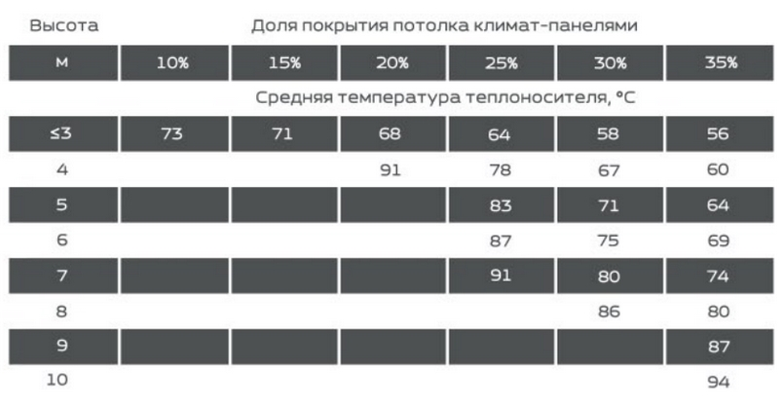

Розрахунок потоку теплоносія :
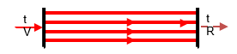
Тип панелі EFFI - довжина панелі L = 6 м
Питома тепловіддача панелі q =214,2 Вт/м
питома тепловіддача колектора q = 56,8 Вт
при ΔТ = 54 град.
Теплова потужність панелі :
Q = q_{пан} · L + q_{кол} = 214,2 · 6 + 56,8 = 1342 Вт
Miнімальний масовий потік теплоносія в трубі при t_{зв} = 60 °C за технічним каталогом :
Рисунок 5.2 - Мінімальна температура в системі
m_{min} = 42 кг/год.
Масовий потік теплоносія:
m = (Q · 0,86) / (t_{п} – t_{зв} ) = (1342 · 0,86) / (80 – 60) = 57,7 кг/год
Масовий потік теплоносія в трубі,
де n – кількість труб паралельного руху:
m_{труби} = m / n = 57,7 / 4 = 14,4 кг/год.
Розрахунок втрат тиску :
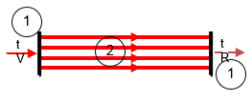
Втрати тиску в кожній трубі Втрати тиску в колекторній парі
Рисунок 5.3 - Втрати тиску [1]
Втрати тиску в робочій частині:
Δр – зона 1: Δр = 10 Па
Δр – зона 2: Δр = 0,5 Па · 6 = 3 Па
ΣΔр = 13 Па
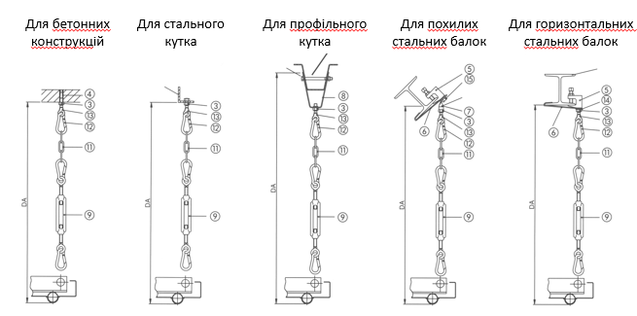
Рисунок 5.4 - Варіанти кріплення панелей до різних поверхонь
Для опалення обираємо :
2 електрокотли Терміт 4,5 кВТ (220V).
Рекомендовано підключення 2-х зонного тарифу.
Для того, щоб поверхні приміщенні були обігріті рівномірно, бажано рівномірне встановлення по всій площі стелі з відступами від вікон. Так як дане приміщення не має світлопрозорих конструкцій, то панелі розташовуємо так, щоб охопити найбільшу площу і не допустити накладки теплових променів з можливим перегрівом.
Для демонстрації плану розміщення кліматичних панелей, на рис. позначено розміри приміщення та місця розташування панелей.
6,44 м
1,61 м
1,61 м
0,82 м
7,64 м

Рисунок 5.5 - Розміщення панелей

Таблиця 5.3 – Бюджет встановлення системи інфрачервоного водяного опалення

Найменування робіт | Ціна за одиницю, грн | Одиниць | Вартість, грн
Електрокотел Терміт 4,5 кВТ (220V) | 4757 | 2 | 9514
Клімат-панель EFFI (6М) | 10080 | 3 | 30240
З’єднувальний колектор | 2340 | 2 | 4680
Прес-фітинг | 108 | 16 | 1728
Кришка для з’єднання | 198 | 4 | 792
Проектно-кошторисна документація | 20000 | - | 20000
Монтажні роботи та додаткові матеріали | 30000 | - | 30000
 |  | Всього: | 96954

Теплові втрати приміщення : Q_{розр} = 9,583 кВт
Розрахуємо грошову економію від зменшення на 2 градуси температури повітря.
$$Q_{оп.}=Q_{розр}∙ \frac{t_{вн}-t_{c.о}}{t_{вн}-t_{р.о}}∙n_{0}∙24$$
$$Q_{оп.+16}=9,583∙ \frac{16-\left(-0,1\right)}{18-\left(-22\right)}∙187∙24=17311 кВт∙год$$
$$Q_{оп.+18}=9,583∙ \frac{18-\left(-0,1\right)}{18-\left(-22\right)}∙187∙24=19461 кВт∙год$$
$$Q_{оп.+18}-Q_{оп.+16}=19461-17311=2150 кВт∙год$$
Тариф – 0,9 $грн/кВт∙год$
Економія : $0,9∙2150=1935 грн$
Для порівняння 2 систем опалення також розглянемо початкові капіталовкладення для системи з алюмінієвими радіаторами.
Таблиця 5.4 – Бюджет встановлення системи алюмінієвих радіаторів
Найменування робіт | Ціна за одиницю, грн | Одиниць | Вартість, грн
Електрокотел Терміт 4,5 кВТ (220V) | 4757 | 2 | 9514
Алюмінієвий радіатор OSKAR 2000, 411 Вт | 1150 | 22 | 25300
Система трубопроводів та фітінги | 1000 | 22 | 22000
Проектно-кошторисна документація | 20000 | - | 20000
Монтажні роботи та додаткові матеріали | 25000 | - | 25000
 |  | Всього: | 101814

Як бачимо, грошова економія отримана не тільки з економії енергії, а і по коштам для початкових капіталовкладень, яка складає 4860 грн.

Висновки по розділу 5

Згідно розрахунків, встановлюючи систему інфрачервоного радіаційного опалення, система кліматичних панелей буде потребувати менших коштів для встановлення ( у розмірі 4860 грн). Також економія досягається завдяки зменшенню температури повітря на 2 градуси, що зумовлено нормами для використання радіаційного теплообміну в системах опалення. В цьому випадку, згідно діючих тарифів, в рік буде заощаджено 1115,4 грн.

ВИСНОВКИ

Радіаційне опалення дозволяє забезпечувати людям, що знаходяться в приміщенні, комфортні умови при температурі повітря навіть значно нижче 18°С. Крім того, що фізіологи визнають тепер, що корисніше дихати порівняно холодним повітрям для того, щоб полегшити екзотермічні реакції легенів, дихати прохолодним повітрям завжди приємніше, ніж теплим. Те, що іноді називають «важким повітрям», є неприємним відчуттям, що викликається підвищеною температурою повітря в середовищі з холодними огороджуючими конструкціями, хоча результуюча температура може при цьому відповідати нормі.
Внаслідок того що випромінюючі поверхні мають великі розміри і порівняно низьку температуру, конвекція зменшується до можливого мінімуму, особливо якщо гріюча поверхня знаходиться на стелі. У тих випадках, коли вона розміщена в підлозі, конвекційні потоки повітря рухаються з малою швидкістю. Внаслідок цього пил не може підніматися (з підлоги) струмами повітря, що має місце при радіаторах, нагрітих до порівняно високої температури.
Розподіл нагрівальних поверхонь по всій площі підлоги або стелі дозволяє переставляти перегородки в адміністративних будівлях, не переробляючи системи опалення.
Згідно розрахунків, встановлюючи систему інфрачервоного радіаційного опалення, система кліматичних панелей буде потребувати менших коштів для встановлення. Також економія досягається завдяки зменшенню температури повітря на 2 градуси, що зумовлено нормами для використання радіаційного теплообміну в системах опалення.
Одне з істотних переваг променистого опалення полягає у можливості повністю приховати поверхню нагріву. При цьому в приміщеннях не тільки відсутні відкриті опалювальні пристрої і труби, але і створюється рівномірна температура, до того ж звільняється площа, зазвичай призначена для радіаторів.

СПИСОК ВИКОРИСТАНОЇ ЛІТЕРАТУРИ

- 1. URL http://effi.com.ua – Кліматичні панелі(access 06/12/17)
- URL http://effi.com.ua/#about – Climate panels, How it works (access 06/12/17)
- URL http://posibnyky.vntu.edu.ua/tep/28.htm - Променевий теплообмін
- EN 15316-2-1:2007 "Heating systems in buildings – Method for calculation of system energy requirements and system efficiencies – Part 2-1: Space heating emission systems".
- ДБН В.2.5-67:2013 Опалення, вентиляція та кондиціонування
6. EnergyPlus: creating a new-generation buildingenergy simulation program /D. B. Crawley, L. K. Lawrie [andothers] // Energy and Buildings. – 2001. – Vol. 33. – P. 319-331.
7. Crawley D. B. EnergyPlus:new capabilities in a whole-building energy simulation program /D. B. Crawley, L. K. Lawrie [andothers] //Seventh International IBPSA Conference (August 13-15, 2001, Rio de Janeiro)
8. WinkelmannF. C. Modeling windows in EnergyPlus/ WinkelmannF. C. //Seventh International IBPSA Conference (August 13-15, 2001, Rio de Janeiro)
9. The official website EnergyPlus Energy Simulation Software. InputOutputReference. [Електронний ресурс]. – Режим доступу: https://energyplus.net/sites/all/modules/custom/nrel_custom/pdfs/pdfs_v8.6.0/InputOutputReference.pdf
10. ASHRAE, “High Intensity Infrared Radiant Heating”, 1984 system Handbook, American Society of Heating, Refrigerating and Air Conditioning Engineers, Atlanta, GA, Chapter 18, 1984.
11. Fanger, P.O., Thermal Comfort-Analysis and Applications in Environmental Engineering, Danish Technical Press, Copenhagen, 1970.
12. ASHRAE, “Physiological Principles for Comfort and Health,” 1985 Fundamental Handbook, American Society of Heating, Refrigerating and Air Conditioning Engineers, Atlanta, GA, Chapter 8, 1985.
13. Du Bois, D. and E.F., “A Formula to Estimate Approximate Surface Area, if Height and Weight are Known”, Archives of internal Medicine, Vol.17, 1916.
14. Fanger, P.O., “Radiation and Discomfort”, ASHRAE Journal. February 1986.
15. Berglund, Larry, “Mathematical Models for Predicting the Thermal Comfort Response of Building Occupants”, ASHRAE Trans., Vol.84, 1978.
16. Fanger P.O., “Calculation of Thermal Comfort: Introduction of a Basic Comfort Equation”, ASHRE Trans., Vol.73, Pt 2, 1967.
17. Gagge, A.P., Stolwijk, J. A. J., Nishi, Y., “An Effective Temperature Scale Based on a Simple Model of Human Physiological Regulatory Response”, ASHRAE Trans., Vol.70, Pt 1, 1970.
18. Gagge, A.P., Fobelets, A.P., Berglund, L. G., “A Standard Predictive Index of Human Response to the Thermal Environment”, ASHRAE Trans., Vol.92, Pt 2, 1986.
19. ISO., “Determination of the PMV and PPD Indices and Specification of the Conditions for Thermal Comfort”, DIS 7730, Moderate Thermal Environment, 1983.
20. ASHRAE, “Physiological Principles and Thermal Comfort”, 1993 ASHRAE Handbook- Fundamentals, American Society of Heating, Refrigerating and Air Conditioning Engineers, Atlanta, GA, Chapter 8, 1993.
21. Fountain, Marc.E., Huizenga, Charlie, “A Thermal Sensation Prediction Tool for Use by the Profession”, ASHRAE Trans., Vol.103, Pt 2, 1997.
22. Int-Hout, D., “Thermal Comfort Calculation / A Computer Model”, ASHRAE Trans., Vol.96, Pt

ДОДАТКИ

Таблиця Д1 – Порівняння споживання енергії на опалення для різних значень частки радіаційного теплообміну*
Дата | Опалення (Газ), кВт · год
Частка радіаційного теплообміну | 0 | 0.3 | 0.6 | 0.9
1/1/2017 | 351.5844 | 396.3137 | 450.3923 | 505.0835
1/2/2017 | 432.8465 | 493.7697 | 570.9395 | 645.952
1/3/2017 | 381.8833 | 421.8035 | 463.5326 | 495.1127
1/4/2017 | 290.987 | 321.7641 | 357.3683 | 404.6219
1/5/2017 | 323.2858 | 369.4883 | 428.525 | 491.143
1/6/2017 | 357.6322 | 405.0079 | 461.9357 | 520.2297
1/7/2017 | 300.6262 | 334.6212 | 374.5437 | 426.5708
1/8/2017 | 316.8889 | 360.3566 | 416.6574 | 477.5928
1/9/2017 | 356.6244 | 407.8239 | 477.7323 | 556.8812
1/10/2017 | 405.9971 | 456.5794 | 513.1219 | 564.2491
1/11/2017 | 387.9714 | 436.6139 | 494.9229 | 552.882
1/12/2017 | 419.9457 | 472.25 | 529.6821 | 570.9797
1/13/2017 | 365.0425 | 409.8188 | 462.6488 | 518.46
1/14/2017 | 275.7094 | 302.8036 | 338.6291 | 390.6449
1/15/2017 | 211.6864 | 232.79 | 264.7505 | 308.1971
1/16/2017 | 224.6584 | 253.895 | 294.9089 | 351.7291
1/17/2017 | 264.1581 | 307.5708 | 364.863 | 439.5966
1/18/2017 | 419.593 | 479.4167 | 564.4186 | 655.4263
1/19/2017 | 407.453 | 453.2192 | 492.7408 | 510.0998
1/20/2017 | 233.2955 | 252.2494 | 273.8424 | 308.0128
1/21/2017 | 157.787 | 177.7052 | 202.574 | 232.8057
1/22/2017 | 133.7959 | 154.6113 | 186.2186 | 236.1714
1/23/2017 | 138.5503 | 160.6135 | 189.1107 | 224.852
1/24/2017 | 132.6859 | 154.5196 | 180.3576 | 217.9034
1/25/2017 | 136.2602 | 161.3399 | 197.5161 | 248.9655
1/26/2017 | 238.2361 | 276.4056 | 323.568 | 374.7691
1/27/2017 | 187.4493 | 210.2159 | 240.0986 | 265.5131
1/28/2017 | 201.8852 | 235.5057 | 281.6678 | 358.7642
1/29/2017 | 247.7357 | 280.3056 | 319.9734 | 371.0797
1/30/2017 | 260.0712 | 295.8579 | 339.7752 | 396.2161
1/31/2017 | 312.0173 | 358.6469 | 420.2903 | 499.3186
2/1/2017 | 408.2306 | 462.4883 | 522.9131 | 575.3334
2/2/2017 | 379.2061 | 426.673 | 478.157 | 523.5837
2/3/2017 | 279.6977 | 314.5992 | 359.7025 | 416.8948
2/4/2017 | 346.9861 | 400.8855 | 468.5009 | 541.9913
2/5/2017 | 279.67 | 315.1838 | 351.1768 | 382.5463
2/6/2017 | 209.3571 | 243.5495 | 288.3926 | 364.8593
2/7/2017 | 313.0813 | 351.6986 | 394.181 | 435.531
2/8/2017 | 165.9825 | 186.3675 | 215.8591 | 251.742
2/9/2017 | 274.1227 | 322.5039 | 383.0822 | 462.1499
2/10/2017 | 379.6288 | 438.9455 | 515.544 | 594.8144
2/11/2017 | 311.5635 | 339.8348 | 373.9303 | 409.0899
2/12/2017 | 227.2337 | 252.9518 | 289.6619 | 343.5557
2/13/2017 | 220.8133 | 247.2774 | 284.2132 | 332.0651
2/14/2017 | 199.3495 | 224.8073 | 260.5023 | 309.4958
2/15/2017 | 200.3544 | 228.1172 | 267.4499 | 317.3467
2/16/2017 | 352.605 | 409.109 | 475.7259 | 538.8137
2/17/2017 | 345.5765 | 389.211 | 434.726 | 477.4935
2/18/2017 | 268.0775 | 295.4781 | 332.3315 | 393.5424
2/19/2017 | 279.6992 | 312.9187 | 354.9506 | 409.6277
2/20/2017 | 202.1203 | 227.2835 | 262.3799 | 299.4358
2/21/2017 | 175.3075 | 199.1986 | 231.8185 | 278.7164
2/22/2017 | 159.6551 | 183.0389 | 214.8766 | 253.1359
2/23/2017 | 233.1174 | 270.1915 | 318.5945 | 385.0944
2/24/2017 | 289.5911 | 337.672 | 401.6104 | 479.3485
2/25/2017 | 320.8131 | 364.9985 | 419.8347 | 467.6991
2/26/2017 | 313.7627 | 361.6642 | 427.2406 | 510.8309
2/27/2017 | 285.3009 | 326.5337 | 373.1946 | 427.942
2/28/2017 | 230.405 | 261.6221 | 291.3541 | 321.4691
3/1/2017 | 84.86269 | 94.57198 | 106.0982 | 128.1285
3/2/2017 | 277.2491 | 325.7888 | 385.9092 | 455.1328
3/3/2017 | 326.0309 | 370.9707 | 420.9524 | 469.4852
3/4/2017 | 252.1195 | 280.8944 | 318.3482 | 375.6709
3/5/2017 | 324.0256 | 369.4839 | 426.2425 | 501.0286
3/6/2017 | 280.2319 | 320.1154 | 367.2875 | 412.4944
3/7/2017 | 214.3898 | 240.1835 | 268.8459 | 311.2802
3/8/2017 | 154.6732 | 175.5773 | 199.6909 | 223.2037
3/9/2017 | 141.6034 | 159.2338 | 182.5641 | 217.6636
3/10/2017 | 89.52654 | 104.3739 | 125.0046 | 143.4444
3/11/2017 | 33.97605 | 37.38473 | 39.71563 | 40.55899
3/12/2017 | 41.19923 | 49.7489 | 62.51975 | 82.84052
3/13/2017 | 68.15601 | 84.18217 | 108.8242 | 153.7081
3/14/2017 | 105.2281 | 125.8461 | 153.5766 | 186.2902
3/15/2017 | 83.38954 | 99.85133 | 120.6415 | 144.6971
3/16/2017 | 164.7894 | 191.9788 | 226.7653 | 279.5716
3/17/2017 | 145.0298 | 165.5801 | 190.9942 | 214.1871
3/18/2017 | 79.72413 | 93.02125 | 108.8773 | 120.8856
3/19/2017 | 50.2398 | 58.62651 | 68.42625 | 84.18858
3/20/2017 | 16.54322 | 20.47065 | 28.16502 | 49.40158
3/21/2017 | 82.54579 | 101.7402 | 128.3755 | 159.3615
3/22/2017 | 78.19019 | 94.42991 | 115.2818 | 139.9479
3/23/2017 | 71.56454 | 85.3038 | 104.1584 | 131.968
3/24/2017 | 45.66018 | 51.46814 | 57.74031 | 70.37414
3/25/2017 | 45.85081 | 56.34616 | 71.37148 | 90.47429
3/26/2017 | 8.372133 | 8.603044 | 8.896999 | 11.90967
3/27/2017 | 47.52277 | 58.99804 | 76.38172 | 102.5234
3/28/2017 | 102.6078 | 125.5004 | 159.4653 | 218.9621
3/29/2017 | 133.4432 | 160.0763 | 196.1162 | 237.2825
3/30/2017 | 149.8048 | 170.2777 | 195.4299 | 226.4531
3/31/2017 | 74.79705 | 86.34306 | 98.16529 | 102.9119
4/1/2017 | 7.214599 | 4.835591 | 1.673985 | 0
4/2/2017 | 0 | 0 | 0 | 0
4/3/2017 | 34.42798 | 43.77415 | 59.27634 | 88.24098
4/11/2017 | 29.62701 | 38.7179 | 54.83053 | 91.96809
4/12/2017 | 68.81606 | 86.33071 | 111.9523 | 139.6452
4/13/2017 | 12.48971 | 13.44129 | 13.20123 | 11.51842
4/17/2017 | 23.67424 | 30.22529 | 40.85107 | 59.86729
4/18/2017 | 23.6588 | 29.29671 | 37.62599 | 50.57133
4/19/2017 | 26.79081 | 33.42822 | 43.02216 | 57.49987
4/20/2017 | 13.8841 | 16.79642 | 20.95489 | 28.0043
4/27/2017 | 3.378822 | 4.582033 | 6.952773 | 13.74345
4/28/2017 | 18.86271 | 23.73629 | 30.99179 | 41.46561
9/18/2017 | 11.69275 | 15.33386 | 21.80805 | 35.3292
9/24/2017 | 15.57769 | 20.16806 | 27.84635 | 42.14005
9/30/2017 | 26.11621 | 34.41224 | 49.53076 | 84.02954
10/1/2017 | 106.0483 | 132.2966 | 169.2044 | 211.6454
10/2/2017 | 115.2863 | 136.3792 | 160.4869 | 189.5231
10/3/2017 | 63.61516 | 75.77859 | 89.11021 | 99.19603
10/4/2017 | 38.64642 | 43.95094 | 50.16993 | 63.16497
10/5/2017 | 68.72299 | 83.57964 | 103.7864 | 135.0057
10/6/2017 | 97.95914 | 116.3555 | 141.5351 | 177.9047
10/7/2017 | 64.99667 | 77.25109 | 95.28993 | 108.8638
10/19/2017 | 22.26953 | 28.82683 | 39.52548 | 59.63799
10/20/2017 | 117.1418 | 144.127 | 185.5762 | 252.1829
10/21/2017 | 85.29345 | 98.17101 | 112.9869 | 115.8537
10/22/2017 | 45.13943 | 53.25663 | 63.53179 | 81.52195
10/23/2017 | 38.84766 | 45.24988 | 53.76426 | 64.25913
10/24/2017 | 35.34858 | 42.03636 | 50.46624 | 60.61587
10/25/2017 | 40.15755 | 49.4935 | 65.96958 | 103.4921
10/26/2017 | 109.0231 | 130.1884 | 157.3163 | 187.0226
10/27/2017 | 187.6505 | 221.2736 | 264.2227 | 319.0148
10/28/2017 | 163.0235 | 186.3113 | 215.414 | 239.9476
10/29/2017 | 79.42991 | 91.30147 | 106.8428 | 123.1011
10/30/2017 | 93.40223 | 111.2578 | 137.1421 | 176.12
10/31/2017 | 103.2183 | 122.4267 | 149.959 | 181.963
11/1/2017 | 95.43604 | 114.7759 | 139.4455 | 189.4727
11/2/2017 | 123.682 | 145.4338 | 175.5589 | 204.8645
11/3/2017 | 111.2794 | 130.1846 | 153.0715 | 186.4697
11/4/2017 | 131.1761 | 156.7222 | 194.4613 | 252.1506
11/5/2017 | 157.7803 | 183.5364 | 218.1334 | 260.4106
11/6/2017 | 108.3439 | 124.6973 | 145.9677 | 162.6177
11/7/2017 | 114.1709 | 138.2362 | 173.5868 | 230.6093
11/8/2017 | 167.769 | 195.1091 | 228.8844 | 257.7993
11/9/2017 | 144.1243 | 167.5942 | 199.8638 | 247.2327
11/10/2017 | 249.1229 | 289.1532 | 342.4978 | 403.2908
11/11/2017 | 208.63 | 236.4921 | 273.9449 | 321.9847
11/12/2017 | 190.7135 | 213.2781 | 245.2359 | 292.7936
11/13/2017 | 176.9933 | 198.6289 | 230.6636 | 273.4123
11/14/2017 | 102.9383 | 116.1841 | 130.6808 | 136.8513
11/15/2017 | 65.07971 | 76.47205 | 90.27668 | 116.6535
11/16/2017 | 128.8947 | 152.0993 | 183.4884 | 226.6284
11/17/2017 | 199.7032 | 231.7209 | 268.1834 | 303.8294
11/18/2017 | 108.457 | 123.125 | 140.5304 | 158.2836
11/19/2017 | 73.37965 | 84.35522 | 98.78587 | 118.1561
11/20/2017 | 115.3746 | 139.8412 | 177.212 | 237.2982
11/21/2017 | 203.5584 | 236.5688 | 280.4877 | 342.251
11/22/2017 | 260.8886 | 299.7817 | 349.8188 | 410.9279
11/23/2017 | 301.4177 | 343.1107 | 389.8327 | 425.3343
11/24/2017 | 267.9998 | 298.0781 | 330.106 | 363.5606
11/25/2017 | 92.78965 | 99.46121 | 107.9912 | 104.7838
11/26/2017 | 86.13844 | 103.0813 | 127.2851 | 177.2816
11/27/2017 | 167.9156 | 196.8207 | 240.4271 | 302.9948
11/28/2017 | 203.0949 | 232.7077 | 269.2018 | 318.0459
11/29/2017 | 216.3488 | 246.0244 | 283.8467 | 336.1029
11/30/2017 | 286.8634 | 329.6805 | 380.7944 | 422.985
12/1/2017 | 260.1527 | 291.8258 | 328.5272 | 372.6474
12/2/2017 | 219.9738 | 249.1919 | 291.4315 | 348.7367
12/3/2017 | 189.0539 | 211.8158 | 244.8042 | 276.0171
12/4/2017 | 191.1334 | 215.7535 | 249.6906 | 304.9623
12/5/2017 | 187.8338 | 212.2386 | 246.7085 | 296.4969
12/6/2017 | 213.7625 | 243.5384 | 283.9948 | 340.5646
12/7/2017 | 221.69 | 257.7038 | 301.7803 | 349.2605
12/8/2017 | 351.2619 | 403.7191 | 467.2927 | 524.7001
12/9/2017 | 305.3487 | 343.0589 | 387.7663 | 440.5585
12/10/2017 | 283.5931 | 317.3033 | 357.1255 | 406.25
12/11/2017 | 255.9762 | 285.6392 | 319.0102 | 361.3125
12/12/2017 | 200.7803 | 222.9514 | 254.5291 | 302.318
12/13/2017 | 200.6867 | 225.9976 | 258.8378 | 304.8848
12/14/2017 | 267.9873 | 308.3978 | 358.2559 | 400.6615
12/15/2017 | 308.832 | 352.5887 | 406.4463 | 459.8182
12/16/2017 | 295.5489 | 334.1432 | 380.6815 | 437.1489
12/17/2017 | 309.8133 | 349.9598 | 398.987 | 453.2058
12/18/2017 | 297.8889 | 343.1003 | 402.0491 | 472.5749
12/19/2017 | 350.038 | 399.1644 | 462.8713 | 531.6216
12/20/2017 | 368.6559 | 414.8516 | 469.8926 | 522.0194
12/21/2017 | 407.6516 | 462.8448 | 526.7614 | 580.2285
12/22/2017 | 374.7568 | 419.3299 | 469.557 | 516.7255
12/23/2017 | 301.8758 | 336.1748 | 378.2709 | 432.0032
12/24/2017 | 396.1879 | 454.7453 | 530.7578 | 609.2147
12/25/2017 | 498.4522 | 568.4243 | 652.2283 | 731.989
12/26/2017 | 422.0395 | 474.4541 | 533.5308 | 594.0842
12/27/2017 | 343.7161 | 375.7517 | 406.8443 | 432.1425
12/28/2017 | 292.3038 | 327.0835 | 368.6385 | 407.5741
12/29/2017 | 284.3314 | 324.2409 | 375.8269 | 443.9196
12/30/2017 | 258.5407 | 281.7123 | 306.6506 | 335.0058
12/31/2017 | 139.8625 | 157.2327 | 181.4677 | 217.2341

*Усі відсутні дати – дати, коли споживання = 0. Для прикладу в таблиці наведено 4/2/2017.
За даними табл. Побудуємо графік для візуалізації порівняння різниці в споживанні теплової енергії.

Рисунок Д1 – Споживання по дням залежно від частки радіаційної складової теплообміну
Таблиця Д2 – Залежність споживання газу від зміни температури повітря
Дата | Опалення (Газ), кВт · год при частці радіаційного теплообміну 0 |  |  | Опалення (Газ), кВт · год при частці радіаційного теплообміну 0.9
Дата | Температура повітря, ⁰С |  |  | Температура повітря, ⁰С
 | 16 | 17 | 18 | 16 | 17 | 18
1/1/2017 | 351.5844 | 406.6658 | 462.6607 | 505.0835 | 586.6313 | 668.1912
1/2/2017 | 432.8465 | 489.2095 | 546.5308 | 645.952 | 729.3787 | 812.7155
1/3/2017 | 381.8833 | 437.059 | 492.7147 | 495.1127 | 576.5726 | 657.9036
1/4/2017 | 290.987 | 344.894 | 399.2759 | 404.6219 | 479.7585 | 560.4787
1/5/2017 | 323.2858 | 376.8446 | 432.1881 | 491.143 | 574.2763 | 657.4399
1/6/2017 | 357.6322 | 411.818 | 467.7452 | 520.2297 | 594.0927 | 668.9046
1/7/2017 | 300.6262 | 354.3338 | 408.8753 | 426.5708 | 504.6157 | 588.7697
1/8/2017 | 316.8889 | 371.3233 | 426.9221 | 477.5928 | 560.0562 | 642.2073
1/9/2017 | 356.6244 | 413.0877 | 469.9458 | 556.8812 | 636.8812 | 717.9043
1/10/2017 | 405.9971 | 462.1902 | 520.347 | 564.2491 | 645.6821 | 726.3888
1/11/2017 | 387.9714 | 443.3097 | 500.2638 | 552.882 | 634.8123 | 717.9706
1/12/2017 | 419.9457 | 475.3927 | 531.9225 | 570.9797 | 653.7668 | 736.1588
1/13/2017 | 365.0425 | 419.5756 | 475.1295 | 518.46 | 600.1376 | 682.936
1/14/2017 | 275.7094 | 329.2043 | 384.1455 | 390.6449 | 462.5949 | 537.3678
1/15/2017 | 211.6864 | 263.9709 | 317.2763 | 308.1971 | 379.8765 | 452.8541
1/16/2017 | 224.6584 | 277.3307 | 330.9593 | 351.7291 | 425.9014 | 500.9099
1/17/2017 | 264.1581 | 316.5369 | 372.084 | 439.5966 | 492.2305 | 588.7914
1/18/2017 | 419.593 | 479.1966 | 537.7767 | 655.4263 | 754.3477 | 816.2016
1/19/2017 | 407.453 | 462.3112 | 518.9781 | 510.0998 | 593.3571 | 677.1076
1/20/2017 | 233.2955 | 286.5163 | 340.1991 | 308.0128 | 384.6702 | 463.2316
1/21/2017 | 157.787 | 199.0066 | 241.7539 | 232.8057 | 291.4223 | 353.8699
1/22/2017 | 133.7959 | 176.4796 | 219.4348 | 236.1714 | 308.3539 | 380.6569
1/23/2017 | 138.5503 | 180.8567 | 224.4772 | 224.852 | 286.1904 | 350.0588
1/24/2017 | 132.6859 | 178.8761 | 229.2985 | 217.9034 | 294.2942 | 364.8946
1/25/2017 | 136.2602 | 187.8971 | 240.3277 | 248.9655 | 317.3482 | 390.2363
1/26/2017 | 238.2361 | 293.1483 | 348.2018 | 374.7691 | 458.8148 | 544.3131
1/27/2017 | 187.4493 | 231.7246 | 281.4372 | 265.5131 | 326.4722 | 392.3887
1/28/2017 | 201.8852 | 259.5959 | 314.4521 | 358.7642 | 437.7809 | 515.8143
1/29/2017 | 247.7357 | 301.0042 | 355.7016 | 371.0797 | 444.9104 | 522.674
1/30/2017 | 260.0712 | 313.6801 | 369.657 | 396.2161 | 473.2357 | 553.6951
1/31/2017 | 312.0173 | 367.8739 | 424.1758 | 499.3186 | 578.6267 | 660.8472
2/1/2017 | 408.2306 | 465.1494 | 523.2817 | 575.3334 | 655.8514 | 738.1827
2/2/2017 | 379.2061 | 434.5027 | 491.3677 | 523.5837 | 606.8619 | 689.6989
2/3/2017 | 279.6977 | 328.8141 | 379.9952 | 416.8948 | 487.409 | 559.8032
2/4/2017 | 346.9861 | 397.3028 | 447.1766 | 541.9913 | 620.1801 | 698.4196
2/5/2017 | 279.67 | 326.9037 | 375.3741 | 382.5463 | 452.8885 | 526.6279
2/6/2017 | 209.3571 | 257.2451 | 305.4389 | 364.8593 | 440.4969 | 512.5682
2/7/2017 | 313.0813 | 371.0098 | 427.4337 | 435.531 | 511.1609 | 590.8704
2/8/2017 | 165.9825 | 209.0783 | 253.1125 | 251.742 | 317.4956 | 382.1718
2/9/2017 | 274.1227 | 330.8805 | 387.6428 | 462.1499 | 543.577 | 628.1372
2/10/2017 | 379.6288 | 432.9467 | 486.9252 | 594.8144 | 670.9165 | 745.4824
2/11/2017 | 311.5635 | 367.5851 | 422.1383 | 409.0899 | 480.3155 | 556.8737
2/12/2017 | 227.2337 | 280.7331 | 334.4382 | 343.5557 | 419.3238 | 495.1416
2/13/2017 | 220.8133 | 274.5437 | 328.568 | 332.0651 | 405.5727 | 480.6113
2/14/2017 | 199.3495 | 253.4356 | 307.4542 | 309.4958 | 381.8788 | 456.7121
2/15/2017 | 200.3544 | 254.2255 | 307.8204 | 317.3467 | 390.5579 | 465.2921
2/16/2017 | 352.605 | 407.0834 | 463.9822 | 538.8137 | 625.6673 | 711.5212
2/17/2017 | 345.5765 | 400.7072 | 456.5587 | 477.4935 | 559.1125 | 641.9743
2/18/2017 | 268.0775 | 322.1628 | 376.5983 | 393.5424 | 463.89 | 536.5231
2/19/2017 | 279.6992 | 333.6962 | 388.3839 | 409.6277 | 483.6785 | 559.329
2/20/2017 | 202.1203 | 253.5033 | 307.0318 | 299.4358 | 367.293 | 438.4399
2/21/2017 | 175.3075 | 227.7139 | 281.1146 | 278.7164 | 348.1899 | 423.328
2/22/2017 | 159.6551 | 207.6413 | 261.2177 | 253.1359 | 322.5356 | 392.7661
2/23/2017 | 233.1174 | 289.1346 | 343.2129 | 385.0944 | 466.9962 | 552.0464
2/24/2017 | 289.5911 | 340.8017 | 394.1491 | 479.3485 | 550.6122 | 624.2056
2/25/2017 | 320.8131 | 370.9843 | 426.8072 | 467.6991 | 546.0677 | 615.6054
2/26/2017 | 313.7627 | 369.3864 | 426.7715 | 510.8309 | 587.8337 | 667.9601
2/27/2017 | 285.3009 | 329.626 | 374.8797 | 427.942 | 496.9314 | 563.0162
2/28/2017 | 230.405 | 277.742 | 323.0635 | 321.4691 | 384.4281 | 453.6279
3/1/2017 | 84.86269 | 124.8232 | 165.3965 | 128.1285 | 196.685 | 267.973
3/2/2017 | 277.2491 | 337.441 | 394.8048 | 455.1328 | 542.689 | 629.4628
3/3/2017 | 326.0309 | 380.4977 | 436.7715 | 469.4852 | 551.038 | 633.319
3/4/2017 | 252.1195 | 305.9453 | 361.1735 | 375.6709 | 444.634 | 515.0968
3/5/2017 | 324.0256 | 379.6088 | 435.0881 | 501.0286 | 579.2249 | 660.6875
3/6/2017 | 280.2319 | 325.9677 | 373.7063 | 412.4944 | 479.9044 | 553.7187
3/7/2017 | 214.3898 | 260.6267 | 307.4586 | 311.2802 | 377.4135 | 449.4968
3/8/2017 | 154.6732 | 196.1476 | 239.8709 | 223.2037 | 283.2205 | 349.1237
3/9/2017 | 141.6034 | 199.3439 | 255.4988 | 217.6636 | 296.3823 | 376.3128
3/10/2017 | 89.52654 | 119.4277 | 153.1673 | 143.4444 | 177.1094 | 223.5131
3/11/2017 | 33.97605 | 61.8147 | 93.49685 | 40.55899 | 94.9552 | 155.0918
3/12/2017 | 41.19923 | 68.80054 | 101.1519 | 82.84052 | 134.6927 | 186.4412
3/13/2017 | 68.15601 | 118.9575 | 167.4904 | 153.7081 | 249.8425 | 341.1981
3/14/2017 | 105.2281 | 148.3156 | 195.7201 | 186.2902 | 248.3527 | 312.3727
3/15/2017 | 83.38954 | 120.6355 | 160.6587 | 144.6971 | 208.6456 | 275.6438
3/16/2017 | 164.7894 | 226.0038 | 283.5474 | 279.5716 | 364.3482 | 450.5081
3/17/2017 | 145.0298 | 189.6966 | 237.9429 | 214.1871 | 276.17 | 341.6971
3/18/2017 | 79.72413 | 109.9175 | 143.6768 | 120.8856 | 169.6555 | 221.765
3/19/2017 | 50.2398 | 73.12922 | 97.00769 | 84.18858 | 123.738 | 160.9961
3/20/2017 | 16.54322 | 48.50154 | 93.56268 | 49.40158 | 116.5839 | 207.4314
3/21/2017 | 82.54579 | 120.9878 | 161.8957 | 159.3615 | 219.899 | 280.4642
3/22/2017 | 78.19019 | 113.3512 | 152.1069 | 139.9479 | 195.5189 | 254.6673
3/23/2017 | 71.56454 | 106.7244 | 146.8895 | 131.968 | 177.4873 | 235.6186
3/24/2017 | 45.66018 | 97.85989 | 156.9161 | 70.37414 | 154.388 | 240.9706
3/25/2017 | 45.85081 | 65.85319 | 90.3568 | 90.47429 | 121.6957 | 153.197
3/26/2017 | 8.372133 | 46.04248 | 84.84116 | 11.90967 | 77.1609 | 163.7291
3/27/2017 | 47.52277 | 81.02134 | 118.7319 | 102.5234 | 166.5163 | 227.0612
3/28/2017 | 102.6078 | 148.3239 | 195.2695 | 218.9621 | 296.3549 | 371.6257
3/29/2017 | 133.4432 | 180.6826 | 226.3336 | 237.2825 | 301.4871 | 369.6191
3/30/2017 | 149.8048 | 207.7033 | 265.166 | 226.4531 | 297.5843 | 372.7604
3/31/2017 | 74.79705 | 104.1886 | 138.7319 | 102.9119 | 132.8757 | 177.5495
4/1/2017 | 7.214599 | 27.51039 | 46.46251 | 0 | 34.00646 | 72.10925
4/2/2017 | 0 | 19.11687 | 52.83215 | 0 | 43.64182 | 118.5259
4/3/2017 | 34.42798 | 61.2116 | 87.5107 | 88.24098 | 137.8655 | 171.9909
4/4/2017 | 0 | 13.8285 | 35.86022 | 0 | 18.65446 | 63.62382
4/5/2017 | 0 | 0.315551 | 18.812 | 0 | 0 | 31.00034
4/6/2017 | 0 | 0 | 0 | 0 | 0 | 0
4/7/2017 | 0 | 0 | 0 | 0 | 0 | 0
4/8/2017 | 0 | 0 | 0 | 0 | 0 | 0
4/9/2017 | 0 | 0 | 8.603652 | 0 | 0 | 31.11452
4/10/2017 | 0 | 22.19397 | 62.04544 | 0 | 61.80508 | 149.584
4/11/2017 | 29.62701 | 72.13641 | 114.4779 | 91.96809 | 180.1012 | 252.6796
4/12/2017 | 68.81606 | 91.97067 | 119.2448 | 139.6452 | 169.1298 | 197.3352
4/13/2017 | 12.48971 | 37.81465 | 63.70622 | 11.51842 | 52.79474 | 103.7846
4/14/2017 | 0 | 1.694072 | 28.28066 | 0 | 0 | 42.54423
4/15/2017 | 0 | 18.82806 | 44.58784 | 0 | 44.11664 | 97.24442
4/16/2017 | 0 | 23.48871 | 60.22428 | 0 | 59.34703 | 139.7923
4/17/2017 | 23.67424 | 53.07885 | 84.65216 | 59.86729 | 111.2983 | 167.3611
4/18/2017 | 23.6588 | 54.50151 | 88.73627 | 50.57133 | 110.7261 | 171.4268
4/19/2017 | 26.79081 | 51.79491 | 82.3708 | 57.49987 | 99.73016 | 149.8651
4/20/2017 | 13.8841 | 38.44363 | 61.29348 | 28.0043 | 73.37519 | 109.7936
4/21/2017 | 0 | 5.463553 | 28.16222 | 0 | 4.000978 | 43.76273
4/22/2017 | 0 | 0 | 12.43303 | 0 | 0 | 23.45645
4/23/2017 | 0 | 0 | 0 | 0 | 0 | 0
4/24/2017 | 0 | 0 | 0 | 0 | 0 | 0
4/25/2017 | 0 | 0 | 4.867154 | 0 | 0 | 20.72477
4/26/2017 | 0 | 15.57642 | 47.86375 | 0 | 42.40582 | 112.8272
4/27/2017 | 3.378822 | 45.5078 | 100.1833 | 13.74345 | 106.8344 | 198.4417
4/28/2017 | 18.86271 | 40.05743 | 60.53794 | 41.46561 | 68.02309 | 94.53049
4/29/2017 | 0 | 1.710476 | 21.41812 | 0 | 0 | 27.33228
4/30/2017 | 0 | 2.432273 | 19.07045 | 0 | 5.926994 | 49.03552
5/1/2017 | 0 | 0 | 4.715857 | 0 | 0 | 3.218659
5/7/2017 | 0 | 0 | 0.32092 | 0 | 0 | 2.03679
5/15/2017 | 0 | 0 | 7.196851 | 0 | 0 | 21.08883
5/16/2017 | 0 | 0.05514 | 17.42424 | 0 | 0.286746 | 42.84419
5/17/2017 | 0 | 0 | 0.166977 | 0 | 0 | 0
5/24/2017 | 0 | 0 | 15.72287 | 0 | 0 | 42.55455
6/3/2017 | 0 | 0.195353 | 19.05755 | 0 | 1.247068 | 53.96611
6/4/2017 | 0 | 0 | 6.475126 | 0 | 0 | 12.5402
9/17/2017 | 0 | 2.445086 | 21.83714 | 0 | 11.94775 | 76.25443
9/18/2017 | 11.69275 | 37.92894 | 60.91059 | 35.3292 | 99.16808 | 138.1801
9/19/2017 | 0 | 9.039744 | 32.27433 | 0 | 12.72258 | 59.1405
9/20/2017 | 0 | 0 | 9.925421 | 0 | 0 | 14.57147
9/21/2017 | 0 | 0 | 13.41633 | 0 | 0 | 27.7184
9/22/2017 | 0 | 2.762845 | 39.11666 | 0 | 11.91212 | 97.5414
9/23/2017 | 0 | 25.65775 | 57.83316 | 0 | 66.77844 | 129.0208
9/24/2017 | 15.57769 | 38.9271 | 58.86317 | 42.14005 | 84.38269 | 114.8117
9/25/2017 | 0 | 0 | 2.886277 | 0 | 0 | 0
9/26/2017 | 0 | 0 | 3.877054 | 0 | 0 | 5.321393
9/27/2017 | 0 | 0 | 0 | 0 | 0 | 0
9/28/2017 | 0 | 0 | 0 | 0 | 0 | 0
9/29/2017 | 0 | 9.958648 | 38.77859 | 0 | 35.88022 | 116.3553
9/30/2017 | 26.11621 | 74.34469 | 116.1463 | 84.02954 | 179.7184 | 257.1555
10/1/2017 | 106.0483 | 150.4136 | 201.7174 | 211.6454 | 288.2965 | 357.6526
10/2/2017 | 115.2863 | 157.1767 | 203.6339 | 189.5231 | 255.3016 | 326.9549
10/3/2017 | 63.61516 | 88.54521 | 117.712 | 99.19603 | 127.157 | 169.4173
10/4/2017 | 38.64642 | 76.61613 | 116.6062 | 63.16497 | 145.6241 | 222.5462
10/5/2017 | 68.72299 | 111.7812 | 158.2782 | 135.0057 | 201.5928 | 272.8365
10/6/2017 | 97.95914 | 152.1147 | 206.3763 | 177.9047 | 254.5621 | 331.6884
10/7/2017 | 64.99667 | 83.40431 | 101.3861 | 108.8638 | 135.572 | 162.7206
10/8/2017 | 0 | 0.381322 | 17.87782 | 0 | 0 | 5.468216
10/9/2017 | 0 | 0 | 1.316051 | 0 | 0 | 0
10/10/2017 | 0 | 0 | 6.665486 | 0 | 0 | 14.99802
10/11/2017 | 0 | 4.091943 | 28.16456 | 0 | 11.64742 | 73.95805
10/12/2017 | 0 | 0 | 0.08031 | 0 | 0 | 0
10/13/2017 | 0 | 0 | 2.737594 | 0 | 0 | 5.254068
10/14/2017 | 0 | 0 | 0 | 0 | 0 | 0
10/15/2017 | 0 | 0 | 0 | 0 | 0 | 0
10/16/2017 | 0 | 0 | 0 | 0 | 0 | 0
10/17/2017 | 0 | 0 | 4.161327 | 0 | 0 | 12.4788
10/18/2017 | 0 | 0.438328 | 16.46585 | 0 | 2.755395 | 56.05756
10/19/2017 | 22.26953 | 65.86926 | 112.6235 | 59.63799 | 157.9064 | 238.0364
10/20/2017 | 117.1418 | 183.0061 | 245.4009 | 252.1829 | 342.469 | 428.6225
10/21/2017 | 85.29345 | 122.2864 | 158.5454 | 115.8537 | 172.4807 | 231.098
10/22/2017 | 45.13943 | 73.64746 | 106.3792 | 81.52195 | 126.9463 | 181.0974
10/23/2017 | 38.84766 | 74.53127 | 114.7706 | 64.25913 | 137.7765 | 209.8593
10/24/2017 | 35.34858 | 67.88697 | 105.2122 | 60.61587 | 119.8621 | 184.1057
10/25/2017 | 40.15755 | 79.78984 | 115.9185 | 103.4921 | 173.9621 | 242.1322
10/26/2017 | 109.0231 | 157.9375 | 209.1555 | 187.0226 | 258.0321 | 331.0615
10/27/2017 | 187.6505 | 244.7549 | 298.7361 | 319.0148 | 404.0385 | 488.7886
10/28/2017 | 163.0235 | 208.0238 | 261.1432 | 239.9476 | 306.3203 | 371.9846
10/29/2017 | 79.42991 | 111.5976 | 147.7872 | 123.1011 | 177.6839 | 237.0713
10/30/2017 | 93.40223 | 134.0495 | 175.9287 | 176.12 | 242.1396 | 309.5876
10/31/2017 | 103.2183 | 142.3089 | 183.2255 | 181.963 | 238.1969 | 300.9825
11/1/2017 | 95.43604 | 138.623 | 185.7913 | 189.4727 | 268.7227 | 343.3572
11/2/2017 | 123.682 | 164.8353 | 208.3009 | 204.8645 | 264.2666 | 327.6589
11/3/2017 | 111.2794 | 157.2771 | 204.6568 | 186.4697 | 252.4393 | 323.2312
11/4/2017 | 131.1761 | 184.8006 | 239.2367 | 252.1506 | 323.9857 | 398.606
11/5/2017 | 157.7803 | 210.7116 | 263.1128 | 260.4106 | 329.9789 | 400.2306
11/6/2017 | 108.3439 | 147.6096 | 197.8648 | 162.6177 | 234.554 | 301.5327
11/7/2017 | 114.1709 | 157.0976 | 207.0518 | 230.6093 | 300.9436 | 375.8692
11/8/2017 | 167.769 | 216.1928 | 269.8218 | 257.7993 | 331.2696 | 397.5684
11/9/2017 | 144.1243 | 189.616 | 238.4912 | 247.2327 | 317.3089 | 389.8499
11/10/2017 | 249.1229 | 303.7939 | 356.1826 | 403.2908 | 481.6806 | 558.8222
11/11/2017 | 208.63 | 260.7282 | 315.3202 | 321.9847 | 389.2621 | 462.0177
11/12/2017 | 190.7135 | 243.4842 | 296.4855 | 292.7936 | 366.7051 | 443.7146
11/13/2017 | 176.9933 | 229.3717 | 282.2441 | 273.4123 | 344.2447 | 418.7645
11/14/2017 | 102.9383 | 141.3214 | 183.6129 | 136.8513 | 196.1845 | 261.7809
11/15/2017 | 65.07971 | 101.2909 | 141.3971 | 116.6535 | 190.0163 | 259.8094
11/16/2017 | 128.8947 | 181.1942 | 235.2246 | 226.6284 | 300.7834 | 377.278
11/17/2017 | 199.7032 | 254.3967 | 307.6597 | 303.8294 | 386.5485 | 468.7346
11/18/2017 | 108.457 | 146.4369 | 195.8067 | 158.2836 | 224.8501 | 290.0509
11/19/2017 | 73.37965 | 110.6763 | 147.1212 | 118.1561 | 176.9649 | 238.4091
11/20/2017 | 115.3746 | 167.9604 | 221.8466 | 237.2982 | 311.1395 | 386.1877
11/21/2017 | 203.5584 | 257.7834 | 312.3145 | 342.251 | 419.711 | 498.9338
11/22/2017 | 260.8886 | 314.2857 | 369.775 | 410.9279 | 487.6648 | 566.1995
11/23/2017 | 301.4177 | 355.4695 | 410.6245 | 425.3343 | 507.7619 | 590.28
11/24/2017 | 267.9998 | 321.533 | 376.1002 | 363.5606 | 441.0813 | 520.6326
11/25/2017 | 92.78965 | 125.9856 | 163.8364 | 104.7838 | 148.2882 | 202.1253
11/26/2017 | 86.13844 | 128.8397 | 179.2064 | 177.2816 | 257.0104 | 336.7167
11/27/2017 | 167.9156 | 224.3873 | 278.515 | 302.9948 | 378.2926 | 456.0066
11/28/2017 | 203.0949 | 256.6692 | 311.3114 | 318.0459 | 394.8708 | 474.0522
11/29/2017 | 216.3488 | 269.4281 | 323.8578 | 336.1029 | 410.6534 | 487.7435
11/30/2017 | 286.8634 | 340.6576 | 395.7151 | 422.985 | 506.1467 | 589.0612
12/1/2017 | 260.1527 | 313.3795 | 367.7429 | 372.6474 | 451.2023 | 530.4064
12/2/2017 | 219.9738 | 268.8418 | 322.6825 | 348.7367 | 416.4965 | 488.1058
12/3/2017 | 189.0539 | 229.6075 | 272.8207 | 276.0171 | 342.5699 | 408.8254
12/4/2017 | 191.1334 | 248.4045 | 302.6038 | 304.9623 | 381.4559 | 460.1419
12/5/2017 | 187.8338 | 239.98 | 293.6267 | 296.4969 | 369.1485 | 445.5147
12/6/2017 | 213.7625 | 266.5179 | 320.5253 | 340.5646 | 414.6852 | 491.4384
12/7/2017 | 221.69 | 270.0618 | 321.3979 | 349.2605 | 420.9534 | 495.6423
12/8/2017 | 351.2619 | 406.5444 | 462.2533 | 524.7001 | 610.0474 | 695.4681
12/9/2017 | 305.3487 | 360.3822 | 416.0964 | 440.5585 | 519.2961 | 600.7748
12/10/2017 | 283.5931 | 337.7721 | 392.3661 | 406.25 | 482.2402 | 562.9548
12/11/2017 | 255.9762 | 309.5014 | 364.3275 | 361.3125 | 435.8043 | 516.2291
12/12/2017 | 200.7803 | 253.0411 | 306.3828 | 302.318 | 374.9575 | 449.7564
12/13/2017 | 200.6867 | 253.0018 | 306.5766 | 304.8848 | 379.1157 | 455.6904
12/14/2017 | 267.9873 | 320.9937 | 375.2912 | 400.6615 | 485.0042 | 567.5488
12/15/2017 | 308.832 | 362.6969 | 417.7079 | 459.8182 | 541.022 | 623.2564
12/16/2017 | 295.5489 | 350.5171 | 405.5591 | 437.1489 | 517.5118 | 599.1416
12/17/2017 | 309.8133 | 364.1585 | 420.0012 | 453.2058 | 532.2784 | 614.5954
12/18/2017 | 297.8889 | 347.1141 | 399.4759 | 472.5749 | 544.621 | 618.5292
12/19/2017 | 350.038 | 401.0834 | 455.5008 | 531.6216 | 605.5681 | 682.0386
12/20/2017 | 368.6559 | 424.0834 | 481.0436 | 522.0194 | 607.777 | 693.7365
12/21/2017 | 407.6516 | 463.4782 | 520.5518 | 580.2285 | 662.822 | 745.1322
12/22/2017 | 374.7568 | 429.0699 | 485.2936 | 516.7255 | 598.6213 | 680.8344
12/23/2017 | 301.8758 | 356.2757 | 411.3401 | 432.0032 | 510.4457 | 592.4108
12/24/2017 | 396.1879 | 452.5448 | 509.2508 | 609.2147 | 692.9979 | 776.1359
12/25/2017 | 498.4522 | 555.4712 | 613.9637 | 731.989 | 815.0164 | 901.1611
12/26/2017 | 422.0395 | 476.0502 | 530.5168 | 594.0842 | 667.528 | 743.1481
12/27/2017 | 343.7161 | 398.0685 | 453.6538 | 432.1425 | 518.1441 | 601.9028
12/28/2017 | 292.3038 | 345.6136 | 400.5745 | 407.5741 | 488.4107 | 569.543
12/29/2017 | 284.3314 | 338.6997 | 394.6938 | 443.9196 | 520.9406 | 599.6927
12/30/2017 | 258.5407 | 312.0512 | 366.0796 | 335.0058 | 399.5339 | 473.2749
12/31/2017 | 139.8625 | 182.0782 | 223.9319 | 217.2341 | 281.7142 | 344.6042

*Усі відсутні дати – дати, коли споживання = 0. Для прикладу в таблиці наведено 4/6/2017.
За даними табл. Побудуємо графік для візуалізації порівняння різниці в споживанні теплової енергії, залежно від встановленої темпратури повітря.

Рисунок Д2 – Порівняння споживання теплової енергії залежно від встановленої температури повітря при частці радіаційного теплообміну 0

Рисунок Д3 – Порівняння споживання теплової енергії залежно від встановленої температури повітря при частці радіаційного теплообміну 0,9

